PENERAPAN MACHINE LEARNING SISTEM PRESENSI MENGGUNAKAN GEOFENCING DAN PENGENALAN WAJAH DENGAN ALGORITMA HAAR CASCADE DAN LBPH

SKRIPSI



Disusun Oleh:

NIM : 1122140055
Nama : Fendi Andriyanto

PROGRAM STUDI TEKNIK INFORMATIKA
FAKULTAS TEKNOLOGI INFORMASI DAN KOMUNIKASI
INSTITUT TEKNOLOGI DAN BISNIS
BINA SARANA GLOBAL
TANGERANG
2026

INSTITUT TEKNOLOGI DAN BISNIS
BINA SARANA GLOBAL

LEMBAR PENGESAHAN PROPOSAL

PENERAPAN MACHINE LEARNING SISTEM PRESENSI MENGGUNAKAN GEOFENCING DAN PENGENALAN WAJAH DENGAN ALGORITMA HAAR CASCADE DAN LBPH

Disusun Oleh :

NIM : 1122140055
Nama : Fendi Andriyanto
Fakultas : Teknologi Informasi dan Komunikasi
Jenjang Studi : Strata 1
Program Studi : Teknik Informatika
Konsentrasi : Software Engineering

Disahkan Oleh :

Tangerang, 10 September 2025

Pembimbing, | Penguji,
Dr. M. Ramaddan Julianti, M.T  NIP. 01-0217-075 | Nunung Nurmaesah, M.Kom  NIP. 01-0718-087

INSTITUT TEKNOLOGI DAN BISNIS
BINA SARANA GLOBAL

LEMBAR PENGESAHAN SKRIPSI

PENERAPAN MACHINE LEARNING SISTEM PRESENSI MENGGUNAKAN GEOFENCING DAN PENGENALAN WAJAH DENGAN ALGORITMA HAAR CASCADE DAN LBPH

Disusun oleh:

Nim : 1122140055
Nama : Fendi Andriyanto
Fakultas : Teknologi Informasi Dan Komunikasi
Program Pendidikan : Strata 1
Program Studi : Teknik Informatika
Konsentrasi : Software Engineering

Disahkan oleh:

Tangerang, 30 Mei, 2026

Dekan, | Ketua,
Teknologi Informasi dan Komunikasi | Program Studi Teknik Informatika
Dr. M. Ramaddan Julianti, M.T | Nunung Nurmaesah, M.Kom
NUPTK. 01-0217-075 | NUPTK. 8744766667230332

Rektor,

Assoc. Prof. Dr. H. Dedi, M.Si
NIP. 01-0291-001

INSTITUT TEKNOLOGI DAN BISNIS
BINA SARANA GLOBAL

LEMBAR PERSETUJUAN PEMBIMBING

Nim : 1122140055
Nama : Fendi Andriyanto
Program Studi : Teknik Informatika
Fakultas : Teknologi Informasi Dan Komunikasi
Program Pendidikan : Strata 1
Judul : Penerapan Machine Learning Sistem Presensi Menggunakan Geofencing Dan Pengenalan Wajah Dengan Algoritma Haar Cascade Dan Lbph

Disetujui untuk dipertahankan dalam sidang Skripsi Periode Semester Ganjil Tahun Akademik, 2025/2026.

Tangerang, 30 Mei, 2026

Pembimbing Utama, | Pembimbing Pendamping,
Nunung Nurmaesah, M.Kom | Mila Amri, S.Si., M.M.
NUPTK. 8744766667230332 | NUPTK.,

INSTITUT TEKNOLOGI DAN BISNIS
BINA SARANA GLOBAL

LEMBAR PERSETUJUAN PENGUJI

Nim : 1122140055
Nama : Fendi Andriyanto
Program Studi : Teknik Informatika
Fakultas : Teknologi Informasi Dan Komunikasi
Program Pendidikan : Strata 1
Judul : Penerapan Machine Learning Sistem Presensi Menggunakan Geofencing Dan Pengenalan Wajah Dengan Algoritma Haar Cascade Dan Lbph

Disetujui setelah berhasil dipertahankan di hadapan Tim Penguji Ujian Komprehensif.

Tangerang, 26 Juli, 2026

Ketua Penguji, | Anggota Penguji,
NUPTK. | NUPTK.

INSTITUT TEKNOLOGI DAN BISNIS
BINA SARANA GLOBAL

LEMBAR KEASLIAN SKRIPSI

Saya yang bertandatangan di bawah ini

Nim : 1122140055
Nama : Fendi Andriyanto
Program Studi : Teknik Informatika
Fakultas : Teknologi Informasi Dan Komunikasi
Program Pendidikan : Strata 1

Menyatakan bahwa skripsi dan aplikasi ini merupakan karya tulis saya sendiri dan bukan merupakan tiruan, salinan atau duplikasi dari skripsi dan aplikasi yang telah dipergunakan untuk mendapatkan gelar akademik baik di lingkungan Institut Teknologi dan Bisnis Bina Sarana Global maupun di Perguruan Tinggi lain, serta belum pernah dipublikasikan.
Pernyataan ini dibuat dengan penuh kesadaran serta rasa tanggung jawab, dan saya bersedia menerima sanksi jika ternyata pernyataan di atas tidak benar.

Tangerang, 26 Juli, 2026

Fendi Andriyanto
NIM : 1122140055

ABSTRAK
Sistem presensi merupakan salah satu komponen penting dalam mendukung pengelolaan kehadiran di lingkungan institusi. Institut Teknologi dan Bisnis Bina Sarana Global saat ini masih menggunakan sistem presensi berbasis Radio Frequency Identification (RFID), namun sistem tersebut memiliki kelemahan pada aspek keamanan karena masih memungkinkan terjadinya manipulasi kehadiran melalui praktik titip kartu. Selain itu, sistem yang digunakan belum mampu melakukan verifikasi identitas pengguna secara langsung dan validasi lokasi kehadiran. Penelitian ini bertujuan untuk merancang dan membangun sistem presensi berbasis web yang mengintegrasikan teknologi pengenalan wajah dan geofencing guna meningkatkan keamanan, keakuratan, serta validitas data kehadiran. Metode penelitian yang digunakan adalah Research and Development (R&D) dengan model pengembangan Prototype. Sistem dikembangkan menggunakan algoritma Haar Cascade Classifier untuk mendeteksi wajah dan algoritma Local Binary Patterns Histograms (LBPH) untuk mengenali identitas pengguna. Selain itu, teknologi geofencing diterapkan untuk memvalidasi lokasi pengguna sehingga proses presensi hanya dapat dilakukan pada area yang telah ditentukan. Hasil penelitian berupa prototipe sistem presensi berbasis web yang mampu melakukan verifikasi identitas melalui pengenalan wajah serta validasi lokasi secara real-time. Integrasi teknologi pengenalan wajah dan geofencing mampu meningkatkan keamanan proses presensi, meminimalkan potensi kecurangan, serta menghasilkan data kehadiran yang lebih valid dibandingkan sistem presensi berbasis RFID.

Kata Kunci: Sistem Presensi, Pengenalan Wajah, Haar Cascade Classifier, LBPH, Geofencing.

ABSTRACT
Attendance systems play an important role in supporting attendance management within an institution. Institut Teknologi dan Bisnis Bina Sarana Global currently uses a Radio Frequency Identification (RFID)-based attendance system; however, the system still has security weaknesses, particularly the possibility of attendance manipulation through card-sharing practices. In addition, the existing system is unable to perform direct user identity verification and attendance location validation. This study aims to design and develop a web-based attendance system that integrates facial recognition and geofencing technologies to improve the security, accuracy, and validity of attendance records. The research employed the Research and Development (R&D) method with the Prototype development model. The system was developed using the Haar Cascade Classifier algorithm for face detection and the Local Binary Patterns Histograms (LBPH) algorithm for user identification. Furthermore, geofencing technology was implemented to validate user locations, ensuring that attendance could only be recorded within a predefined area. The result of this study is a web-based attendance system prototype capable of performing identity verification through facial recognition and real-time location validation. The integration of facial recognition and geofencing technologies is expected to enhance attendance security, minimize the potential for fraud, and produce more valid attendance data compared to RFID-based attendance systems.
Keywords: Attendance System, Facial Recognition, Haar Cascade Classifier, LBPH, Geofencing.

KATA PENGANTAR
Puji syukur kehadirat Allah SWT karena berkat Rahmat dan Karunia-Nya penulis dapat menyelesaikan penyusunan skripsi ini. Salawat serta salam semoga senantiasa tercurah kepada Nabi Muhammad SAW, keluarganya, para sahabatnya, hingga umatnya sampai akhir zaman, amin.
Penulisan proposal ini diajukan untuk memenuhi salah satu syarat kelulusan dalam jenjang perkuliahan Strata 1 (S1) Institut Teknologi dan Bisnis Bina Sarana Global. Penulisan skripsi ini tidak lepas dari hambatan dan kesulitan, namun berkat bimbingan, bantuan, nasihat dan saran serta kerja sama dari berbagai pihak, khususnya kedua orangtua dan kelurga penulis yang selalu mendukung baik dukungan moral dan material, memberikan motivasi hidup yang luar biasa untuk penulis serta mendoakan penulis, akhirnya penulis dapat menyelesaikan skripsi ini.
Selanjutnya dengan tulus hati penulis ingin mengucapkan terima kasih kepada semua pihak yang telah membantu penulis dalam penyusunan skripsi ini, diantaranya:
- Bapak Assoc. Prof. Dr. H. Dedi Royadi, M.Si. selaku Rektor Institut Teknologi dan Bisnis Bina Sarana Global.
- Bapak Muchamad Iqbal, S.E., M.Kom. selaku Wakil Rektor Bidang Akademik.
- Bapak Muhammad Iqbal Hanafri, S.Pi., M.Kom selaku Wakil Rektor Bidang Non Akademik.
- Bapak Dr. M. Ramaddan Julianti, M.T. selaku Dekan Fakultas Teknologi Informasi dan Komunikasi
- Ibu Nunung Nurmaesah, M.Kom. selaku Ketua Program Studi Teknologi Informasi dan Komunikasi dan selaku pembimbing utama yang selalu bijaksana memberikan bimbingan, nasihat serta waktunya selama penelitian dan penulisan skripsi ini.
- Ibu Mila Amri, S.Si., M.M. Selaku pembimbing pendamping yang selalu memberikan bimbingan, nasihat serta waktunya selama penelitian dan penulisan skripsi ini.
- Seluruh Civitas Akademik Institut Teknologi dan Bisnis Bina Sarana Global yang telah banyak membantu penulis selama mengikuti perkuliahan dan penulisan skripsi ini.
- Rekan-rekan yang telah membantu penulis dan telah meluangkan waktu untuk mendukung penulis.
- Semua pihak yang tidak bisa disebutkan satu persatu yang telah banyak membantu penulis dalam menyelesaikan proposal ini.
Semoga Allah SWT memberikan balasan yang berlipat ganda kepada semuanya. Demi perbaikan selanjutnya, saran dan kritik yang membangun akan penulis terima dengan senang hati. Akhirnya hanya kepada Allah SWT penulis serahkan segalanya, mudah-mudahan proposal ini dapat bermanfaat khususnya bagi penulis dan umumnya bagi kita semua.
Tangerang, 10 September 2025
Penulis,
Fendi Andriyanto

DAFTAR ISI

ABSTRAK i
ABSTRACT ii
KATA PENGANTAR iii
DAFTAR ISI v
DAFTAR GAMBAR viii
DAFTAR TABEL xi
DAFTAR SIMBOL xii
DAFTAR LAMPIRAN xiii
BAB I PENDAHULUAN 1
1.1 Latar Belakang 1
1.2 Identifikasi Masalah 2
1.3 Rumusan Masalah 2
1.4 Ruang Lingkup 3
1.5 Tujuan dan Manfaat 4
1.5.1 Tujuan 4
1.5.2 Manfaat 4
1.6 Metode Penelitian 5
1.6.1 Metode Pengumpulan Data 5
1.6.2 Metode Pengembangan Sistem 6
1.7 Sistematik Penulisan 7
BAB II LANDASAN TEORI 9
2.1 Teori Umum 9
2.1.1 Sistem Presensi 9
2.1.2 Definisi Presensi 10
2.1.3 Evolusi Sistem Presensi 10
2.1.4 Machine Learning 12
2.1.5 Arsitektur Aplikasi Berbasis Web 15
2.1.6 Basis Data 17
2.1.7 Metode Pengembangan Perangkat Lunak: Model Prototipe 20
2.1.8 Alat Bantu Perancangan Sistem: Unified Modeling Language (UML) 22
2.2 Teori Khusus 31
2.2.1 Pengenalan Wajah (Face Recognition) 31
2.2.2 Algoritma Deteksi Wajah: Haar Cascade Classifier 33
2.2.3 Algoritma Pengenalan Wajah:Local Binary Patterns Histograms(LBPH) 35
2.2.4 Geofencing 37
2.2.5 Teknologi Implementasi Spesifik 40
2.3 Literatur Review 43
BAB III TINJAUAN UMUM OBJEK YANG DITELITI 49
3.1 Gambaran Umum Objek yang Diteliti 49
3.1.1 Profil Singkat Institut Teknologi dan Bisnis Bina Saran Global 49
3.1.2 Struktur Organisasi 50
3.1.3 Wewenang dan Tanggung Jawab 52
3.2 Tata Laksana Sistem yang Berjalan 56
3.3 Masalah yang Dihadapi 58
3.4 Alternatif Pemecahan Masalah 59
3.5 User Requirement 60
3.5.1 Elisitasi Tahap I 60
3.5.2 Elisitasi Tahap II 60
3.5.3 Elisitasi Tahap III 61
3.5.4 Final Draft Elisitasi 62
BAB IV RANCANGAN SISTEM YANG DIUSULKAN 63
4.1 Usulan Prosedur Baru 63
4.2 Diagram Rancangan Sistematis 64
4.2.1 Usecase Yang Diusulkan 64
4.2.2 Skenario Usecase Diagram 67
4.2.3 Activity Diagram Sistem 69
4.2.4 Sequence Diagram Yang Diusulkan 80
4.3 Rancangan Basis Data 87
4.3.1 Class Diagram Yang Diusulkan 87
4.4 Rancangan Antarmuka 88
4.4.1 Rancangan Prototype 89
4.4.2 Tampilan Sistem 102
4.5 Implementasi Sistem Yang Berjalan 110
4.5.1 Spesifikasi Perangkat Keras (Hardware) 110
4.5.2 Spesifikasi Perangkat Lunak (Software) 111
4.5.3 Spesifikasi Pengguna (Brainware) 111
4.5.4 Jadwal Implementasi 112
4.5.5 Hasil Pengujian 112
BAB V PENUTUP 117
5.1 Simpulan 117
5.2 Saran 117
DAFTAR PUSTAKA 119

DAFTAR GAMBAR
Gambar 2. 1 Konsep Dasar Machine Learning 13
Gambar 2. 2 Kategori Pembelajaran Mesin 15
Gambar 2. 3 Konsep Client Server 16
Gambar 2. 4 Peran Basis Data 19
Gambar 2. 5 Konsep Structure Query Language 20
Gambar 2. 6 Model Prototipe 22
Gambar 2. 7 Konsep Face Recognition 33
Gambar 2. 8 Prinsip Kerja LPBH 36
Gambar 2. 9 Batasan Wilayah Map 38
Gambar 2. 10 Metode Geolocation API 40
Gambar 3. 1 Struktur Organisasi……………………………………………………….51
Gambar 3. 2 Activity Diagram Sistem Berjalan 58
Gambar 4. 1 Use Case Diagram………………………………………………………..64
Gambar 4. 1 Use Case Diagram 64
Gambar 4. 2 Activity Diagram Login 70
Gambar 4. 2 Activity Diagram Login 70
Gambar 4. 3 Activity Diagram Absen 72
Gambar 4. 3 Activity Diagram Absen 72
Gambar 4. 4 Activity Diagram Kelola User 74
Gambar 4. 4 Activity Diagram Kelola User 74
Gambar 4. 5 Activity Diagram Riwayat Absen Staf 76
Gambar 4. 5 Activity Diagram Riwayat Absen Staf 76
Gambar 4. 6 Activity Diagram Riwayat Absen Harian Staf 77
Gambar 4. 6 Activity Diagram Riwayat Absen Harian Staf 77
Gambar 4. 7 Activity Diagram Laporan 79
Gambar 4. 7 Activity Diagram Laporan 79
Gambar 4. 8 Sequence Diagram Login 81
Gambar 4. 8 Sequence Diagram Login 81
Gambar 4. 9 Sequence Diagram Absen 82
Gambar 4. 9 Sequence Diagram Absen 82
Gambar 4. 10 Sequence Diagram Kelola User 83
Gambar 4. 10 Sequence Diagram Kelola User 83
Gambar 4. 11 Sequence Diagram Riwayat Absen Staf 84
Gambar 4. 11 Sequence Diagram Riwayat Absen Staf 84
Gambar 4. 12 Sequence Diagram Riwayat Absen Harian Admin 85
Gambar 4. 12 Sequence Diagram Riwayat Absen Harian Admin 85
Gambar 4. 13 Sequence Diagram Laporan 86
Gambar 4. 13 Sequence Diagram Laporan 86
Gambar 4. 14 Class Diagram 88
Gambar 4. 14 Class Diagram 88
Gambar 4. 15 Wireframe Login 89
Gambar 4. 15 Wireframe Login 89
Gambar 4. 16 Wireframe Dashboard Admin 90
Gambar 4. 16 Wireframe Dashboard Admin 90
Gambar 4. 17 Wireframe Kelola User 92
Gambar 4. 17 Wireframe Kelola User 92
Gambar 4. 18 Wireframe Ambil Dataset 93
Gambar 4. 18 Wireframe Ambil Dataset 93
Gambar 4. 19 Wireframe Edit User 95
Gambar 4. 19 Wireframe Edit User 95
Gambar 4. 20 Wireframe Laporan 96
Gambar 4. 20 Wireframe Laporan 96
Gambar 4. 21 Wireframe Dashboard Staf 99
Gambar 4. 21 Wireframe Dashboard Staf 99
Gambar 4. 22 Wireframe Riwayat Absen Staf 101
Gambar 4. 22 Wireframe Riwayat Absen Staf 101
Gambar 4. 23 Tampilan Login 103
Gambar 4. 23 Tampilan Login 103
Gambar 4. 24 Tampilan Dashboard Admin 104
Gambar 4. 24 Tampilan Dashboard Admin 104
Gambar 4. 25 Tampilan Kelola User 105
Gambar 4. 25 Tampilan Kelola User 105
Gambar 4. 26 Tampilan Pengambilan Dataset 106
Gambar 4. 26 Tampilan Pengambilan Dataset 106
Gambar 4. 27 Tampilan Edit User 107
Gambar 4. 27 Tampilan Edit User 107
Gambar 4. 28 Tampilan Laporan Admin 108
Gambar 4. 28 Tampilan Laporan Admin 108
Gambar 4. 29 Tampilan Dashboard Staf 109
Gambar 4. 29 Tampilan Dashboard Staf 109
Gambar 4. 30 Tampilan Riwayat Absen Staf 110

DAFTAR TABEL
Tabel 2. 1 Simbol Use Case Diagram 24
Tabel 2. 2 Simbol Activity Diagram 26
Tabel 2. 3 Simbol Sequence Diagram 27
Tabel 2. 4 Simbol Class Diagram 30
Tabel 2. 6 Literatur Review 43
Tabel 3. 1 Elisitasi Tahap I……………………………………………………………..60
Tabel 3. 2 Elisitasi Tahap II 60
Tabel 3. 3 Elisitasi Tahap III 61
Tabel 3. 4 Final Draft Elisitasi 62
Tabel 4. 1 Keterangan Use Case Diagram……………………………………………..66
Tabel 4. 2 Skenario Use Case Login 67
Tabel 4. 3 Skenario Use Case Absen 67
Tabel 4. 4 Skenario Use Case Kelola User 68
Tabel 4. 5 Jadwal Implementasi 112
Tabel 4. 6 Tabel Pengujian Black Box 112

DAFTAR SIMBOL

DAFTAR LAMPIRAN

PENDAHULUAN

Latar Belakang
Dalam dinamika operasional institusi pendidikan tinggi berbasis teknologi dan bisnis seperti Institut Teknologi dan Bisnis Bina Sarana Global, sistem presensi memiliki peran yang sangat penting dalam mendukung tata kelola akademik dan administratif. Data kehadiran yang akurat tidak hanya mencerminkan tingkat kedisiplinan, tetapi juga menjadi dasar dalam berbagai pengambilan keputusan strategis, seperti penilaian akademik dan evaluasi kinerja pegawai. Oleh karena itu, sistem presensi dituntut untuk mampu menyediakan data yang akurat, efisien, serta aman dari potensi manipulasi.
Seiring dengan perkembangan teknologi, sistem presensi di lingkungan Institut Teknologi dan Bisnis Bina Sarana Global telah mengalami transformasi dari metode biometrik sidik jari menuju sistem berbasis kartu menggunakan teknologi Radio Frequency Identification (RFID). Perubahan ini dilakukan untuk meningkatkan efisiensi operasional serta mengurangi kendala teknis yang sebelumnya sering terjadi, seperti antrean panjang dan kegagalan pembacaan sidik jari. Penggunaan RFID dinilai lebih praktis dan mampu mempercepat proses pencatatan kehadiran.
Namun demikian, fenomena yang terjadi di lapangan menunjukkan bahwa sistem presensi berbasis RFID masih memiliki kelemahan yang signifikan. Praktik manipulasi kehadiran seperti “titip kartu” masih sering terjadi, di mana seseorang dapat melakukan presensi tanpa kehadiran fisik pemilik kartu yang sebenarnya. Selain itu, sistem ini hanya bergantung pada kepemilikan kartu sebagai media autentikasi tanpa adanya verifikasi identitas secara langsung, sehingga tidak mampu mendeteksi penyalahgunaan oleh pihak lain. Hal ini menyebabkan validitas data kehadiran menjadi kurang terjamin.
Kondisi tersebut menunjukkan bahwa meskipun efisiensi sistem meningkat, aspek keamanan dan keakuratan data masih belum optimal. Oleh karena itu, diperlukan sistem presensi yang lebih modern yang tidak hanya cepat, tetapi juga mampu meminimalisir potensi kecurangan serta meningkatkan validitas data. Penelitian ini mengusulkan penerapan Machine Learning dalam sistem presensi berbasis web yang mengintegrasikan verifikasi biometrik dan validasi lokasi. Teknologi pengenalan wajah digunakan sebagai metode autentikasi nirsentuh dengan memanfaatkan algoritma Haar Cascade Classifier untuk deteksi wajah dan Local Binary Patterns Histograms (LBPH) untuk proses identifikasi.
Sebagai penguat sistem, teknologi Geofencing juga diintegrasikan untuk membatasi proses presensi berdasarkan lokasi geografis tertentu. Dengan adanya Geofencing , presensi hanya dapat dilakukan ketika pengguna berada dalam area yang telah ditentukan, yaitu lingkungan kampus Institut Teknologi dan Bisnis Bina Sarana Global. Integrasi antara verifikasi wajah dan validasi lokasi ini diharapkan mampu meningkatkan keamanan, keakuratan data, serta mengurangi potensi kecurangan secara signifikan, sehingga dapat mendukung transformasi digital yang lebih efektif di lingkungan institusi.

Identifikasi Masalah
Berdasarkan analisis pada latar belakang, teridentifikasi beberapa isu fundamental yang melandasi urgensi penelitian ini, yaitu:
- Sistem presensi berbasis Radio Frequency Identification (RFID) yang saat ini digunakan masih memiliki celah dalam aspek keamanan, khususnya potensi terjadinya manipulasi kehadiran seperti praktik “titip kartu”, sehingga validitas data kehadiran belum sepenuhnya terjamin.
- Sistem presensi yang ada belum mampu melakukan verifikasi identitas secara langsung berdasarkan karakteristik unik individu, karena hanya bergantung pada kepemilikan kartu sebagai media autentikasi.
- Sistem presensi yang digunakan belum menyediakan fleksibilitas penggunaan melalui perangkat pribadi (mobile/desktop) berbasis web, sehingga masih bergantung pada perangkat tertentu yang tersedia di lokasi kampus.

Rumusan Masalah
Mengacu pada identifikasi masalah tersebut, maka fokus penelitian ini dirumuskan dalam bentuk pertanyaan-pertanyaan berikut:
- Bagaimana mengembangkan sistem presensi berbasis pengenalan wajah melalui aplikasi web sebagai alternatif nirsentuh (touchless) untuk meningkatkan keamanan dan validitas data dibandingkan sistem berbasis Radio Frequency Identification (RFID)?
- Bagaimana mengintegrasikan teknologi Geofencing dengan sistem presensi berbasis pengenalan wajah agar proses presensi hanya dapat dilakukan di dalam area kampus yang telah ditentukan?
- Bagaimana merancang arsitektur sistem yang mengintegrasikan algoritma Haar Cascade Classifier dan Local Binary Patterns Histograms (LBPH) dengan modul Geofencing dalam aplikasi berbasis web sehingga dapat digunakan secara akurat dan real-time pada perangkat masing-masing pengguna?

Ruang Lingkup
Untuk memastikan penelitian ini dapat berjalan secara terfokus, terukur, dan dapat diselesaikan sesuai dengan waktu yang telah ditetapkan, maka ditetapkan beberapa batasan atau ruang lingkup sebagai berikut:
- Sistem presensi ditujukan untuk staf di lingkungan Institut Teknologi dan Bisnis Bina Sarana Global. Data pengguna yang digunakan dalam proses pelatihan dan pengujian model terbatas pada staf yang berpartisipasi dalam penelitian.
- Luaran dari penelitian ini berupa sebuah purwarupa (prototype) sistem presensi berbasis web. Sistem dirancang agar dapat dioperasikan melalui peramban web standar pada perangkat yang dilengkapi kamera, seperti laptop atau komputer pribadi.
- Fungsionalitas sistem difokuskan pada tiga kapabilitas utama, yaitu identifikasi pengguna melalui biometrik wajah, validasi lokasi berbasis Geofencing untuk memastikan kehadiran berada dalam area yang ditentukan, serta pencatatan data presensi ke dalam basis data setelah proses verifikasi berhasil dilakukan.
- Pada aspek teknis, deteksi wajah diimplementasikan menggunakan algoritma Haar Cascade Classifier, sedangkan proses pengenalan wajah menggunakan metode Local Binary Patterns Histograms (LBPH). Kedua algoritma dijalankan pada sisi server (backend) menggunakan bahasa pemrograman Python dengan dukungan pustaka OpenCV.
- Pembangunan dataset citra wajah sebagai data latih machine learning dilakukan dalam skala terbatas dan terkontrol, yang cukup untuk kebutuhan validasi konsep sistem.
- Pengujian sistem dilakukan dalam lingkungan yang terkendali dengan asumsi kondisi pencahayaan dalam ruangan (indoor) yang memadai dan stabil. Penelitian ini tidak mencakup pengujian pada kondisi pencahayaan ekstrem atau saat wajah terhalang secara signifikan oleh objek atau aksesori.
- Penelitian ini tidak mencakup pengembangan fitur administratif lanjutan, seperti manajemen perizinan, cuti, maupun integrasi dengan sistem penggajian. Fokus utama penelitian adalah pada mekanisme verifikasi identitas dan pencatatan kehadiran.

Tujuan dan Manfaat
Tujuan dan manfaat menjabarkan maksud dan hasil yang diharapkan tercapai setelah dilakukannya penelitian dalam penulisan proposal ini, yaitu :

Tujuan
Sejalan dengan rumusan masalah yang telah ditetapkan, tujuan yang hendak dicapai secara eksplisit dalam penelitian ini adalah:
- Merancang dan membangun sistem presensi berbasis pengenalan wajah sebagai solusi nirsentuh (touchless) untuk meningkatkan keamanan dan validitas data kehadiran dibandingkan sistem berbasis Radio Frequency Identification (RFID) yang digunakan saat ini di Institut Teknologi dan Bisnis Bina Sarana Global.
- Mengimplementasikan fitur Geofencing untuk melakukan validasi lokasi secara real-time, sehingga proses presensi hanya dapat dilakukan di dalam area kampus yang telah ditentukan.
- Mengembangkan sistem presensi berbasis web yang fleksibel dan mudah diakses melalui perangkat pribadi (mobile/desktop) guna meningkatkan kemudahan penggunaan bagi pengguna.

Manfaat
Penelitian ini diharapkan dapat memberikan manfaat praktis yang signifikan bagi pihak-pihak yang terlibat langsung dalam proses penelitian, yaitu:
- Meningkatkan efisiensi dan higienitas proses presensi di Institut Teknologi dan Bisnis Bina Sarana Global dengan mengurangi potensi antrean serta menyediakan sistem presensi yang lebih modern dan minim kontak fisik.
- Meningkatkan keamanan dan integritas data kehadiran melalui mekanisme verifikasi ganda, yaitu berdasarkan identitas biometrik pengguna serta validasi lokasi secara geografis, sehingga meminimalisir potensi kecurangan.
- Menyediakan sistem presensi berbasis web yang fleksibel dan dapat diakses melalui perangkat pribadi (mobile/desktop), sehingga meningkatkan kemudahan dan kenyamanan pengguna dalam melakukan presensi.
- Menjadi referensi ilmiah dan acuan implementasi bagi peneliti maupun pengembang dalam membangun sistem presensi berbasis pengenalan wajah yang terintegrasi dengan Geofencing pada platform berbasis web.

Metode Penelitian
Metode penelitian yang digunakan dalam penyusunan skripsi ini adalah Penelitian dan Pengembangan atau Research and Development (R&D). Metode ini dipilih karena relevan dengan tujuan penelitian yang tidak hanya bersifat teoritis, tetapi juga berorientasi pada penghasilan sebuah produk berupa purwarupa (prototype) sistem presensi. Metode R&D memungkinkan peneliti untuk secara sistematis merancang, membangun, dan menguji sebuah produk berdasarkan temuan riset dan kebutuhan nyata di lapangan. Adapun tahapan penelitian R&D yang akan dilakukan secara garis besar adalah sebagai berikut:
- Studi pendahuluan dan analisis kebutuhan: melakukan studi literatur, observasi sistem yang ada, dan mengidentifikasi kebutuhan fungsional sistem yang akan dikembangkan.
- Perancangan produk: merancang arsitektur sistem, desain antarmuka pengguna (UI), dan alur kerja aplikasi.
- Pengembangan produk: mengimplementasikan rancangan menjadi sebuah purwarupa aplikasi berbasis web yang fungsional.
- Pengujian dan validasi produk: melakukan pengujian terhadap purwarupa untuk mengukur kinerja dan kesesuaian dengan tujuan penelitian.

Metode Pengumpulan Data
Untuk mendukung proses penelitian dan pengembangan sistem, data yang diperlukan akan dikumpulkan melalui dua metode utama.

Data Primer
Data primer adalah data yang dikumpulkan secara langsung oleh peneliti dari sumber pertama. Dalam penelitian ini, data primer yang akan dikumpulkan adalah Dataset Citra Wajah. Data ini merupakan komponen paling krusial untuk melatih model pengenalan wajah. Pengumpulan akan dilakukan dengan prosedur sebagai berikut:
- Partisipan yang merupakan staf di lingkungan Institut Teknologi dan Bisnis Bina Sarana Global.
- Proses pengambilan gambar akan dilakukan setelah mendapatkan persetujuan (informed consent) dari setiap partisipan. Setiap partisipan akan diambil beberapa citra wajah dengan variasi sudut pengambilan, ekspresi wajah (netral, tersenyum), dan kondisi pencahayaan yang terkontrol untuk memastikan model yang dilatih bersifat robas.

Data Sekunder
Data sekunder adalah data yang diperoleh dari sumber-sumber yang sudah ada. Metode pengumpulan data sekunder yang digunakan adalah Studi Literatur, yang meliputi:
- Artikel di jurnal ilmiah: mengkaji penelitian terdahulu yang relevan dengan topik pengenalan wajah, Geofencing , dan sistem presensi untuk memperkuat landasan teori dan metodologi.
- Referensi akademis: mempelajari konsep dasar mengenai machine learning, pengolahan citra digital, dan rekayasa perangkat lunak.
- Dokumentasi Teknis: mempelajari dokumentasi resmi dari library dan framework yang digunakan, seperti OpenCV dan Flask, untuk memahami implementasi teknisnya.

Metode Pengembangan Sistem
Dalam tahap pengembangan produk dari kerangka R&D, metode pengembangan sistem yang akan digunakan adalah Model Purwarupa (Prototyping Model). Model ini dipilih karena sifatnya yang iteratif dan sangat sesuai untuk proyek skala skripsi yang bertujuan menghasilkan bukti konsep (proof of concept) yang fungsional. Model ini memungkinkan adanya evaluasi dan perbaikan berkelanjutan selama proses pengembangan. Tahapan dalam Model Purwarupa yang akan dilalui adalah sebagai berikut:
- Pengumpulan Kebutuhan (Requirements Gathering): peneliti dan dosen pembimbing mendefinisikan kebutuhan awal sistem, baik dari sisi fungsional (pengenalan wajah, Geofencing , pencatatan data) maupun non-fungsional.
- Perancangan Cepat (Quick Design): membuat perancangan dasar sistem yang mencakup arsitektur client-server, skema basis data, dan desain antarmuka pengguna (UI) secara sederhana (mockup).
- Pembangunan Purwarupa (Build Prototype): melakukan proses coding untuk membangun versi awal dari sistem yang mencakup fungsionalitas inti. Pada tahap ini, pengenalan wajah dan Geofencing akan diimplementasikan.
- Evaluasi Purwarupa (Evaluate Prototype): purwarupa yang sudah jadi akan dievaluasi oleh peneliti dan didemonstrasikan kepada dosen pembimbing untuk mendapatkan umpan balik, masukan, dan identifikasi kekurangan.
- Perbaikan dan Pengembangan Lanjutan (Refine Prototype): berdasarkan hasil evaluasi, peneliti akan melakukan perbaikan bug, penambahan fitur minor, atau penyempurnaan antarmuka hingga purwarupa dianggap layak dan memenuhi tujuan penelitian.
- Produk Akhir (Final Product): purwarupa yang telah disempurnakan akan menjadi produk akhir dari penelitian ini, yang kemudian akan diuji secara formal dan dilaporkan hasilnya dalam skripsi.

Sistematik Penulisan
Untuk memberikan gambaran yang jelas dan menyeluruh mengenai isi dari laporan proposal ini, maka penulisan dibagi ke dalam lima bab yang saling berkaitan, dengan sistematika sebagai berikut:
BAB I PENDAHULUAN
Bab ini merupakan bagian pendahuluan yang menguraikan latar belakang pemilihan judul, identifikasi dan rumusan masalah yang akan diteliti, serta ruang lingkup yang menjadi batasan penelitian. Bab ini juga menjelaskan tujuan dan manfaat yang diharapkan dari penelitian, metode penelitian yang digunakan, metode pengumpulan data dan pengembangan sistem, hingga sistematika penulisan laporan skripsi.
BAB II LANDASAN TEORI
Bab ini berisi kumpulan teori-teori dan konsep yang relevan dan dijadikan sebagai dasar acuan dalam penelitian dan pengembangan sistem. Teori yang dibahas mencakup konsep Machine Learning, Pengenalan Wajah, algoritma Haar Cascade dan Local Binary Patterns Histograms (LBPH), teknologi Geofencing , serta konsep perancangan sistem berbasis web, basis data, dan model pengembangan perangkat lunak Prototipe. Selain itu, bab ini juga memuat kajian pustaka (literature review) yang mengulas penelitian-penelitian terdahulu yang berkaitan dengan topik penelitian, dengan tujuan untuk mengidentifikasi metode, kelebihan, kekurangan, serta celah penelitian (research gap) yang dapat menjadi dasar dalam pengembangan sistem yang lebih optimal.
BAB III TINJAUAN OBJEK YANG DITELITI
Bab ini berfokus pada tahap analisis dan perancangan sistem yang diusulkan. Tahap analisis meliputi analisis terhadap sistem presensi sidik jari yang berjalan saat ini di Institut Teknologi dan Bisnis Bina Sarana Global dan analisis kebutuhan fungsional sistem baru. Selanjutnya, tahap perancangan akan menjelaskan rancangan arsitektur sistem web, perancangan proses menggunakan diagram UML (seperti Use Case Diagram dan Activity diagram), perancangan basis data, serta perancangan antarmuka pengguna (user interface).
BAB IV IMPLEMENTASI DAN PEMBAHASAN
Bab ini membahas proses implementasi dari rancangan yang telah dibuat pada bab sebelumnya ke dalam kode program hingga menjadi sebuah aplikasi yang fungsional. Bab ini akan merinci implementasi sisi backend menggunakan Python dan Flask, integrasi library OpenCV, serta implementasi sisi frontend. Bab ini juga akan menyajikan hasil dari pengujian sistem yang telah dilakukan, meliputi pengujian fungsionalitas (Black Box) untuk memastikan fitur berjalan sesuai harapan dan pengujian akurasi model pengenalan wajah.
BAB V PENUTUP
Bab ini merupakan bagian penutup dari laporan skripsi. Bagian kesimpulan akan merangkum hasil dari keseluruhan penelitian dan memberikan jawaban atas rumusan masalah yang telah ditetapkan. Sementara itu, bagian saran akan berisi rekomendasi atau usulan untuk pengembangan lebih lanjut dari sistem yang telah dibangun di masa mendatang.

LANDASAN TEORI

Teori Umum

Sistem Presensi
Presensi karyawan merupakan proses penting dalam organisasi untuk memantau kehadiran dan menilai kedisiplinan. Mengadopsi teknologi berbasis web untuk sistem presensi guna meningkatkan efisiensi dan akurasi pencatatan kehadiran. Sebagai evolusi yang memungkinkan pengguna untuk memindai dan mengakses informasi secara cepat dan mudah. Mengurangi kesalahan manusia, serta menyimpan, mengelola, dan menyediakan data yang lebih akurat (Aji Pangestu dkk., 2024: 568).
Sistem informasi presensi merupakan sebuah instrumen yang dirancang untuk mengakomodasi seluruh data kehadiran secara cepat dan tepat. Sistem ini berfungsi untuk memantau proses kehadiran anggota organisasi (seperti guru dan karyawan) setiap harinya maupun rekapitulasi bulanannya, sehingga pimpinan dapat mengambil keputusan dengan segera apabila terdapat ketidakdisiplinan. Lebih lanjut, sistem presensi yang dibangun secara elektronik bertujuan untuk meminimalkan kecurangan, mempermudah pelaporan, dan menghindari manipulasi serta penggandaan data yang sering terjadi pada absensi konvensional (Handie Pramana Putra dkk., 2022: 239).
Sistem presensi merupakan solusi teknologi yang terbukti mampu membantu pengelolaan dan rekapitulasi data kehadiran karyawan menjadi jauh lebih efektif dan efisien dibandingkan metode manual. Seiring perkembangannya, sistem presensi tidak hanya mengandalkan sidik jari atau SMS, melainkan juga menggunakan teknologi nirsentuh seperti Quick Response (QR) Code dan website untuk pemantauan (monitoring). Penggunaan sistem presensi berbasis QR Code ini sangat relevan untuk menjaga keamanan dan kesehatan, karena dapat meminimalkan interaksi fisik antar karyawan saat melakukan pencatatan kehadiran (Kurniawan dkk., 2021: 168).
Sistem presensi merupakan sebuah instrumen teknologi inovatif, baik berbasis web maupun pemindaian nirsentuh (seperti QR Code), yang dirancang untuk mencatat dan mengelola data kehadiran secara cepat, terintegrasi, dan akurat. Fungsi utama sistem ini adalah untuk memantau kedisiplinan anggota organisasi sehingga pimpinan dapat mengambil keputusan dengan segera. Dibandingkan dengan metode konvensional, adopsi sistem presensi elektronik terbukti jauh lebih efektif dan efisien karena mampu meminimalkan kesalahan manusia (human error), mencegah kecurangan dan manipulasi data, mempermudah pelaporan, serta mendukung aspek kesehatan melalui pengurangan interaksi fisik antar pengguna.

Definisi Presensi
Presensi, atau yang sering disebut juga absensi, dapat didefinisikan sebagai suatu sistem atau kegiatan pencatatan kehadiran yang esensial bagi sebuah organisasi untuk memonitor keberadaan anggotanya. Fungsi utamanya adalah sebagai instrumen penting untuk menilai dan memantau tingkat kedisiplinan para anggota, seperti staf di lingkungan institusi (Handayani Ujianti & Fatul Korib, 2025: 68).
Suatu sistem yang dibuat oleh manusia yang terdiri dari komponen-komponen dalam organisasi untuk mencapai suatu tujuan yaitu menyajikan informasi. sistem informasi mencangkup sejumlah komponen (manusia, teknologi, informasi, prosedur kerja), sesuatu yang diproses (data menjadi informasi) dan dimaksudkan untuk mencapai suatu sasaran atas tujuan (Satyawan dkk., 2021: 61).
Secara garis besar, sistem merupakan segala sesuatu yang bekerja sama dan saling berinteraksi dari satu komponen dengan komponen lain, serta menggambarkan suatu kejadian yang nyata. Sistem biasanya terdapat serangkaian struktur atau proses yang berjalan didalamnya. Serangkaian proses inilah yang nanti akan terus berjalan sehingga dapat mencapai tujuan yang diinginkan (Sonny & Rizki, 2021: 53).
Dari berbagai definisi tersebut, dapat disimpulkan bahwa Sistem Informasi Presensi adalah kesatuan komponen yang saling berinteraksi secara terstruktur (meliputi manusia, teknologi, dan prosedur kerja) untuk mengolah data kehadiran menjadi informasi yang bermanfaat. Sistem ini dirancang sebagai instrumen vital bagi organisasi untuk memantau keberadaan, menilai tingkat kedisiplinan anggota atau staf, serta memastikan tujuan organisasi dapat tercapai secara efektif.

Evolusi Sistem Presensi
Evolusi sistem presensi merefleksikan upaya berkelanjutan untuk meningkatkan akurasi, efisiensi, dan keamanan dalam pencatatan kehadiran. Tahap awal dari evolusi ini ditandai oleh sistem manual, yang umumnya mengandalkan pencatatan pada lembar kertas atau buku kehadiran. Meskipun sederhana dalam penerapannya, metode konvensional ini memiliki kelemahan fundamental, di antaranya adalah proses rekapitulasi yang lambat dan memakan waktu, serta tingginya potensi kecurangan melalui praktik manipulatif seperti "titip absen". Kelemahan-kelemahan inilah yang menjadi pendorong utama bagi transisi menuju sistem yang lebih modern (Aji Pangestu dkk., 2024: 568).
Evolusi sistem presensi sangat terlihat dari adanya pergeseran metode pencatatan manual menuju otomatisasi di era digital. Sistem presensi konvensional yang mengandalkan tanda tangan di atas kertas dinilai sudah tidak efektif karena tingginya celah ketidakdisiplinan dan kecurangan pegawai. Sebagai bentuk transformasi, kemajuan di bidang pemrograman dan pengembangan web memungkinkan terciptanya sistem presensi modern yang mengintegrasikan tanda tangan digital (Digital Signatures) dan penanda lokasi (GPS Location). Evolusi teknologi ini tidak hanya mempermudah proses absensi, tetapi juga berfungsi mengamankan integritas data dari pemalsuan serta memverifikasi lokasi kehadiran pegawai secara akurat (Rahim Damanik dkk., 2023: 31).
Evolusi sistem presensi berawal dari mekanisme manual, seperti tanda tangan dan mesin fingerprint, yang dinilai memiliki banyak keterbatasan karena tidak fleksibel bagi pekerja mobilitas tinggi serta rentan terhadap manipulasi "titip absen". Untuk mengatasi kendala efisiensi tersebut, sistem presensi kemudian bertransformasi menggunakan teknologi Global Positioning System (GPS) yang dipadukan dengan verifikasi digital seperti QR Code, foto selfie, maupun Face Recognition. Seiring dengan tingginya kebutuhan akan akurasi data, teknologi presensi masa kini berevolusi lebih lanjut dengan mengintegrasikan GPS dan Location-Based Service (LBS) pada perangkat smartphone. Integrasi kedua teknologi ini bertujuan untuk menyempurnakan presisi titik koordinat lokasi pegawai secara real-time sekaligus mengatasi faktor penghambat sinyal seperti cuaca dan kendala geografis (Budi Utomo dkk., 2025: 21).
Dari kutipan di atas, dapat disimpulkan bahwa evolusi sistem presensi merupakan proses transformasi dari metode pencatatan konvensional (seperti kertas dan mesin fingerprint) yang lambat, tidak fleksibel, dan rawan manipulasi, menuju sistem otomatisasi digital yang terintegrasi. Transformasi ini ditandai dengan pemanfaatan teknologi web dan perangkat mobile yang menggabungkan metode verifikasi digital (Signature Digital, QR Code, Face Recognition) dengan teknologi pelacakan lokasi presisi tinggi (GPS dan Location-Based Service/LBS). Pergeseran ini secara efektif berhasil mengatasi kelemahan sistem lama sehingga mampu menghasilkan data kehadiran yang akurat secara real-time, aman dari kecurangan pemalsuan, serta sangat efisien dalam mendukung mobilitas pegawai.

Machine Learning

Definisi dan Konsep Dasar
Machine learning atau pembelajaran mesin merupakan salah satu cabang dari ilmu kecerdasan buatan (Artificial Intelligence) yang berfokus pada pengembangan sistem yang mampu belajar secara mandiri dari data tanpa memerlukan instruksi yang diprogram secara eksplisit. Konsep fundamental dari machine learning adalah bagaimana sebuah mesin dapat mengenali dan mempelajari pola-pola kompleks yang terdapat di dalam sebuah kumpulan data. Setelah proses pembelajaran ini selesai, mesin akan memiliki model pengetahuan yang dapat digunakannya untuk melakukan tugas-tugas tertentu, seperti klasifikasi atau prediksi, terhadap data baru yang belum pernah ditemui sebelumnya. Secara esensial, machine learning memberikan kemampuan pada komputer untuk mengekstrak pengetahuan dari data mentah dan menggunakannya untuk membuat keputusan yang cerdas dan terotomatisasi (Chyan dkk., 2024: 13).
Machine learning merupakan salah satu implementasi utama dari kecerdasan buatan yang difokuskan pada pengembangan sistem yang mampu belajar secara mandiri tanpa memerlukan instruksi pemrograman yang berulang. Sistem ini bekerja dengan mempelajari model statistik dan algoritma untuk mengidentifikasi pola di dalam sebuah dataset, sehingga komputer mampu melakukan inferensi, meramalkan, dan mengenali karakteristik dari objek yang belum diketahui sebelumnya (Nurhalizah dkk., 2024: 67).
Machine learning merupakan salah satu cabang dari kecerdasan buatan (Artificial Intelligence) yang secara khusus menggunakan metode statistika dalam mempelajari data. Pendekatan ini memungkinkan komputer untuk mengenali dan mempelajari pola pada suatu data secara otomatis tanpa perlu diinstruksikan atau diprogram secara eksplisit (Pandia dkk., 2024: 163).
Machine learning (pembelajaran mesin) adalah salah satu cabang utama dari kecerdasan buatan (Artificial Intelligence) yang berfokus pada pengembangan sistem komputer agar mampu belajar secara mandiri dari sebuah data tanpa memerlukan instruksi pemrograman yang eksplisit. Secara mendasar, teknologi ini bekerja dengan memanfaatkan metode statistika dan algoritma untuk mengenali, mengidentifikasi, serta mempelajari pola-pola di dalam suatu dataset. Pengetahuan yang diekstrak dari proses pembelajaran tersebut kemudian membentuk sebuah model yang memampukan komputer untuk melakukan tugas-tugas cerdas secara terotomatisasi, seperti membuat inferensi, melakukan klasifikasi, meramalkan (prediksi), hingga mengambil keputusan terhadap data atau objek baru yang belum pernah ditemui sebelumnya.
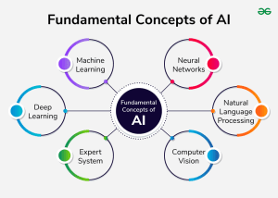
Gambar 2. 1 Konsep Dasar Machine Learning
Sumber: umn.ac.id (2025)

Kategori Pemebelajaran Mesin
Berdasarkan metode pembelajarannya, machine learning secara umum dapat diklasifikasikan ke dalam tiga kategori utama: Supervised Learning (Pembelajaran Terbimbing), Unsupervised Learning (Pembelajaran Tak Terbimbing), dan Reinforcement Learning (Pembelajaran Penguatan). Kategori yang paling umum diterapkan adalah Supervised Learning, di mana algoritma dilatih menggunakan kumpulan data yang telah memiliki label atau target output yang jelas. Dalam pendekatan ini, model "belajar" dengan cara memetakan data input terhadap output yang benar, sehingga ia dapat melakukan tugas seperti klasifikasi (memprediksi kategori) atau regresi (memprediksi nilai kontinu) pada data baru. Proses pengenalan wajah yang digunakan dalam penelitian ini termasuk dalam kategori supervised learning, karena model dilatih untuk mengenali wajah berdasarkan label identitas yang sudah ditentukan sebelumnya (Agustian dkk., 2025: 953).
Algoritma pembelajaran mesin (machine learning) secara garis besar dikategorikan menjadi dua tipe utama, yaitu supervised learning dan unsupervised learning. Supervised learning merupakan kategori pembelajaran mesin yang bekerja dengan cara memberikan label pada data input dan output yang diharapkan, yang fungsinya terbagi lagi menjadi klasifikasi (classification) dan regresi (regression). Sebaliknya, unsupervised learning merupakan tipe algoritma yang beroperasi tanpa adanya pemberian label pada data input. Algoritma jenis ini membaca data apa adanya untuk mengekstrak informasi secara langsung, yang umumnya diimplementasikan untuk melakukan transformasi dataset maupun pengelompokan data (clustering) (Rajagukguk, 2021: 22-23).
Pembelajaran mesin merupakan teknik inferensi data menggunakan pendekatan matematis untuk membentuk sebuah model yang merefleksikan pola dari suatu data. Salah satu teknik utama dalam pembelajaran mesin adalah klasifikasi, yang berfungsi untuk mengidentifikasi hubungan antara himpunan atribut data dengan label kelasnya. Dalam penerapannya untuk pengambilan keputusan, teknik klasifikasi ini dapat menggunakan beberapa algoritma, seperti Decision Tree yang memodelkan serangkaian aturan keputusan yang mengarah pada solusi, serta Naïve Bayes yang menggunakan pendekatan probabilitas statistik masa lalu untuk memprediksi peluang di masa depan (Romadloni dkk., 2022: 622-623).
Berdasarkan metode pembelajarannya, machine learning secara umum diklasifikasikan ke dalam tiga kategori utama: Supervised Learning, Unsupervised Learning, dan Reinforcement Learning. Supervised learning merupakan pendekatan yang paling luas diterapkan, di mana algoritma dilatih menggunakan dataset yang telah memiliki label untuk memetakan input terhadap output yang diharapkan. Kategori ini secara khusus terbagi menjadi fungsi regresi dan klasifikasi. Dalam proses klasifikasi, sistem melakukan inferensi matematis untuk mengidentifikasi hubungan atribut data dengan label kelasnya seperti pada penerapan algoritma Decision Tree dan Naïve Bayes untuk pengambilan keputusan, maupun pengenalan wajah manusia. Sebaliknya, unsupervised learning beroperasi tanpa intervensi data berlabel. Algoritma ini mengekstrak informasi dan mengenali pola secara langsung dari data mentah, yang umumnya diimplementasikan untuk keperluan transformasi data dan pengelompokan atau clustering.
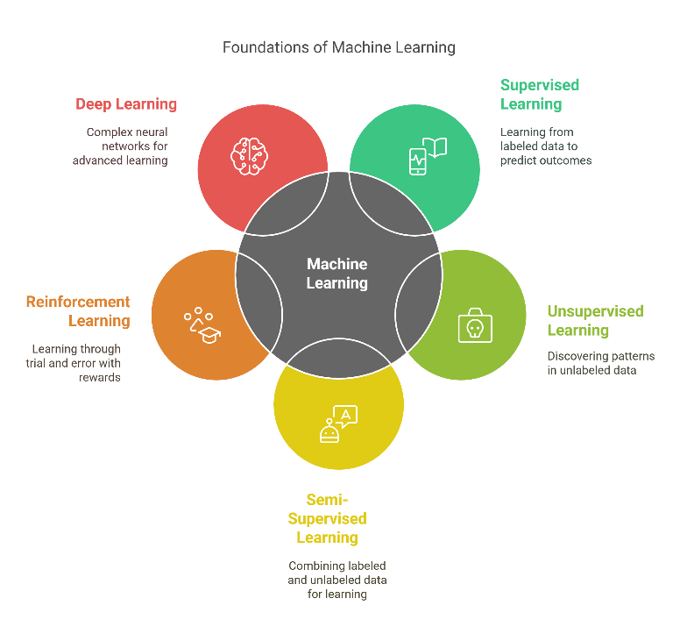
Gambar 2. 2 Kategori Pembelajaran Mesin
Sumber: upgrad.com (2025)

Arsitektur Aplikasi Berbasis Web

Konsep Client-Server
Arsitektur client-server adalah sebuah model jaringan fundamental yang mendasari cara kerja sebagian besar aplikasi modern, termasuk aplikasi berbasis web. Konsep ini membagi sistem menjadi dua entitas utama yang memiliki peran berbeda namun saling berinteraksi: klien (client) dan server. Klien adalah pihak yang memulai komunikasi dengan mengajukan permintaan (request) untuk suatu layanan atau sumber daya. Dalam konteks aplikasi web, klien direpresentasikan oleh peramban (web browser) yang dijalankan pada perangkat pengguna, seperti komputer atau laptop. Peramban inilah yang bertugas menampilkan antarmuka dan mengirimkan permintaan pengguna ke server (Syahputra dkk., 2022: 58).
Dalam perancangan jaringan client-server, server bertindak sebagai induk dari segala komputer yang terhubung untuk mengatur lalu lintas data, menyimpan aplikasi atau database , serta memberikan layanan. Di sisi lain, komputer client adalah komputer pengguna yang meminta (request) layanan tertentu kepada server menggunakan aplikasi khusus agar dapat menerima format file atau respon yang dibutuhkan (Rizal dkk., 2022: 27-28).
Konsep arsitektur client-server dapat diklasifikasikan ke dalam tiga jenis tingkatan, yaitu 1-tier, 2-tier, dan 3-tier. Pada penerapannya di dunia industri, banyak perusahaan cenderung menggunakan konsep arsitektur 2-tier dan 3-tier di mana letak aplikasi server dan client dipisahkan secara fisik. Pemisahan tempat pemrosesan ini dinilai sangat membantu dalam menjaga keamanan sistem serta mengatur manajemen lalu lintas data dengan lebih baik (Yonatan Koentjoro dkk., 2023: 17-18).
Secara keseluruhan, arsitektur client-server merupakan model jaringan fundamental yang membagi peran sistem menjadi dua bagian, di mana client bertugas mengajukan permintaan layanan melalui aplikasi antarmuka, sedangkan server bertindak sebagai pusat kendali untuk merespons permintaan, menyimpan data, dan mengelola lalu lintas jaringan. Penerapan arsitektur ini secara umum diklasifikasikan ke dalam tiga tingkatan (1-tier, 2-tier, dan 3-tier), dengan pendekatan 2-tier dan 3-tier menjadi standar utama di dunia industri karena kemampuannya dalam memisahkan pemrosesan secara fisik guna mengoptimalkan keamanan dan manajemen data.
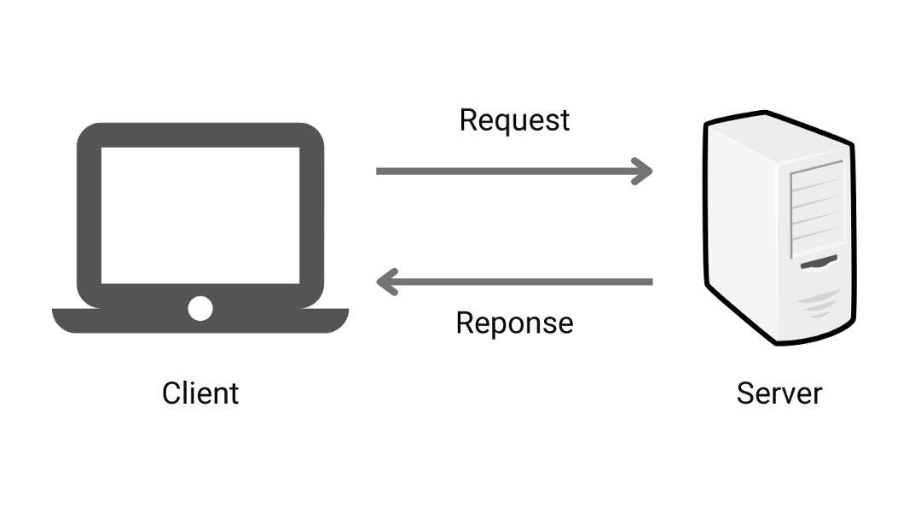
Gambar 2. 3 Konsep Client Server
Sumber: binar.co.id (2025)

Teknologi Frontend (HTML, CSS)
Frontend merupakan sisi dari sebuah aplikasi web yang berinteraksi langsung dengan pengguna, yang secara visual ditampilkan melalui peramban (browser). Pembangunan antarmuka pengguna (user interface) pada sisi frontend ini bertumpu pada dua teknologi inti yang saling melengkapi. Teknologi pertama adalah HTML (HyperText Markup Language), yang berfungsi sebagai fondasi struktural dari sebuah halaman web. HTML digunakan untuk mendefinisikan dan menyusun semua elemen konten, seperti teks, judul, paragraf, gambar, dan formulir. HTML menyediakan kerangka dasar yang logis, memastikan bahwa semua konten dapat ditampilkan dan diinterpretasikan dengan benar oleh peramban (Hadi, 2024: 1-3).
Front-end merupakan salah satu komponen utama dalam sebuah aplikasi web yang berfungsi sebagai jembatan penghubung antara pengguna (user) dengan sistem di balik layar (back-end). Secara fungsional, front-end direpresentasikan melalui antarmuka pengguna (user interface) yang memungkinkan pengguna untuk melihat, memberikan input, dan berinteraksi secara langsung dengan sistem tersebut (Emirzaki dkk., 2022: 37).
Pengembang front-end bertanggung jawab untuk membangun antarmuka pengguna grafis (graphical user interface) agar pengguna dapat melihat serta berinteraksi dengan situs web secara langsung. Pekerjaan ini melibatkan pengelolaan dan pengembangan tampilan aplikasi menggunakan bahasa pemrograman seperti HTML, CSS, dan JavaScript guna memastikan fungsionalitas dan aspek visual sesuai dengan rancangan desainer (Perdana dkk., 2024: 32).
Front-end merupakan sisi dari sebuah aplikasi web yang berinteraksi langsung dengan pengguna melalui antarmuka pengguna grafis (user interface) di peramban. Berfungsi sebagai jembatan antara pengguna dan sistem back-end, front-end memungkinkan terjadinya interaksi nyata seperti pemberian input dan penyajian informasi secara visual. Dalam proses pengembangannya, teknologi ini mengandalkan HTML sebagai fondasi struktural untuk menyusun elemen konten, serta didukung oleh CSS dan JavaScript untuk memastikan fungsionalitas dan aspek visual aplikasi berjalan secara dinamis dan responsif sesuai dengan kebutuhan pengguna.

Basis Data

Definisi dan Peran Basis Data
Basis data atau database dapat didefinisikan sebagai sebuah himpunan data yang terstruktur dan saling terkait, yang disimpan secara sistematis dalam sebuah media penyimpanan komputer. Tujuannya adalah untuk memungkinkan data tersebut dapat dikelola, diakses, dan dimanfaatkan kembali dengan mudah dan efisien. Peran utama basis data dalam sebuah sistem informasi adalah sebagai repositori pusat yang menjaga integritas dan ketersediaan data. Dengan adanya basis data, duplikasi atau redundansi data dapat diminimalisir, sehingga konsistensi informasi dapat terjaga di seluruh bagian sistem. Secara esensial, basis data berfungsi sebagai tulang punggung yang mendukung semua operasi pengolahan data dalam aplikasi, mulai dari penyimpanan informasi pengguna hingga pencatatan transaksi, yang semuanya dikelola melalui sebuah perangkat lunak khusus yang disebut Database Management System (Aulia dkk., 2023: 10).
Basis data merupakan pondasi utama dalam sebuah sistem informasi yang berfungsi untuk menyimpan, mengelola, dan mengolah kumpulan data terorganisir agar dapat diakses secara efisien, aman, serta sistematis. Implementasi sistem basis data bertujuan untuk menyediakan akses data yang fleksibel bagi penggunanya, menjamin integritas data, serta memungkinkan penggunaan data secara bersamaan antar unit dalam suatu organisasi tanpa adanya tumpang tindih (redundancy) (Alvin Adriansyah & Studi Manajemen, 2024: 491-492).
Basis data merupakan fondasi utama dalam pengelolaan data digital yang berfungsi untuk menyimpan dan mengatur informasi secara terstruktur. Kolaborasi antara jaringan komputer dan basis data memungkinkan pengguna untuk terhubung dengan sumber daya digital serta melakukan analisis data secara mendalam, yang sangat vital di era teknologi seperti Internet of Things (IoT), Artificial Intelligence (AI), dan big data (Aulia dkk., 2023: 13).
Basis data merupakan pondasi utama dan tulang punggung dalam sebuah sistem informasi yang berfungsi untuk menyimpan serta mengatur kumpulan data digital secara terstruktur dan terorganisir. Implementasi basis data bertujuan untuk menyediakan akses informasi yang fleksibel dan efisien bagi penggunanya, sekaligus menjaga integritas dan konsistensi data dengan meminimalisir terjadinya redundansi atau tumpang tindih informasi. Di era digital saat ini, peran basis data menjadi semakin krusial dalam mendukung teknologi canggih seperti Artificial Intelligence (AI) dan big data, karena kemampuannya dalam menyediakan data yang handal untuk dianalisis secara mendalam guna mendukung proses pengambilan keputusan yang lebih berkualitas di berbagai sektor.
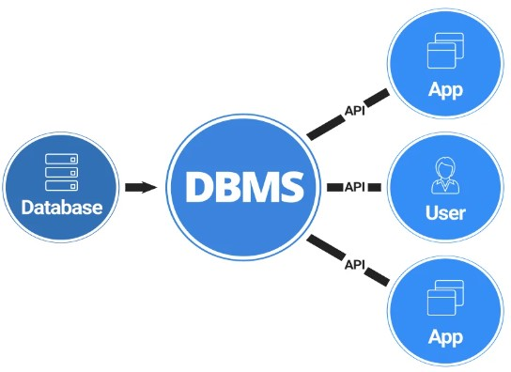
Gambar 2. 4 Peran Basis Data
Sumber: www.bhinneka.com (2025)

Sturcure Query Language(SQL)
Menerjemahkan pertanyaan bahasa alami menjadi bahasa kueri database seperti SQL merupakan proses yang menantang karena database saat ini sangat beragam, berukuran masif, dan menggunakan teknologi penyimpanan data yang kompleks. Penggunaan kueri SQL diperlukan oleh mesin penyimpanan (storage engines) yang mendasarinya untuk memperoleh data yang tersimpan, baik dalam format terstruktur maupun hibrida (Shahzaib Baig dkk., 2022: 148).
Pengelolaan basis data memerlukan bahasa kueri khusus berupa SQL agar proses transaksi data dapat berjalan efektif dan aman. Penggunaan model formulasi kueri yang belum optimal dapat mengakibatkan kinerja akses data melambat, sehingga diperlukan upaya restrukturisasi kueri untuk mengefisiensikan waktu respons eksekusi data (Tavares dkk., 2021: 1-2).
Terdapat perbedaan mendasar antara SQL dan MySQL; SQL merupakan bahasa pemrograman khusus yang digunakan untuk mengolah dan memanajemen data dalam sistem basis data relasional, sedangkan MySQL adalah merek atau brand perangkat lunak sistem manajemen basis data (DBMS) yang menggunakan bahasa SQL tersebut untuk mengoperasikan datanya (Alvin Adriansyah & Studi Manajemen, 2024: 495).
Dalam pengelolaan basis data relasional, Sturcure Query Language(SQL) memegang peranan vital sebagai bahasa kueri standar yang memungkinkan pengguna untuk melakukan transaksi data secara efektif dan aman. Penggunaan SQL menjadi solusi atas tantangan pengelolaan data modern yang berukuran masif dan memiliki struktur penyimpanan yang kompleks. Oleh karena itu, optimasi melalui restrukturisasi kueri menjadi sangat penting untuk menjaga efisiensi waktu respons eksekusi data agar kinerja sistem tidak melambat. Secara teknis, perlu dipahami bahwa SQL merupakan bahasa pemrogramannya, sementara MySQL adalah salah satu penyedia perangkat lunak Database Management System (DBMS) yang memanfaatkan bahasa SQL untuk mengelola dan mengoperasikan basis data tersebut.
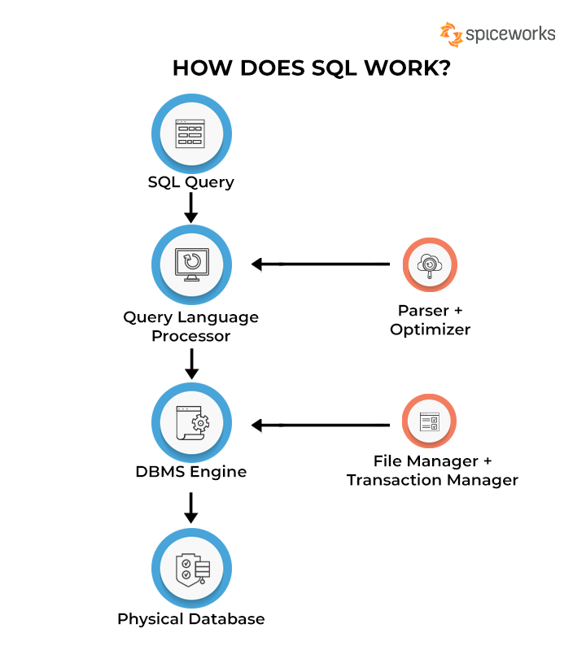
Gambar 2. 5 Konsep Structure Query Language
Sumber: spiceworks.com (2025)

Metode Pengembangan Perangkat Lunak: Model Prototipe
Model Prototipe adalah sebuah paradigma dalam rekayasa perangkat lunak yang berfokus pada pembangunan versi awal dari sebuah sistem secara cepat untuk kemudian dievaluasi oleh pengguna. Berbeda dengan model sekuensial seperti Waterfall, pendekatan ini bersifat iteratif dan sangat menekankan pada keterlibatan aktif pengguna sejak tahap awal pengembangan. Tujuan utamanya adalah untuk mendapatkan umpan balik yang konkret dan mendalam mengenai kebutuhan fungsional sistem, sehingga dapat mengurangi risiko kesalahpahaman antara tim pengembang dan pengguna akhir. Dengan berinteraksi langsung dengan purwarupa yang fungsional, pengguna dapat memberikan masukan yang lebih akurat mengenai fitur yang diinginkan atau perbaikan yang diperlukan (Pricillia, 2021: 7).
Model pengembangan prototipe dimulai dengan analisis kebutuhan untuk mendefinisikan seluruh spesifikasi perangkat lunak. Proses ini dilanjutkan dengan pembuatan rancangan sementara yang berfokus pada alur dan algoritma sistem , yang kemudian dievaluasi bersama klien untuk memastikan kesesuaian dengan harapan mereka. Jika telah disetujui, tahap berikutnya mencakup pengkodean sistem serta pengujian kinerja fungsionalitas sebelum akhirnya diimplementasikan oleh pengguna (Nur Adiya dkk., 2024: 127-128).
Model prototipe sangat efektif untuk pengembangan perangkat lunak yang bersifat adaptif atau customized karena dibangun berdasarkan permintaan dan kebutuhan spesifik pengguna. Metodologi ini mengedepankan peran aktif pengguna melalui evaluasi prototipe di tahap awal, sehingga memudahkan mereka untuk mengenali sistem dan memberikan masukan langsung guna memastikan hasil akhir sesuai dengan keinginan mereka (Adi Kurniyanti & Murdiani, 2022: 671).
Secara keseluruhan, model prototipe merupakan paradigma rekayasa perangkat lunak yang mengedepankan siklus pengembangan iteratif melalui pembuatan versi awal sistem yang fungsional. Metodologi ini dinilai sangat efektif untuk pengembangan aplikasi yang bersifat customized karena memungkinkan pengguna mengenali sistem sedari dini dan memberikan masukan langsung yang akurat. Tahapan pengembangannya dimulai dari analisis kebutuhan, pembuatan rancangan alur sementara, hingga evaluasi bersama klien sebelum berlanjut ke tahap pengkodean dan pengujian kinerja. Dengan melibatkan peran aktif pengguna dalam proses evaluasi, model ini mampu memastikan hasil akhir sistem selaras dengan kebutuhan spesifik pengguna sekaligus mengefisiensikan waktu pengembangan melalui minimalisasi revisi di akhir proyek.
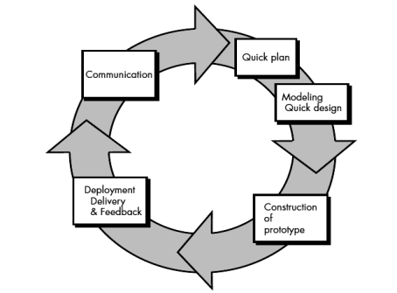
Gambar 2. 6 Model Prototipe
Sumber: Pressman (2010)

Alat Bantu Perancangan Sistem: Unified Modeling Language (UML)
Unified Modeling Language (UML) adalah sebuah bahasa pemodelan visual standar yang digunakan secara luas dalam industri rekayasa perangkat lunak untuk merancang dan mendokumentasikan sebuah sistem. Fungsi utama UML adalah menyediakan serangkaian notasi grafis yang konsisten untuk memvisualisasikan, merinci, membangun, dan mendokumentasikan artefak dari sebuah sistem yang intensif perangkat lunak. Dengan menggunakan diagram-diagram standar, UML memungkinkan para analis, pengembang, dan pemangku kepentingan lainnya untuk berkomunikasi secara efektif mengenai arsitektur dan fungsionalitas sistem yang akan dibangun (Margaretha & Voutama, 2023: 22).
Unified Modeling Language (UML) merupakan standar bahasa visual yang digunakan dalam pengembangan sistem berorientasi objek. UML berfungsi sebagai alat bantu untuk mendeskripsikan rencana penyusunan perangkat lunak agar dapat dikomunikasikan secara jelas kepada pengguna, pemilik sistem, maupun sesama pengembang program. Dalam tahap perancangan, terdapat beberapa diagram utama yang sering digunakan, antara lain Use Case Diagram, Activity Diagram, Sequence Diagram, Class Diagram, dan Deployment Diagram (Yoga & Ardhana, 2021: 116).
Dalam praktik perancangan sistem informasi, UML menyediakan berbagai jenis diagram untuk menggambarkan kebutuhan fungsional dan teknis, seperti Use Case Diagram untuk mendefinisikan interaksi aktor dengan sistem, Activity Diagram untuk memetakan alur kerja, serta Class Diagram untuk merepresentasikan struktur data dan hubungan antar objek (Wayahdi & Ruziq, 2023: 1516-1517)
Unified Modeling Language (UML) merupakan standar bahasa visual yang esensial dalam pengembangan sistem informasi modern untuk memvisualisasikan dan mendokumentasikan artefak perangkat lunak. Sebagai bahasa standar dalam penulisan blue print software, UML memfasilitasi komunikasi yang efektif antar berbagai pihak terkait mengenai fungsionalitas dan arsitektur sistem. Melalui serangkaian diagram seperti Use Case, Activity, dan Class Diagram, UML memungkinkan pengembang untuk memetakan interaksi aktor, alur kerja, hingga struktur data secara terorganisir sehingga pembangunan sistem menjadi lebih terarah dan mudah dipahami.

Use Case Diagram
Use Case Diagram adalah salah satu jenis diagram UML yang paling fundamental dan berfungsi untuk menggambarkan interaksi antara pengguna (actor) dengan sistem dari perspektif fungsional. Diagram ini tidak menjelaskan detail teknis tentang bagaimana sebuah fitur bekerja, melainkan berfokus pada "apa" yang dapat dilakukan oleh sistem dan "siapa" yang dapat melakukannya. Use Case Diagram secara visual memodelkan fungsionalitas sistem dalam bentuk use case (fungsi atau layanan) dan actor (peran pengguna atau sistem eksternal) (Setiyani, 2021: 246).
(Margaretha & Voutama, 2023: 23) juga menyatakan Tujuan utama dari diagram ini adalah untuk memberikan gambaran tingkat tinggi mengenai cakupan fungsionalitas sistem, sehingga menjadi alat komunikasi yang sangat efektif antara tim pengembang dengan pemangku kepentingan non-teknis untuk memastikan bahwa kebutuhan sistem telah dipahami dengan benar.
Berdasarkan paparan di atas, dapat disimpulkan bahwa Use Case Diagram merupakan diagram fundamental yang memodelkan fungsionalitas sistem melalui interaksi antara aktor (pengguna atau sistem eksternal) dengan layanan (use case) yang tersedia. Diagram ini berfokus sepenuhnya pada aspek fungsional, yaitu mengidentifikasi "apa" yang dilakukan sistem dan "siapa" yang terlibat, tanpa mencampuri detail teknis implementasinya. Tujuan utama dari penggunaan diagram ini adalah untuk menyajikan gambaran tingkat tinggi mengenai seluruh cakupan fungsionalitas sistem. Hal ini menjadikannya instrumen komunikasi yang sangat efektif bagi tim pengembang untuk menyelaraskan pemahaman dengan pemangku kepentingan non-teknis, sehingga dapat dipastikan bahwa seluruh kebutuhan sistem telah terdefinisi dengan benar sebelum tahap pengembangan lebih lanjut.

Tabel 2. 1 Simbol Use Case Diagram
Simbol | Nama | Deskripsi
 | Use case | Fungsionalitas yang disediakan sistem sebagai unit-unit yang saling bertukar pesan antar unit atau aktor; biasanya dinyatakan dengan menggunakan kata kerja diawal frase nama use case.
 | Aktor | Orang, proses, atau sistem lain yang berinteraksi dengan sistem informasi yang akan dibuat diluar sistem informasi yang akan dibuat itu sendiri, jadi walaupun simbol dari aktor adalah gambar orang; biasanya dinyatakan menggunakan kata benda diawal fase nama aktor
 | Asosiasi | Komunikasi antara aktor dan use case yang dapat berpartisipasi pada use case atau use case yang memiliki interaksi dengan aktor
<<Extend>> | Ekstensi/Extend | Relasi use case tambahan ke sebuah use case dimana use case yang ditambahkan dapat berdiri sendiri walau tanpa use case tambahan
 | Generalisasi/ Generalization | Hubungan generalisasi dan spesialisasi (umum-khusus) antara dua buah use case dimana fungsi yang satu adalah fungsi yan lebih umum dari lainnya
<<Include>> | Menggunakan / Include / uses | Relasi use case tambahan kesebuah use case dimana use case yang ditambahkan memerukan use case ini untuk menjalankan fungsinya atau sebagai syarat dijalankan use ase ini

Activity diagram
Activity diagram adalah jenis diagram UML yang digunakan untuk memodelkan aspek dinamis dari sebuah sistem dengan cara menggambarkan alur kerja (workflow) atau serangkaian aktivitas secara visual. Fungsi utamanya adalah untuk memvisualisasikan urutan langkah-langkah atau proses yang terjadi di dalam sistem untuk mencapai sebuah tujuan, sehingga sangat efektif untuk memodelkan alur proses bisnis dan logika prosedural (Handie Pramana Putra dkk., 2022: 239).
Activity diagram merupakan instrumen yang sangat membantu dalam merancang alur kerja suatu aplikasi secara mendetail. Diagram ini digunakan untuk menjabarkan setiap tahapan proses yang ada di dalam sistem, mulai dari aktivitas pendaftaran (register), proses masuk (login), hingga operasional khusus seperti perhitungan pajak dan penampilan rekapitulasi data (Syahid Pebriad dkk., 2023: 48-50).
Berdasarkan pemaparan di atas, dapat disimpulkan bahwa Activity Diagram adalah jenis diagram UML yang digunakan untuk memodelkan aspek dinamis sistem dengan memvisualisasikan alur kerja (workflow) atau urutan aktivitas secara visual. Diagram ini sangat efektif untuk memetakan alur proses bisnis dan logika prosedural guna mencapai tujuan tertentu dalam sistem. Sebagai instrumen perancangan, activity diagram membantu menjabarkan setiap tahapan proses aplikasi secara mendetail. Hal ini mencakup seluruh alur kerja sistem, mulai dari aktivitas dasar seperti pendaftaran (register) dan masuk (login), hingga operasional fungsional yang lebih spesifik seperti perhitungan pajak dan penampilan rekapitulasi data.

Tabel 2. 2 Simbol Activity Diagram
Gambar | Nama | Deskripsi
 | Status Awal | Status awal aktivitas sistem, sebuah diagram aktivitas memiliki sebuah status awal.
 | Aktivitas | Aktivitas yang dilakukan sistem, aktivitas biasanya diawali dengan kata kerja
 | Percabangan/ decision | Asosiasi percabangan dimana jika ada pilihan aktivitas lebih dari satu
 | Penggabungan/ join | Asosiasi penggabungan dimana lebih dari satu aktivitas digabungkan menjadi satu
 | Status Akhir | Status akhir yang dilakukan sistem, sebuah diagram aktivitas memiliki sebuah status akhir.
Atau | Swimlane | Memisahkan organisasi bisnis yang bertanggung jawab terhadap aktivitas yang terjadi

Sequence Diagram
Sequence diagram berfungsi untuk menggambarkan aliran pesan pada aktivitas tertentu di dalam sistem, seperti proses login atau pengolahan data. Melalui diagram ini, dapat dilihat bagaimana pengguna berinteraksi dengan sistem melalui antarmuka (dashboard) dan bagaimana pengontrol (controller) melakukan validasi data pada tabel basis data (Siska Narulita dkk., 2024: 247).
Sequence diagram digunakan untuk memvisualisasikan interaksi antar objek dalam sistem secara kronologis. Diagram ini sangat penting dalam tahap perancangan untuk menunjukkan bagaimana pesan dikirim dan diterima antar objek, seperti interaksi antara pasien, antarmuka pendaftaran, dan sistem basis data, guna memastikan alur kerja operasional berjalan sesuai dengan skenario yang telah ditentukan (Alfauzain dkk., 2023: 129).
Dapat disimpulkan bahwa Sequence Diagram merupakan diagram yang berfungsi untuk memvisualisasikan kolaborasi dinamis dan interaksi antarobjek di dalam sistem berdasarkan urutan waktu tertentu. Diagram ini secara spesifik menggambarkan rangkaian pesan (message) yang dikirimkan antarobjek untuk menjalankan aktivitas tertentu, seperti proses masuk (login) atau pengolahan data. Melalui sequence diagram, pengembang dapat memetakan aliran proses secara mendetail, mulai dari bagaimana pengguna berinteraksi dengan sistem melalui antarmuka (interface), peran pengontrol (controller) dalam memvalidasi data, hingga interaksi akhir dengan tabel basis data. Dengan demikian, diagram ini sangat efektif untuk mendokumentasikan logika interaksi teknis yang terjadi di balik setiap fungsionalitas sistem.
Tabel 2. 3 Simbol Sequence Diagram
Simbol | Nama | Deskripsi
  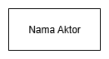  atau | Aktor | Orang, proses, atau sistem yang berinteraksi dengan sistem informasi yang akan dibuat diluar sistem informasi yang akan dibuat itu sendiri, jadi walaupun simbol dari aktor adalah gambar orang, tapi aktor belum tentu orang; biasanya dinyatakan menggunakan kata benda diawal frase nama aktor.
 | Garis hidup / lifeline | Menyatakan kehidupan suatu objek
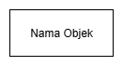 | Objek | Menyatakan objek yang berinteraksi pesan
 | Waktu aktif | Menyatakan objek dalam keadaan aktif dan berinteraksi, semua yang terhubung dengan waktu aktif ini adalah sebuah tahapan yang dilakukan didalamnya.
<<create>> | Pesan tipe create | Menyatakan suatu objek membuat objek yang lain, arah panah mengarah pada objek yang dibuat
1: nama_metode() | Pesan tipe call | Menyatakan suatu objek memanggil operasi/metode yang ada pada objek lain atau dirinya sendiri
1: masukan | Pesan tipe send | Menyatakan bahwa suatu objek mengirimkan data/masukan/ informasi ke objek lainnya, arah panah mengarah pada objek yang dikirimi.
1: keluaran | Pesan tipe return | Menyatakan bahwa suatu objek yang telah menjalankan suatu operasi atau metode menghasilkan suatu kembalian ke objek tertentu, arah panah mengarah pada objek yang menerima kembalian.
<<destroy>> | Pesan tipe destroy | Menyatakan suatu objek mengakhiri hidup objek yang lain, arah panah mengarah pada objek yang diakhiri, sebaiknya jika ada create maka ada destroy

Class Diagram
Class Diagram merupakan bagian dari diagram struktur dalam UML yang merepresentasikan deskripsi setiap kelas, termasuk atribut dan fungsi yang sesuai dengan proses sistem yang terjadi. Diagram ini secara visual menunjukkan bagaimana setiap kelas saling berelasi satu sama lain untuk membentuk struktur data yang ternormalisasi dalam sistem yang akan dibangun (Voutama, 2022: 107-108).
Class Diagram merupakan salah satu elemen UML yang digunakan untuk memvisualisasikan struktur sistem dengan menampilkan kelas-kelas yang saling berkaitan. Dalam perancangan sistem berorientasi objek, diagram ini berperan penting untuk merinci komponen-komponen pendukung sistem, seperti kelas login, konsultasi, dokter, dan pelanggan, guna memberikan gambaran teknis mengenai bagaimana data dan fungsi diorganisir (Nabila dkk., 2021: 130)
Dapat disimpulkan bahwa Class Diagram merupakan elemen dari diagram struktur dalam UML yang berfungsi untuk memvisualisasikan struktur statis sistem dengan menampilkan kelas-kelas yang saling berkaitan. Diagram ini memberikan gambaran teknis mengenai bagaimana data dan fungsi diorganisir melalui deskripsi setiap kelas, termasuk atribut serta fungsi yang sesuai dengan proses sistem yang terjadi. Dalam perancangan sistem berorientasi objek, Class Diagram berperan penting untuk merinci komponen-komponen pendukung sistem dan menunjukkan bagaimana setiap kelas saling berelasi satu sama lain guna membentuk struktur data yang ternormalisasi. Dengan demikian, diagram ini menjadi pijakan utama bagi pengembang untuk memahami arsitektur data sistem sebelum tahap implementasi dilakukan.
Tabel 2. 4 Simbol Class Diagram
Gambar | Nama | Deskripsi
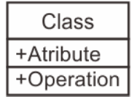 | Kelas / Class | Kelas pada struktur sistem
 | Antarmuka / interface | Hubungan dimana objek anak (descendent) berbagi perilaku dan struktur data dari objek yang ada diatasnya objek induk (ancestor)
 | Asosiasi / Association | Relasi antarkelas dengan makna umum, asosiasi biasanya juga disertai dengan multiplicity.
 | Asosiasi berarah/ directed association | Relasi antarkelas dengan makna umum, asosiasi biasanya juga disertai dengan multiplicity
 | Generalisasi | Relasi antarkelas dengan makna generalisasi – spesialisasi (umum-khusus)
 | Ketergantungan / Dependency | Relasi antarkelas dengan makna ketergantungan antarkelas
 | Agregasi / Agregation | Relasi antarkelas dengan makna semua bagian (whole-part)

Teori Khusus

Pengenalan Wajah (Face Recognition)
Pengenalan Wajah (Face Recognition) adalah salah satu disiplin dalam bidang visi komputer dan kecerdasan buatan yang berfokus pada identifikasi atau verifikasi individu secara otomatis melalui analisis citra digital wajah mereka. Sebagai sebuah teknologi biometrik, sistem ini memanfaatkan karakteristik unik pada wajah manusia sebagai dasar untuk otentikasi, menjadikannya alternatif yang populer dibandingkan metode biometrik lain karena sifatnya yang nirsentuh dan dapat dioperasikan dari jarak jauh (Susim & Darujati, 2021: 535-536).
Teknologi ini secara fundamental menerapkan algoritma machine learning untuk menganalisis, mengekstrak, dan membandingkan pola-pola wajah guna membuat keputusan identitas yang akurat (Pribadi, 2023: 40-41).
Mekanisme kerja sistem pengenalan wajah dimulai dengan mengekstraksi informasi unik dari wajah, yang kemudian diproses melalui tahap encoding menjadi data biner agar dapat dikenali oleh komputer. Data encoding ini memiliki struktur yang berbeda-beda untuk setiap individu dan nantinya akan dibandingkan dengan hasil decode dalam basis data untuk menentukan kecocokan identitas seseorang (Handika Indriawan dkk., 2022: 38).
Dapat disimpulkan bahwa sistem pengenalan wajah merupakan perwujudan teknologi kecerdasan buatan yang memanfaatkan fitur unik wajah sebagai data biometrik untuk proses identifikasi otomati. Penggunaan algoritma machine learning memungkinkan sistem melakukan ekstraksi ciri dan proses encoding biner yang akurat untuk setiap individu. Melalui perbandingan data tersebut dengan dataset yang tersimpan, verifikasi identitas dapat dilakukan secara efisien, aman, dan tanpa memerlukan kontak fisik langsung.

Konsep Biometrik Wajah
Biometrik wajah adalah salah satu cabang dari teknologi biometrik yang memanfaatkan karakteristik fisiologis unik dari wajah manusia untuk tujuan identifikasi dan autentikasi. Konsep yang mendasarinya adalah bahwa setiap individu memiliki pola wajah yang khas dan dapat diukur, seperti jarak antara kedua mata, bentuk hidung, kontur tulang pipi, dan garis rahang (Gunawan dkk., 2024: 8).
wajah merupakan fitur biometrik penting yang terdiri dari berbagai elemen unik bagi setiap individu. Karakteristik yang berbeda-beda pada setiap wajah manusia ini membentuk dasar komputasi untuk mengidentifikasi atau mengautentikasi identitas seseorang secara otomatis melalui penggunaan gambar digital atau bingkai video (Kumaran dkk., 2021: 5).
Mekanisme kerja metode Local Binary Pattern Histogram (LBPH) melibatkan pengolahan citra yang diawali dengan tahap preprocessing, seperti mengubah citra asli berwarna (RGB) menjadi citra keabuan (grayscale). Nilai intensitas setiap piksel kemudian dikonversi ke dalam bentuk biner melalui perbandingan dengan nilai piksel tetangga atau nilai tengah, di mana hasil pemrosesan tersebut digunakan untuk mencocokkan wajah pengguna dengan database yang tersedia (Sunardi dkk., 2022: 123).
Dapat disimpulkan bahwa biometrik wajah merupakan teknologi identifikasi yang mengandalkan pola fisiologis unik dan terukur pada wajah setiap individu. Implementasi teknologi ini, khususnya melalui metode LBPH, memungkinkan sistem melakukan ekstraksi ciri melalui pengolahan citra biner yang efisien dan fleksibel dalam mengenali berbagai posisi wajah. Dengan mengintegrasikan karakteristik unik manusia ke dalam sistem komputasi, pengenalan wajah menjadi solusi biometrik yang handal untuk kebutuhan autentikasi otomatis di berbagai platform.

Alur Kerja Sistem (Deteksi, Ekstraksi Fitur, Klasifikasi)
Alur kerja sistem dimulai dengan proses pendaftaran wajah sebagai dataset awal untuk fase pembelajaran mesin. Selanjutnya, sistem melakukan filtrasi secara real-time terhadap setiap wajah yang masuk ke dalam frame kamera. Proses identifikasi ini menggunakan metode Haar Cascade Classifier untuk mendeteksi objek wajah berdasarkan nilai fitur sederhana, yang kemudian diklasifikasikan ke dalam kategori wajah dikenal (ditandai dengan border hijau) atau tidak dikenal (ditandai dengan border merah) (Peling dkk., 2024: 21).
Teknologi pengenalan wajah bekerja dengan mengambil karakteristik alami yang ada pada setiap wajah untuk kemudian dikenali oleh sistem komputer. Terdapat tiga tahapan utama dalam proses ini, yaitu deteksi wajah untuk menemukan posisi wajah dalam citra, ekstraksi ciri untuk menentukan karakteristik alami wajah, dan klasifikasi untuk memutuskan apakah identitas tersebut sah atau tidak sah berdasarkan pola yang tersimpan dalam basis data (Handika Indriawan dkk., 2022: 35).
Sistem pengenalan wajah dengan pendekatan Convolutional Neural Network (CNN) melibatkan serangkaian aktivitas pemrosesan citra digital yang meliputi preprocessing (deteksi dan cropping wajah), feature extraction (konvolusi dan max pooling), serta flattening. Hasil dari proses ini kemudian dianalisis menggunakan fungsi aktivasi untuk mencari probabilitas kecocokan tertinggi antara citra input dengan label dalam dataset (Satwikayana dkk., 2021: 786).
Secara keseluruhan, alur kerja sistem face recognition mengintegrasikan tahapan deteksi, ekstraksi fitur, dan klasifikasi untuk mengidentifikasi individu berdasarkan karakteristik alami wajahnya. Penggunaan metode seperti Haar Cascade memungkinkan pendeteksian fitur sederhana secara cepat, sementara pendekatan Convolutional Neural Network (CNN) memberikan analisis mendalam melalui operasi konvolusi dan pooling untuk mengekstrak pola citra yang lebih presisi. Keberhasilan identifikasi ini sangat bergantung pada kualitas dataset awal dan efektivitas fungsi aktivasi dalam mencocokkan input real-time dengan pola yang telah dipelajari oleh sistem.
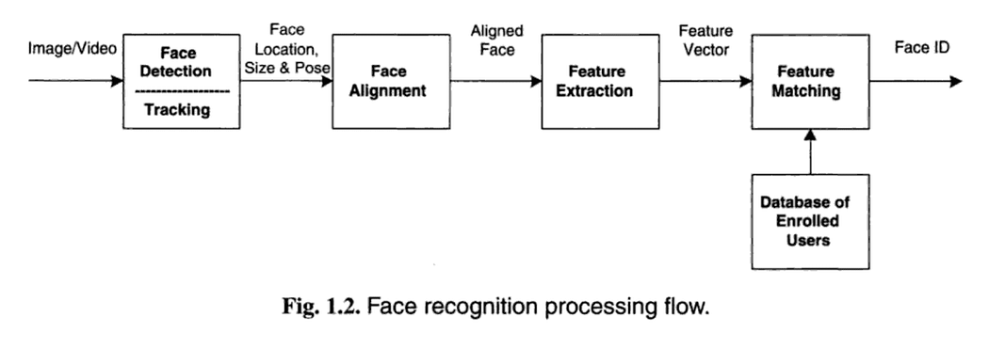
Gambar 2. 7 Konsep Face Recognition
Sumber: medium.com (2025)

Algoritma Deteksi Wajah: Haar Cascade Classifier

Prinsip Kerja Haar Cascade
Haar Cascade Classifier adalah sebuah algoritma berbasis machine learning yang sangat populer dan efisien untuk melakukan deteksi objek secara real-time, khususnya untuk deteksi wajah. Prinsip kerja algoritma ini didasarkan pada konsep fitur-fitur sederhana yang disebut Haar-like features. Fitur-fitur ini terdiri dari beberapa persegi panjang yang bertetangga dan berfungsi untuk mengidentifikasi pola kontras intensitas cahaya pada sebuah citra. Sebagai contoh, pada wajah manusia, area di sekitar mata cenderung lebih gelap dibandingkan dengan area pipi di bawahnya. Haar Cascade akan menghitung perbedaan jumlah intensitas piksel di antara area-area persegi panjang ini untuk menentukan keberadaan sebuah fitur (Pribadi, 2023: 40-41).
Haar Cascade Classifier bekerja dengan menggunakan fitur persegi (rectangular features) yang memberikan indikasi spesifik pada sebuah citra digital. Metode ini mengandalkan algoritma pendeteksian objek berbasis pembelajaran mesin yang dilatih menggunakan dataset berupa banyak citra positif (wajah) dan citra negatif (bukan wajah) untuk mengidentifikasi objek secara akurat dalam gambar atau video (Fadli, 2021: 536).
Metode Haar-Cascade Classifier merupakan teknik pengenalan wajah yang memiliki komputasi cepat dan algoritma yang cukup sederhana. Dalam sistem keamanan, metode ini bekerja dengan membandingkan citra wajah yang ditangkap oleh kamera secara real-time terhadap basis data pemilik rumah guna membedakan antara penghuni rumah dan orang asing (Putri Jutika, 2022: 106-107).
Dapat disimpulkan bahwa Haar Cascade Classifier merupakan instrumen deteksi wajah yang mengombinasikan kecepatan komputasi dengan efisiensi algoritma berbasis fitur persegi. Dengan menganalisis kontras intensitas cahaya melalui Haar-like features, algoritma ini mampu mengidentifikasi karakteristik spesifik wajah manusia melalui perbandingan data citra real-time terhadap dataset yang telah dilatih sebelumnya. Hal ini menjadikannya solusi teknis yang handal untuk proses klasifikasi identitas dalam sistem pengenalan wajah otomatis.

Kelebihan dan Keterbatasan
Salah satu keunggulan algoritma Haar Cascade Classifier adalah kemampuannya yang efektif dalam mendeteksi wajah tidak hanya pada posisi frontal (menghadap kamera), tetapi juga mampu mengenali wajah yang menghadap ke samping kanan, kiri, atas, maupun bawah dengan baik (Nugroho & Sela, 2023: 38).
Algoritma ini juga relatif ringan secara komputasi dibandingkan dengan metode deteksi berbasis deep learning modern. Namun, Haar Cascade juga memiliki beberapa keterbatasan yang perlu diperhatikan. Kinerjanya cenderung optimal hanya ketika objek wajah berada dalam posisi tegak lurus atau sedikit miring (frontal view). Akurasinya dapat menurun secara signifikan jika wajah berada dalam posisi miring yang ekstrem atau terhalang sebagian (oklusi). Selain itu, algoritma ini juga cukup sensitif terhadap kondisi pencahayaan yang sangat bervariasi atau tidak merata, yang dapat mengganggu kemampuannya dalam mendeteksi fitur kontras dengan benar (Gunawan dkk., 2024: 7).
Oleh karena itu, dapat disimpulkan bahwa Haar Cascade merupakan pilihan yang sangat baik untuk deteksi wajah secara cepat dalam kondisi yang terkontrol, namun memiliki tantangan dalam menangani variasi pose dan pencahayaan yang kompleks.

Algoritma Pengenalan Wajah:Local Binary Patterns Histograms(LBPH)
Algoritma LBPH bekerja melalui beberapa tahapan utama yang dimulai dengan ekstraksi piksel ke dalam bentuk matriks 3x3 berdasarkan piksel tengah, diikuti proses thresholding untuk memperoleh nilai biner. Hasil proses tersebut, yang dikenal sebagai Local Binary Patterns (LBP), kemudian dibagi menjadi beberapa region dan dibentuk menjadi histogram gabungan sebagai dasar pengukuran untuk mengenali wajah (Pratama Sukma Putra dkk., 2024: 39-40).
Menurut (Ramadini & Haryatmi, 2022: 291) Local Binary Pattern Histogram (LBPH) merupakan sebuah fitur yang dimanfaatkan untuk mengklasifikasikan gambar. Fitur ini menggabungkan histogram dan LBPH, yang merupakan salah satu metode terbaru dalam teknik LBP, dengan tujuan meningkatkan efektivitas pengenalan wajah. LBP biasanya dirancang guna mendeteksi tekstur. Ide utama dari pola biner lokal adalah untuk merangkum struktur lokal sebuah gambar dengan membandingkan setiap piksel dengan sekitarnya. Hasil tersebut kemudian dianggap sebagai bilangan biner. Bilangan biner ini selanjutnya diubah menjadi bilangan desimal yang merepresentasikan nilai baru dari piksel tengah. Bilangan desimal tersebut dikenal sebagai nilai LBPH dari piksel dan berkisar antara 0 hingga 255.
Dapat disimpulkan bahwa LBPH merupakan algoritma ekstraksi fitur yang efektif untuk mendeteksi tekstur lokal pada wajah dengan memproses intensitas piksel menjadi representasi desimal. Melalui pembagian citra ke dalam beberapa region dan penggabungan histogramnya, algoritma ini mampu menciptakan tanda tangan digital yang stabil sebagai basis data untuk mengenali wajah individu secara akurat.

Prinsip Kerja LBPH
Prinsip kerja LBPH berfokus pada ekstraksi ciri fitur berdasarkan tekstur citra dengan membagi gambar ke dalam beberapa area lokal. Algoritma ini melakukan analisis ketetanggaan pada setiap piksel, di mana koordinat pusat piksel dibandingkan dengan tetangganya untuk mendapatkan pola biner lokal yang mendeteksi struktur mikro seperti tepi, garis, dan bintik pada wajah (Pradista dkk., 2024: 79-80).
Prinsip kerja LBPH melibatkan pengolahan citra digital yang diawali dengan tahap preprocessing. Tahap ini meliputi pengubahan citra asli berwarna (Red Green Blue) menjadi citra abu-abu (grayscale) guna menyederhanakan nilai intensitas piksel menjadi nilai tunggal sebelum dikonversi ke dalam bentuk biner (Sahara dkk., 2024: 40).
Dapat disimpulkan bahwa mekanisme kerja LBPH mengandalkan pengolahan citra digital yang efisien, dimulai dari penyederhanaan data melalui tahap grayscale hingga ekstraksi tekstur secara mendetail (Sahara dkk., 2024). Melalui perbandingan nilai intensitas piksel dengan lingkungan sekitarnya, algoritma ini mampu merangkum struktur lokal wajah ke dalam bentuk biner yang akurat untuk proses identifikasi.

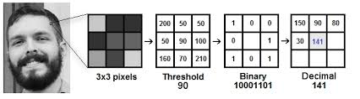
Gambar 2. 8 Prinsip Kerja LPBH
Sumber: analyticsvidhya.com (2025)

Kelebihan dan Keterbatasan
Keunggulan utama dari algoritma LBPH terletak pada kemampuannya melakukan ekstraksi fitur wajah secara efisien dengan beban komputasi yang relatif ringan. Metode ini sangat andal untuk diimplementasikan pada perangkat dengan sumber daya terbatas seperti Raspberry Pi, karena mampu menghasilkan tingkat akurasi yang tinggi, mencapai 100% pada jarak deteksi optimal di bawah 0,7 meter (Abi Maulana, 2025).
Meskipun memiliki akurasi yang tinggi, metode LBPH memiliki keterbatasan yang cukup signifikan terhadap faktor eksternal seperti jarak objek dan kualitas resolusi kamera. Berdasarkan hasil pengujian, tingkat keberhasilan pengenalan wajah akan menurun drastis apabila jarak antara kamera dan wajah terlalu jauh, serta sangat bergantung pada kualitas pencahayaan di sekitar objek agar fitur tekstur wajah dapat diekstraksi dengan sempurna (Kosasih & Daomara, 2021: 1258).
Dapat disimpulkan bahwa metode LBPH merupakan solusi pengenalan wajah yang efisien untuk sistem berbasis embedded karena kebutuhan komputasinya yang rendah namun tetap akurat. Kendati demikian, implementasinya memerlukan pengaturan lingkungan yang spesifik, terutama terkait optimalisasi jarak objek dan stabilitas cahaya ruangan guna mengatasi keterbatasan inheren algoritma terhadap gangguan faktor eksternal.

Geofencing

Konsep dan Implementasi
Geofencing adalah sebuah teknologi canggih yang memanfaatkan lokasi geografis di dunia nyata dengan cara menetapkan batasan atau parameter virtual tertentu. Teknologi ini memungkinkan seseorang untuk melakukan pemantauan area geografis dari jarak jauh secara otomatis. Secara sederhana, Geofencing bisa diibaratkan sebagai penghalang digital yang berfungsi untuk melacak pergerakan objek dalam area tertentu. Ketika sebuah objek melewati batas geofence yang telah ditetapkan, sistem akan mengirimkan notifikasi kepada pengamat. Dengan demikian, sistem Geofencing bertindak sebagai alat pemantau lokasi yang mampu memberikan laporan atau peringatan saat suatu objek masuk atau keluar dari area yang ditentukan(Wibowo & Setiawan, 2024: 15).
Teknologi Geofencing memiliki berbagai tipe area geografis yang dapat dikategorikan berdasarkan skema pengalamatannya, mulai dari Spatial Geofence yang menggunakan bentuk geometris seperti poligon atau lingkaran, hingga Semantic Geofences yang merupakan kombinasi dari data spasial, hierarki wilayah (seperti kota atau jalan), dan jaringan (SSID WLAN). Penggunaan tipe-tipe ini memungkinkan sistem untuk memberikan informasi yang sangat spesifik, misalnya peringatan dini mengenai penyebab dan frekuensi kecelakaan ketika pengguna berada di titik koordinat yang rentan (Doni Hadimas Aprilian dkk., 2024: 7953).
Dalam praktiknya, terdapat berbagai cara untuk membangun sistem Geofencing , terutama di platform Android. Salah satu metode yang bisa digunakan adalah dengan memanfaatkan Google Geofencing API yang menyediakan antarmuka untuk menciptakan dan mengelola geofence. Antarmuka tersebut memungkinkan pengembang untuk mendefinisikan area yang dipantau, menetapkan masa berlaku, memberikan identifikasi yang unik, serta menentukan jenis pergerakan yang ingin diawasi, seperti saat objek masuk, keluar, atau berada di dalam area tertentu (Rahim Damanik dkk., 2023: 31).
Pembuatan Geofencing bertujuan untuk menetapkan batasan area secara virtual pada peta digital, di mana garis batasnya berbentuk garis lurus. Peta digital yang digunakan berasal dari layanan online yang dapat diakses melalui https://www. google. co. id/maps. Dalam proses ini, digunakan tiga garis lurus yang saling berpotongan untuk menentukan batasan wilayah yang membentuk segitiga sembarang. Sebagai contoh, terdapat sebuah area segitiga yang terlihat pada gambar 2.9. Area di dalam segitiga tersebut merupakan bagian dari Geofencing , sedangkan area di luar segitiga adalah bagian yang tidak termasuk dalam Geofencing (Budi Utomo dkk., 2025: 21).
Dalam penelitian ini, penulis menggunakan teknologi Geofencing berbasis parameter virtual sebagai batas digital untuk menentukan keberadaan pengguna dalam suatu area geografis tertentu. Metode yang diterapkan menggunakan tiga garis lurus yang saling berpotongan untuk membentuk batas wilayah presensi, di mana posisi pengguna akan dievaluasi berdasarkan apakah berada di dalam atau di luar area tersebut melalui perhitungan terhadap masing-masing garis sebagai pembatas. Pendekatan ini memungkinkan sistem melakukan verifikasi lokasi secara otomatis tanpa bergantung pada satu titik tertentu, serta memberikan fleksibilitas dan efisiensi dalam penerapan sistem presensi berbasis lokasi di lingkungan kampus.
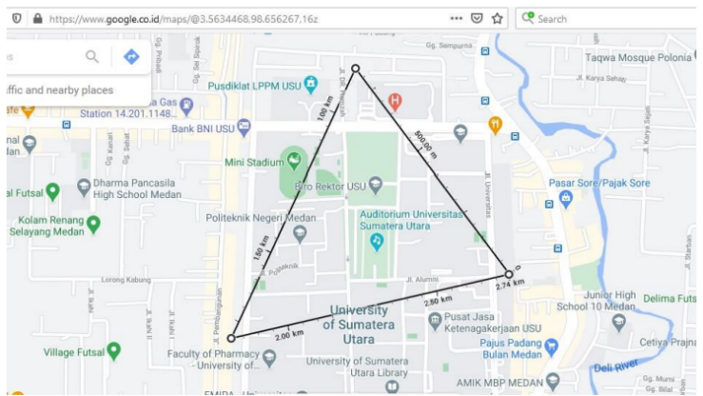
Gambar 2. 9 Batasan Wilayah Map
Sumber: https://ojs.uma.ac.id (2025)

Geolocation API
Geolocation API adalah sebuah antarmuka standar (Application Programming Interface) yang disediakan oleh peramban web modern untuk memungkinkan aplikasi web mengakses data lokasi geografis dari perangkat pengguna. Implementasi ini bekerja berdasarkan model izin eksplisit, di mana peramban akan selalu meminta persetujuan dari pengguna sebelum membagikan informasi lokasinya, sehingga menjaga privasi pengguna. Geolocation API memegang peranan sebagai teknologi pendukung yang krusial. API ini bertugas untuk menyediakan data mentah berupa koordinat lintang (latitude) dan bujur (longitude) dari posisi pengguna saat itu. Data koordinat inilah yang kemudian akan diterima dan diproses oleh logika backend untuk melakukan kalkulasi, yaitu memeriksa apakah titik lokasi pengguna berada di dalam atau di luar batas "pagar virtual" yang telah ditetapkan (Emish dkk., 2023: 2-3).
Implementasi geolocation API merupakan bagian inti dari konsep geotagging, yaitu proses penambahan metadata geospasial berupa latitude dan longitude ke dalam data digital seperti foto atau laporan teks. Penggunaan Google Play Services API memungkinkan perangkat seluler menentukan lokasi secara otomatis dengan tingkat ketelitian geometri tertentu, yang dalam pengujian akurasi horizontal mampu menghasilkan nilai RMSE sebesar 29,53 meter. Hal ini memastikan bahwa informasi lokasi yang dilaporkan melalui sistem tetap memenuhi standar ketelitian peta dasar untuk skala tertentu (Nugraha dkk., 2022: 258).
Sistem presensi modern memanfaatkan Google Machine Learning Kit dan Face API JS untuk melakukan ekstraksi 68 titik landmark fitur wajah, seperti mata, hidung, dan mulut, yang kemudian dibandingkan menggunakan formula Euclidean distance. Integrasi ini, dikombinasikan dengan teknologi A-GPS pada perangkat Android, mampu memberikan data administrasi yang presisi dengan rata-rata waktu deteksi wajah sekitar 55,8 detik, meskipun performanya sangat bergantung pada kualitas resource perangkat dan kondisi pencahayaan saat pengambilan citra (Wibowo & Setiawan, 2024: 13).
Dapat disimpulkan bahwa geolocation API merupakan antarmuka standar pada peramban modern yang berfungsi menyediakan data koordinat lintang (latitude) dan bujur (longitude) secara otomatis berdasarkan izin eksplisit pengguna. Teknologi ini menjadi inti dari konsep geotagging untuk menyematkan metadata lokasi ke dalam data digital seperti foto atau laporan teks. Melalui integrasi Google Play Services API atau teknologi A-GPS, sistem dapat menentukan posisi perangkat dengan tingkat ketelitian geometri yang terukur, seperti nilai RMSE sebesar 29,53 meter. Data lokasi ini kemudian diproses oleh logika backend untuk verifikasi batas wilayah (Geofencing ) maupun dikombinasikan dengan fitur face recognition guna menghasilkan data administrasi presensi yang presisi dan akurat.

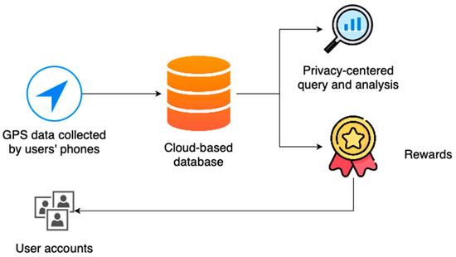
Gambar 2. 10 Metode Geolocation API
Sumber: (M. Emish dkk., 2023)

Teknologi Implementasi Spesifik

Python dan Library OpenCV
Pengembangan sistem presensi berbasis computer vision dengan menggunakan Python dan OpenCV menawarkan fleksibilitas tinggi yang dapat diadaptasi untuk berbagai kebutuhan industri. Penggunaan kedua perangkat lunak ini memungkinkan implementasi algoritma yang lebih optimal, seperti kombinasi Histogram of Oriented Gradients (HOG) dan Convolutional Neural Network (CNN), sehingga sistem tetap ringan namun akurat saat dijalankan pada perangkat dengan spesifikasi terbatas (Sastra dkk., 2025: 37).
Salah satu library yang paling krusial dalam penelitian ini adalah OpenCV (Open Source Computer Vision Library). OpenCV merupakan sebuah library lintas platform yang menyediakan kumpulan algoritma yang sangat lengkap untuk pemrosesan citra dan visi komputer, termasuk implementasi siap pakai dari metode deteksi wajah seperti Haar Cascade dan metode pengenalan wajah seperti LBPH. Kombinasi antara kemudahan penggunaan Python dengan kekuatan fungsionalitas dari OpenCV telah menjadi standar industri untuk pengembangan purwarupa sistem visi komputer secara cepat dan efektif (Gunawan dkk., 2024: 8-9).
Kombinasi Python dan pustaka OpenCV merupakan pilihan populer dalam pengembangan aplikasi penglihatan komputer karena sintaksisnya yang intuitif serta kemampuannya dalam memproses gambar dan video secara efisien. Kelebihan utama dari penggunaan OpenCV terletak pada fleksibilitasnya dalam menyediakan berbagai algoritma pengolahan citra yang sangat mendukung implementasi deteksi objek real-time pada sistem dengan sumber daya terbatas (Anzari dkk., 2024: 2712).
Kombinasi antara bahasa pemrograman Python yang memiliki sintaksis intuitif dengan pustaka OpenCV (Open Source Computer Vision Library) telah menjadi standar industri dalam pengembangan purwarupa sistem visi komputer secara cepat dan efektif. Penggunaan kedua perangkat lunak ini menawarkan fleksibilitas tinggi untuk mengadaptasi algoritma pemrosesan citra yang lengkap, mulai dari metode deteksi wajah seperti Haar Cascade hingga pengenalan wajah menggunakan LBPH. Melalui implementasi algoritma yang optimal, seperti penggabungan Histogram of Oriented Gradients (HOG) dan Convolutional Neural Network (CNN), sistem mampu mempertahankan keakurasian tinggi namun tetap ringan saat dijalankan pada perangkat dengan sumber daya terbatas. Hal ini menjadikan Python dan OpenCV sebagai pilihan utama dalam membangun solusi deteksi objek maupun presensi biometrik secara real-time yang efisien dan adaptif terhadap berbagai kebutuhan industri.

Framework Flask untuk Backend
Flask adalah sebuah micro-framework untuk bahasa pemrograman Python yang dirancang untuk pengembangan aplikasi web. Flask dibangun di atas dua komponen utama: toolkit Werkzeug WSGI dan template engine Jinja2. Istilah micro-framework digunakan karena Flask bertujuan untuk menjaga inti dari framework ini tetap sederhana namun mudah untuk diperluas (extensible). Berbeda dengan framework yang lebih besar, Flask tidak memiliki fungsionalitas bawaan yang kompleks seperti lapisan abstraksi basis data atau validasi formulir. Sebaliknya, fitur-fitur tersebut dapat ditambahkan sesuai kebutuhan melalui ekstensi-ekstensi yang tersedia. Pendekatannya yang minimalis dan fleksibel inilah yang menjadikannya pilihan populer untuk proses deployment model machine learning, di mana pengembang dapat dengan cepat membangun sebuah layanan web atau API untuk menjembatani model cerdas dengan pengguna akhir (Agustian dkk., 2025:).
Flask merupakan salah satu framework backend berbasis Python yang sangat populer dan andal untuk membangun arsitektur REST API. Meskipun dalam pengujian performa cenderung memiliki response time yang lebih lambat dibandingkan Express JS dan Laravel, Flask menunjukkan stabilitas sistem yang sangat baik dengan tingkat kesalahan (error rate) sebesar 0%, sehingga sangat efektif untuk penanganan data yang membutuhkan presisi tinggi tanpa gangguan teknis (Purwanto, 2023: 50).
Flask merupakan micro-framework berbasis Python yang dirancang dengan prinsip minimalis dan fleksibel untuk pengembangan arsitektur REST API. Dibangun di atas toolkit Werkzeug WSGI dan engine template Jinja2, framework ini menjaga struktur intinya tetap sederhana namun mudah diperluas melalui berbagai ekstensi sesuai kebutuhan fungsionalitas aplikasi. Meskipun dalam pengujian performa cenderung memiliki response time yang lebih lambat dibandingkan framework lain seperti Express JS dan Laravel, Flask menawarkan stabilitas sistem yang sangat tinggi dengan tingkat kesalahan (error rate) sebesar 0%. Karakteristik ini menjadikan Flask sebagai pilihan yang sangat andal dan efektif untuk penanganan data yang membutuhkan presisi tinggi serta sering diandalkan dalam proses deployment model machine learning untuk menghubungkan sistem cerdas dengan pengguna akhir.

JavaScript dan WebRTC untuk Frontend
JavaScript adalah bahasa skrip esensial yang berjalan di sisi klien (frontend) dan bertanggung jawab untuk menciptakan interaktivitas serta fungsionalitas dinamis pada sebuah halaman web. Dalam konteks sistem ini, peran utamanya adalah sebagai perantara antara antarmuka pengguna dengan perangkat keras lokal, seperti kamera. Untuk dapat mengakses kamera secara real-time melalui peramban, JavaScript memanfaatkan teknologi WebRTC (Web Real-Time Communication). WebRTC adalah sebuah kerangka kerja (framework) berbasis API (Application Programming Interface) yang memungkinkan komunikasi audio dan video secara langsung antar peramban (peer-to-peer) tanpa memerlukan plugin atau perangkat lunak tambahan (Markudova dkk., 2023: 1-2).
Perkembangan teknologi komunikasi real-time saat ini terus berevolusi, di mana WebRTC semakin matang sebagai alat yang kuat untuk membangun aplikasi komunikasi video dan audio langsung dengan latensi yang lebih rendah dan kualitas yang lebih tinggi. Di masa depan, teknologi ini diprediksi akan terintegrasi dengan tren lain seperti edge computing untuk memproses data lebih dekat dengan pengguna guna meminimalisir keterlambatan (delay) pada sistem yang kompleks (Manish Kumar, 2024: 232).
Dapat disimpulkan bahwa JavaScript merupakan bahasa skrip esensial di sisi klien (frontend) yang bertanggung jawab dalam menciptakan fungsionalitas dinamis serta bertindak sebagai perantara antara antarmuka pengguna dengan perangkat keras lokal seperti kamera. Dalam mendukung interaksi real-time, JavaScript memanfaatkan teknologi WebRTC (Web Real-Time Communication), sebuah kerangka kerja berbasis API yang memungkinkan komunikasi audio dan video secara langsung antarperamban (peer-to-peer) tanpa memerlukan plugin tambahan. Teknologi ini terus berevolusi menjadi alat yang kuat untuk membangun aplikasi dengan latensi rendah dan kualitas tinggi, yang di masa depan diprediksi akan terintegrasi dengan tren edge computing guna memproses data lebih dekat dengan pengguna serta meminimalisir keterlambatan (delay) pada sistem yang kompleks.

Literatur Review
Tabel di bawah ini merangkum penelitian-penelitian yang telah dilakukan dan memiliki korelasi dengan topik "Penerapan Machine Learning Sistem Presensi Menggunakan Geofencing dan Pengenalan Wajah dengan Algoritma Haar Cascade dan LBPH".
Tabel 2. 5 Literatur Review
No | Judul, Penulis, Tahun | Metode | Hasil
1 | Perancangan Pendeteksi Wajah dengan Metode Haar Cascade dan Local Binary Pattern Berbasis OpenCV. Gunawan, M. A., dkk. (2024) | Menggunakan kombinasi metode Haar Cascade untuk mendeteksi wajah dan Local Binary Patterns (LBPH) untuk proses pengenalan wajah dengan implementasi library OpenCV. | Sistem yang dirancang berhasil mendeteksi dan mengenali wajah, membuktikan bahwa kombinasi algoritma Haar Cascade dan LBPH merupakan metode yang efektif untuk aplikasi pengenalan wajah.
2 | Penggunaan Metode Haar Cascade Classifier dan LBPH Untuk Pengenalan Wajah Secara Realtime. Ramadini, F. L., & Haryatmi, E. (2022) | Menerapkan Haar Cascade Classifier untuk mendeteksi objek wajah dan algoritma LBPH untuk melatih dataset serta mengenali wajah secara real-time. | Penelitian ini menunjukkan bahwa metode Haar Cascade dan LBPH mampu bekerja secara efektif untuk pengenalan wajah real-time dan dapat mengenali wajah yang sudah terdaftar dalam sistem dengan baik.
3 | Aplikasi Pengenalan Wajah Menggunakan Algoritma Haar. Pribadi, O. (2023) | Membangun sebuah aplikasi pengenalan wajah dengan menerapkan secara spesifik algoritma Haar Cascade sebagai fitur utama untuk deteksi wajah. | Algoritma Haar terbukti mampu melakukan proses pengenalan wajah, namun hasilnya dapat dipengaruhi oleh beberapa faktor eksternal seperti intensitas cahaya dan posisi wajah pengguna.
4 | Aplikasi Pemantauan Berbasis Lokasi menggunakan Metode Geofencing pada Platform Android. Sukmandhani, A. A., dkk. (2023) | Merancang dan membangun aplikasi pemantauan pada platform Android dengan mengimplementasikan metode Geofencing untuk membuat batasan area virtual (geofence). | Aplikasi yang dihasilkan berhasil memicu notifikasi atau aksi secara otomatis ketika pengguna terdeteksi masuk atau keluar dari area geofence yang telah ditentukan.
5 | Sistem Kehadiran untuk Monitoring Pegawai pada PT Buntara Multi Industry. Rochman, A., Sidik, A., Sutarman, & Hardyanti, L. (2023) | Menggunakan metode pengembangan sistem SDLC dengan model Waterfall serta perancangan diagram UML untuk membangun sistem absensi pegawai berbasis PHP dan MySQL. | Menghasilkan sistem informasi kehadiran yang mampu memberikan solusi dalam proses monitoring kehadiran dan perekapan data pegawai secara efisien serta meminimalkan kesalahan input manual.
6 | Rancang Bangun Sistem Monitoring Kehadiran Dosen Berbasis Web Pada STMIK Bina Sarana Global. Hanafri, M. I., Triono, & Luthfiudin, I. (2018) | Mengimplementasikan sistem monitoring berbasis web menggunakan bahasa pemrograman PHP dan database MySQL dengan pemodelan diagram UML untuk memantau kehadiran pengajar secara real-time. | Terciptanya aplikasi yang memudahkan mahasiswa mendapatkan informasi jadwal kuliah yang akurat dan membantu bagian akademik dalam mengelola laporan kehadiran dosen secara efektif tanpa risiko kehilangan data.
7 | Pengolahan Citra untuk Pengenalan Wajah (Face Recognition) Menggunakan OpenCV. Susim, T., & Darujati, C. (2021) | Menggunakan library OpenCV untuk melakukan seluruh proses pengolahan citra yang diperlukan dalam membangun sistem pengenalan wajah. | Menegaskan bahwa OpenCV adalah pustaka (library) yang sangat powerful dan efisien untuk menyederhanakan implementasi algoritma pengenalan wajah yang kompleks.
8 | Identifikasi Gender Dalam Keaktifan Pembelajaran Menggunakan Metode Face Recognition. Agustian, A., dkk. (2025) | Menerapkan metode Face Recognition tidak untuk identitas, melainkan untuk mengidentifikasi atribut lain (gender) dari wajah yang terdeteksi. | Membuktikan bahwa teknologi pengenalan wajah memiliki aplikasi yang luas, tidak hanya untuk verifikasi identitas tetapi juga untuk ekstraksi fitur atau atribut dari wajah.
9 | A Mobile Health Application Using Geolocation for Behavioral Activity Tracking. Emish, M., dkk. (2023) | Memanfaatkan data geolokasi dari perangkat seluler untuk melacak pergerakan dan aktivitas perilaku pengguna dalam konteks aplikasi kesehatan. | Aplikasi berhasil menggunakan data lokasi untuk memantau aktivitas, menunjukkan potensi besar teknologi berbasis lokasi (termasuk Geofencing ) untuk berbagai keperluan.
10 | Sistem Informasi Presensi Karyawan Menggunakan Qr Code Berbasis Web. Aji Pangestu, P. D. A. P., dkk. (2024) | Membangun sistem presensi dengan metode verifikasi menggunakan QR Code yang diimplementasikan pada platform berbasis web. | Menghasilkan sistem presensi yang lebih efisien dibandingkan metode manual. Penelitian ini relevan sebagai pembanding teknologi presensi alternatif (QR Code vs Face Recognition).

Berdasarkan tinjauan literatur terhadap penelitian-penelitian relevan yang telah dilakukan, terdapat beberapa persamaan dan perbedaan dengan sistem yang akan penulis bangun, yaitu “Penerapan Machine Learning Sistem Presensi Menggunakan Geofencing Dan Pengenalan Wajah Dengan Algoritma Haar Cascade Dan LBPH”.
- Gunawan dkk., (2024) memiliki persamaan dalam penggunaan kombinasi Haar Cascade dan LBPH untuk pengenalan wajah. Namun, perbedaannya pada penelitian ini mengintegrasikannya dengan sistem presensi berbasis lokasi (Geofencing ) untuk memastikan kehadiran fisik di area tertentu.
- Ramadini & Haryatmi (2022) menggunakan metode Haar Cascade dan LBPH untuk pengenalan wajah secara real-time. Perbedaannya, penelitian penulis menambahkan filter koordinat geospasial sehingga proses pengenalan wajah hanya dapat diaktifkan jika pengguna berada di dalam radius Geofence yang ditentukan.
- Pribadi (2023) membangun aplikasi pengenalan wajah dengan algoritma Haar Cascade namun mencatat adanya pengaruh intensitas cahaya. Perbedaan dengan penelitian penulis adalah adanya skema verifikasi ganda, di mana kegagalan sensor wajah akibat faktor cahaya dapat diminimalisir validitasnya dengan data lokasi GPS yang presisi.
- Sukmandhani, A. A., dkk. (2023) berfokus pada implementasi Geofencing untuk notifikasi masuk/keluar area pada Android. Perbedaannya, penelitian penulis tidak hanya memantau lokasi, tetapi menggunakan Geofencing sebagai syarat utama (gatekeeper) sebelum melakukan pemindaian wajah untuk presensi.
- Abdur Rochman (2023) mengembangkan sistem kehadiran berbasis PHP dan MySQL menggunakan metode SDLC Waterfall yang berfokus pada efisiensi monitoring dan pengolahan data pegawai. Namun, sistem yang dibangun masih bergantung pada input manual tanpa integrasi teknologi otomatis berbasis Machine Learning. Perbedaan dengan penelitian penulis terletak pada penerapan pengenalan wajah menggunakan algoritma Haar Cascade dan LBPH serta integrasi Geofencing berbasis GPS, sehingga proses presensi menjadi lebih otomatis, akurat, dan minim manipulasi data.
- Muhammad Iqbal Hanafri (2018) merancang sistem monitoring kehadiran dosen berbasis web menggunakan PHP dan MySQL dengan pemodelan UML yang mampu memberikan informasi kehadiran secara real-time. Namun, sistem tersebut belum memanfaatkan teknologi verifikasi identitas berbasis biometrik maupun validasi lokasi. Perbedaan dengan penelitian penulis adalah penggunaan pendekatan Machine Learning melalui pengenalan wajah serta penerapan Geofencing sebagai validasi lokasi, sehingga meningkatkan keamanan dan keakuratan dalam proses presensi dibandingkan sistem berbasis input dan monitoring konvensional.
- Susim & Darujati (2021) menekankan efisiensi library OpenCV dalam pengenalan wajah. Perbedaannya, penelitian penulis menggunakan OpenCV bukan hanya sebagai alat pengolah citra, melainkan sebagai bagian dari ekosistem sistem informasi presensi yang terhubung dengan database koordinat lokasi.
- Agustian dkk. (2025) menggunakan Face Recognition untuk identifikasi gender dalam pembelajaran. Perbedaannya sangat kontras pada tujuan akhir, di mana penelitian penulis berfokus pada verifikasi identitas individu untuk pencatatan kehadiran yang akuntabel.
- M. K. Z. H. M. Emish (2023) memanfaatkan geolokasi untuk pelacakan aktivitas kesehatan. Perbedaannya, penelitian penulis menggunakan teknologi lokasi secara lebih spesifik melalui Geofencing (batas virtual) untuk membatasi ruang lingkup absensi pengguna secara ketat.
- Aji Pangestu dkk. (2024) membangun sistem presensi menggunakan QR Code. Perbedaannya terletak pada tingkat keamanan; di mana QR Code dapat dipalsukan atau dititipkan, penelitian penulis menggunakan biometrik wajah dan lokasi unik yang melekat pada fisik dan posisi pengguna sehingga lebih sulit dimanipulasi.
Dengan demikian, Novelty atau kebaruan dari penelitian ini terletak pada penggabungan metode verifikasi spasial (Geofencing ) dan verifikasi biometrik (Haar Cascade & LBPH) dalam satu sistem presensi terpadu. Jika penelitian-penelitian sebelumnya cenderung berdiri sendiri hanya membahas pengenalan wajah atau hanya membahas Lokasi penelitian penulis menciptakan mekanisme Two-Factor Authentication (2FA) yang lebih kuat.
Sistem ini memberikan solusi terhadap masalah "titip absen" dan manipulasi lokasi, karena proses presensi hanya akan dianggap valid jika dua parameter terpenuhi: Perangkat berada di dalam koordinat kantor/instansi yang sah, dan wajah yang tertangkap kamera sesuai dengan database karyawan.

TINJAUAN UMUM OBJEK YANG DITELITI

Gambaran Umum Objek yang Diteliti

Profil Singkat Institut Teknologi dan Bisnis Bina Saran Global
Institut Teknologi dan Bisnis Bina Sarana Global atau yang dikenal sebagai Global Institute merupakan perguruan tinggi yang didirikan pada tahun 2006 dan berlokasi di Kota Tangerang. Pada awal berdirinya, institusi ini bernama Sekolah Tinggi Manajemen dan Ilmu Komputer (STMIK) Bina Sarana Global dengan dua program studi utama, yaitu Teknik Komputer dan Sistem Informasi.
Seiring perkembangannya, Global Institute menunjukkan peningkatan kualitas melalui berbagai prestasi mahasiswa di tingkat lokal maupun nasional, khususnya dalam bidang desain grafis, penyiaran, videografi, desain web, serta bidang kreatif lainnya. Selain itu, beberapa mahasiswa juga berhasil melanjutkan studi ke luar negeri, seperti di Saitama, Jepang, serta didukung oleh tenaga pengajar yang memperoleh beasiswa dalam dan luar negeri.
Pada tahun 2020, institusi ini mulai memperluas bidang keilmuan dengan membuka program studi Bisnis Digital serta menjalin kerja sama dengan Mayasari Group. Selanjutnya, pada tahun 2021, STMIK Bina Sarana Global resmi bertransformasi menjadi Institut Teknologi dan Bisnis Bina Sarana Global sebagai bentuk pengembangan institusi.
Dalam pengembangan akademik, Global Institute terus melakukan inovasi dengan menambah program studi baru, seperti Manajemen Komersial pada tahun 2023 dan Program Studi Film, Televisi, dan Media pada tahun 2024. Selain itu, institusi ini juga telah membuka program pascasarjana (S2) sebagai bentuk peningkatan jenjang pendidikan dan kualitas akademik. Secara struktural, institusi ini memiliki Fakultas Teknologi Informasi dan Komunikasi, Fakultas Ekonomi dan Manajemen, serta Departemen Kreatif dan Multimedia.
Adapun visi dari Institut Teknologi dan Bisnis Bina Sarana Global adalah menjadi perguruan tinggi unggul pada tahun 2032 yang memiliki kompetensi tinggi, berdaya saing global, serta menjunjung tinggi nilai moral dan etika. Untuk mewujudkan visi tersebut, ditetapkan beberapa misi, yaitu menyelenggarakan pendidikan berkualitas, melaksanakan penelitian inovatif, melakukan pengabdian kepada masyarakat, menghasilkan lulusan profesional dan berjiwa wirausaha, meningkatkan kualitas sumber daya manusia, serta menjalin kerja sama nasional dan internasional.
Dengan perkembangan yang terus berlanjut, Institut Teknologi dan Bisnis Bina Sarana Global berkomitmen untuk memberikan pendidikan berkualitas, mendorong inovasi, serta mempersiapkan lulusan yang mampu bersaing di tingkat nasional maupun internasional.

Struktur Organisasi
Struktur organisasi dari Institut Teknologi dan Bisnis Bina Sarana Global dirancang untuk mengelola interaksi antara berbagai unit kerja serta menetapkan tanggung jawab setiap elemen dalam menjalankan tugas dan fungsi, mulai dari manajemen hingga staf operasional.
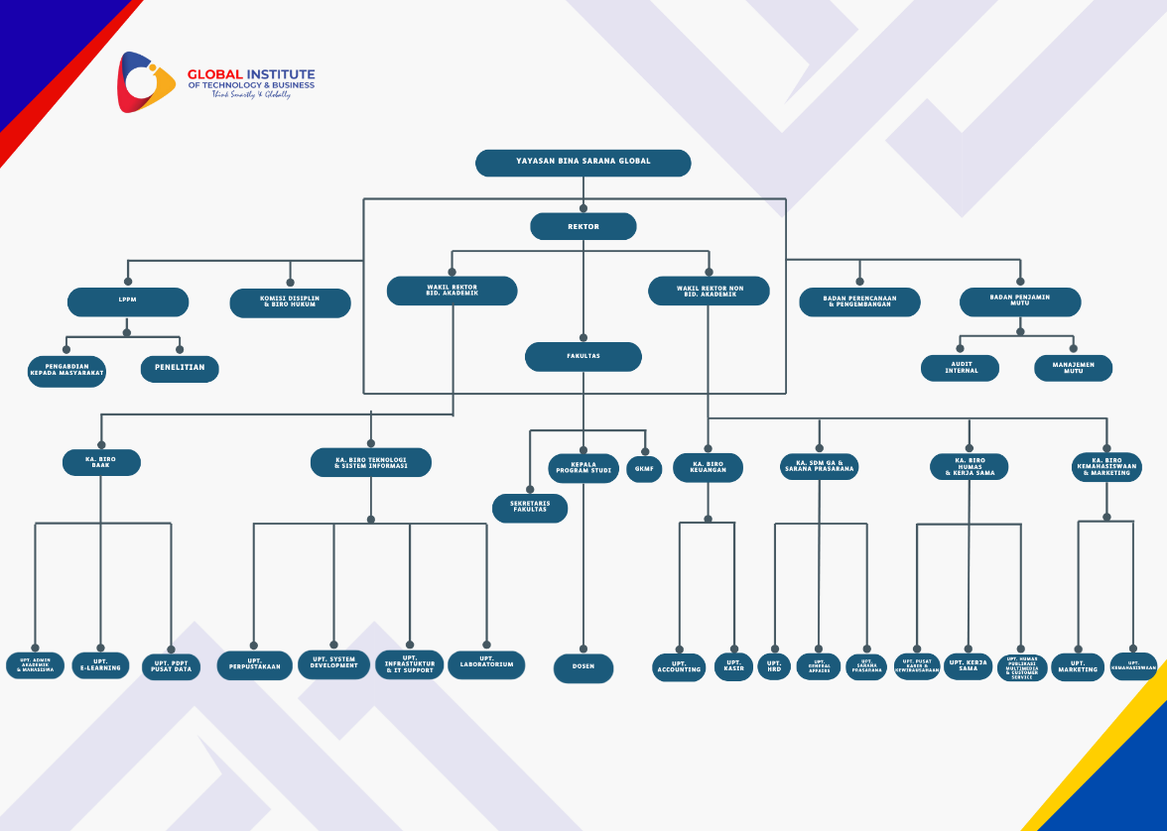
Gambar 2.1 Struktur Organisasi (2026)
Gambar 3. 1 Struktur Organisasi

Wewenang dan Tanggung Jawab
- Yayasan Bina Sarana Global
Tanggung jawab dan kewenangan dari Yayasan Bina Sarana Global meliputi beberapa aspek utama:
- Yayasan Kampus memiliki tanggung jawab untuk program pendidikan yang selaras dengan visi, misi, dan tujuan lembaga. Ini termasuk pemantauan kualitas pendidikan, pengembangan kurikulum, dan rekrutmen tenaga pengajar.
- Penyusunan anggaran, pengelolaan keuangan, penggalangan dana, serta pembayaran biaya operasional adalah tanggung jawab Yayasan Kampus.
- Yayasan bertugas menetapkan peraturan dan ketentuan yang mengatur kehidupan di kampus, termasuk peraturan akademik, kode etik, dan sistem manajemen organisasi.
- Yayasan bertanggung jawab atas perencanaan dan pengembangan kampus untuk jangka panjang, yang mencakup perencanaan sarana, pembentukan program studi, dan penguatan infrastruktur.
- Yayasan memiliki wewenang untuk mengambil keputusan strategis terkait kebijakan universitas, seperti investasi dalam riset dan inovasi, kebijakan penerimaan mahasiswa baru, dan rencana jangka panjang.
- Rektor
Tugas dan kewenangan Rektor, yang meliputi berbagai hal penting dalam pengelolaan seluruh kegiatan akademis dan non-akademis, adalah sebagai berikut:
- Memegang tanggung jawab utama untuk mengatur semua hal akademik di institusi, termasuk pengembangan program studi, pengawasan dosen dan tenaga pengajar, serta penyediaan pendidikan dan penelitian yang berkualitas tinggi.
- Mengelola administrasi institusi, yang mencakup pengelolaan anggaran, kebijakan keuangan, pengelolaan pegawai, serta pengawasan aktivitas harian.
- Berfungsi sebagai wakil utama dari lembaga pendidikan tinggi di tingkat daerah, nasional, dan internasional, menjalin hubungan dengan pemerintah, lembaga donatur, alumni, serta dunia usaha.
- Wakil Rektor Bidang Akademik
Tugas dan wewenang Wakil Rektor Bidang Akademik mencakup beberapa poin penting:
- Merancang rencana dan program kerja untuk mendukung pelaksanaan misi Lembaga Pendidikan Indonesia dalam bidang pendidikan, pengajaran, dan kerja sama.
- Memberikan bimbingan kepada staf di bawahnya untuk memastikan pelaksanaan tugas berjalan lancar serta mengoordinasikan tim untuk mencapai kolaborasi yang efektif.
- Mendukung pengembangan dan disiplin staf di bawahnya.
- Mengawasi kinerja staf di bawahnya untuk mengenali masalah dan mencari solusinya.
- Menilai kinerja staf di bawahnya sebagai dasar untuk pengembangan profesional mereka.
- Menganalisis regulasi dan undang-undang akademis untuk memastikan penerapannya yang sesuai.
- Menetapkan pedoman profesional dalam bidang pendidikan, pengajaran, dan kerja sama guna mendukung pelaksanaan tugas yang efisien.
- Memberikan dukungan teknis terkait penyelenggaraan pendidikan, pengajaran, dan kerja sama.
- Menyusun pedoman teknis untuk pelaksanaan kegiatan di bidang pendidikan, pengajaran, dan kolaborasi sebagai panduan menjalankan tugas.
- Menyusun laporan sesuai dengan tanggung jawabnya sebagai bentuk akuntabilitas terhadap pelaksanaan tugas yang dijalankan.
- Wakil Rektor Bidang Non Akademik
Tugas dan tanggung jawab Wakil Rektor Non-Akademik meliputi beberapa poin penting sebagai berikut:
- Menanggung jawab atas perawatan dan pengelolaan infrastruktur kampus, seperti gedung, ruang belajar, perpustakaan, laboratorium, dan area untuk rekreasi.
- Mengawasi program serta layanan yang menunjang kesejahteraan dan perkembangan mahasiswa, seperti layanan kesehatan mental, akomodasi, dan kegiatan di luar kelas.
- Bertugas untuk mengembangkan pegawai administrasi dan non-akademik, serta mengatur kebijakan terkait sumber daya manusia di luar fakultas dan pengajar.
- Menjamin keselamatan kampus, yang meliputi pemantauan keamanan, manajemen situasi darurat, dan perencanaan untuk keadaan darurat.
- Biro Kemahasiswaan dan Marketing
Tugas dan kewenangan Biro Kemahasiswaan dan Marketing, yang mencakup aspek internal dan eksternal dalam mendukung pengelolaan kegiatan kampus, adalah sebagai berikut:
- Mereka bertanggung jawab dalam pembinaan dan pengelolaan kegiatan kemahasiswaan, termasuk organisasi mahasiswa, unit kegiatan mahasiswa (UKM), serta penyelenggaraan kegiatan pengembangan minat, bakat, dan softskill.
- Mereka memiliki kewenangan dalam memberikan layanan kesejahteraan mahasiswa, seperti beasiswa, konseling, serta bantuan finansial yang mendukung kebutuhan mahasiswa.
- Mereka berperan dalam menyusun strategi pemasaran dan promosi kampus, meliputi penyusunan materi promosi dalam bentuk brosur, media sosial, website resmi, serta pengembangan media digital seperti Virtual Campus Tour.
- Mereka menyelenggarakan berbagai kegiatan promosi eksternal, seperti pameran pendidikan, open house, serta campus tour untuk memperkenalkan fasilitas dan keunggulan kampus kepada calon mahasiswa dan masyarakat umum.
- Mereka bertindak sebagai penghubung resmi antara institusi dengan pihak eksternal, termasuk sekolah, orang tua, media, lembaga mitra, serta dunia industri, guna mendukung citra positif dan daya tarik kampus.
- Sekertariat
Adapun tugas beserta wewenang Sekretariat yang mencakup berbagai aspek sebagai berikut:
- Melaksanakan administrasi umum kampus, termasuk penyimpanan dan pengarsipan dokumen, penerimaan dan pengiriman surat, serta penyusunan jadwal.
- Memberikan informasi kepada mahasiswa, dosen, dan pegawai kampus terkait jadwal, peraturan dan layanan kampus.
- Mengkoordinasikan acara-acara kampus seperti konferensi, dan kegiatan sosialisasi.
- Bertanggung jawab atas pemeliharaan dan penggunaan fasilitas kampus seperti ruang kelas, ruang rapat, dan peralatan kantor.
- Melakukan pengadaan barang dan jasa yang diperlukan untuk operasional kampus.
- Mengelola keuangan kampus, mencatat transaksi keuangan, dan memastikan kepatuhan terhadap kebijakan keuangan.
- Memberikan dukungan administratif kepada pimpinan kampus, dosen dan staf lainnya dalam menjalankan tugas-tugas mereka.
- Memastikan bahwa kegiatan kampus berjalan sesuai dengan peraturan dan kebijakan yang berlaku.
- Membangun hubungan yang baik dengan masyarakat, pihak eksternal, dan alumni dalam rangka mempererat kerjasama.
- Menyampaikan laporan mengenai kinerja kampus dan menyampaikan kepada pihak yang berwenang untuk evaluasi dan pengambilan keputusan.
- Biro Teknologi dan Sistem Informasi
Adapun tugas beserta wewenang Biro Teknologi & Sistem Informasi mencakup berbagai aspek sebagai berikut:
- Mengasistensi kegiatan praktikum dan perkuliahan di laboratorium.
- Mengecek kondisi PC, listrik, dan kabel sebelum kuliah berlangsung serta memastikan perangkat siap digunakan.
- Menghidupkan dan mematikan PC, AC, panel, serta perangkat lain sesuai kebutuhan operasional laboratorium.
- Melaksanakan maintenance dan troubleshooting hardware laboratorium.
- Melakukan instalasi software berdasarkan kebutuhan serta instal ulang PC setiap semester.
- Menjaga kebersihan dan keindahan PC maupun ruangan laboratorium.
- Mencatat dan mengelola peminjaman fasilitas laboratorium.
- Mengembangkan platform GAIS berbasis web maupun mobile.
- Melakukan koordinasi dengan divisi terkait dalam pemenuhan kebutuhan sistem.
- Melaksanakan backup sistem ke cloud (Git) dan database secara berkala.
- Mensosialisasikan serta mengimplementasikan sistem kepada pengguna.
- Melakukan maintenance database , file manager, serta menjaga keamanan sistem (security system).
- Biro Administrasi Akademik dan Kemahasiswaan (BAAK)
Adapun tugas beserta wewenang Biro Administrasi Akademik dan Kemahasiswaan (BAAK) mencakup berbagai aspek sebagai berikut:
- Merencanakan, mengkoordinasikan, dan mengawasi kegiatan administrasi akademik.
- Mengelola sistem informasi akademik, admisi, serta registrasi mahasiswa.
- Mengembangkan layanan kemahasiswaan terkait akademik dan non-akademik.
- Membina dan mengawasi pelaksanaan UPT di bawah BAAK (Admisi & Marketing, E-Learning, PDPT/Pusat Data).
- Menjamin kelancaran proses administrasi akademik mulai dari penerimaan mahasiswa baru, perkuliahan, hingga kelulusan.
- Menetapkan prosedur teknis akademik.
- Mengambil keputusan administratif terkait data akademik.
- emberikan rekomendasi kebijakan akademik kepada pimpinan.
- Biro Keuangan
Tugas dan wewenang Biro Keuangan adalah sebagai berikut:
- Merencanakan, melaksanakan, dan mengawasi pengelolaan keuangan institusi.
- Mengelola anggaran, pembukuan, akuntansi, dan kas.
- Menjamin transparansi dan akuntabilitas keuangan.
- Mengawasi UPT di bawah biro (Accounting, Kasir).
- Menyusun laporan keuangan berkala.
- Menetapkan kebijakan teknis keuangan kampus.
- Menyetujui transaksi keuangan sesuai kewenangan.
- Mengontrol alur kas masuk dan keluar.
- Memberikan rekomendasi anggaran kepada pimpinan.

Tata Laksana Sistem yang Berjalan
Saat ini, Global Institute telah menerapkan sistem presensi berbasis teknologi RFID dengan menggunakan kartu identitas (ID Card). Dosen dan staf diwajibkan melakukan presensi dengan cara menempelkan atau melakukan tap kartu pada perangkat RFID yang tersedia di area akademik. Proses ini bertujuan untuk mencatat kehadiran secara otomatis berdasarkan identitas yang tersimpan pada kartu.
Penggunaan sistem RFID dinilai lebih praktis dibandingkan metode sebelumnya yang menggunakan biometrik sidik jari. Proses presensi menjadi lebih cepat karena pengguna hanya perlu melakukan satu kali tap tanpa perlu verifikasi sidik jari yang terkadang mengalami kendala pembacaan. Selain itu, sistem ini juga meminimalisir kontak langsung dengan perangkat sehingga lebih efisien dalam penggunaannya.
Meskipun demikian, sistem ini masih memiliki keterbatasan. Perangkat RFID yang bersifat statis dan hanya tersedia di lokasi tertentu, seperti area akademik, menyebabkan proses presensi tetap terikat pada tempat tertentu. Hal ini mengakibatkan kurangnya fleksibilitas bagi dosen yang memiliki aktivitas di luar area tersebut, seperti kegiatan penelitian, pengabdian masyarakat, atau tugas di lokasi lain.
Selain itu, pada waktu-waktu tertentu seperti jam masuk kerja, sistem ini masih berpotensi menimbulkan antrean karena banyaknya pengguna yang melakukan presensi secara bersamaan. Kondisi ini menunjukkan bahwa meskipun telah mengalami peningkatan dari sistem sebelumnya, sistem presensi berbasis RFID yang berjalan saat ini masih belum sepenuhnya mampu mengakomodasi kebutuhan mobilitas dan efisiensi dalam lingkungan akademik modern.
Pada Gambar 3.2 berikut, diagram aktivitas menggambarkan alur kerja dari sistem presensi RFID yang sedang berjalan. Diagram tersebut menunjukkan interaksi antara aktor yang terlibat, yaitu pengguna (dosen/staf), dengan sistem presensi berbasis RFID dalam proses pencatatan kehadiran.
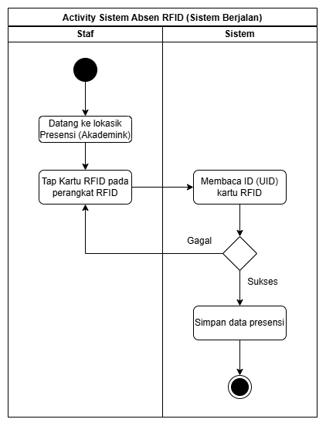
Gambar 3. 2 Activity Diagram Sistem Berjalan

Masalah yang Dihadapi
Berdasarkan analisis terhadap sistem presensi yang saat ini berjalan (menggunakan teknologi RFID berbasis ID Card), dapat diidentifikasi beberapa masalah dan tantangan sebagai berikut:
- Kurangnya Fleksibilitas Lokasi
Sistem presensi masih bersifat statis karena perangkat RFID hanya tersedia di lokasi tertentu, seperti area akademik. Hal ini mengharuskan dosen dan staf untuk hadir secara fisik di lokasi tersebut, sehingga kurang fleksibel terutama bagi pengguna yang memiliki aktivitas di luar area kampus atau di lokasi berbeda.
- Potensi Antrean pada Jam Tertentu
Meskipun lebih cepat dibandingkan biometrik, penggunaan RFID tetap berpotensi menimbulkan antrean pada waktu-waktu sibuk, seperti jam masuk kerja, karena banyak pengguna melakukan presensi secara bersamaan pada satu perangkat.
- Ketergantungan pada Perangkat RFID
Sistem masih sangat bergantung pada perangkat keras RFID. Apabila terjadi kerusakan alat, gangguan listrik, atau kegagalan pembacaan kartu, maka proses presensi dapat terganggu atau bahkan terhenti.
- Risiko Penyalahgunaan Kartu (Titip Absen)
Berbeda dengan biometrik, sistem RFID memiliki kelemahan dalam aspek keamanan karena kartu dapat dipindahtangankan. Hal ini membuka peluang terjadinya kecurangan seperti titip absen antar penggun

Alternatif Pemecahan Masalah
Setelah mempertimbangkan kelemahan dari sistem berjalan dan berbagai alternatifnya, penelitian ini mengusulkan Sistem Presensi Menggunakan Geofencing dan Pengenalan Wajah. Solusi ini dirancang untuk mengatasi masalah-masalah tersebut secara komprehensif:
- Mengatasi Masalah Fleksibilitas: Geofencing memungkinkan batas area presensi virtual diatur di dalam ruang lingkup kampus.
- Mengatasi Masalah Antrean dan Ketergantungan Hardware: sistem berjalan pada smartphone masing-masing pengguna, menghilangkan kebutuhan akan alat terpusat dan antrean.
- Mengatasi Isu Kebersihan: pengenalan wajah adalah metode contactless (tanpa sentuh) yang sepenuhnya higienis.
- Meningkatkan Keamanan dan Mencegah Kecurangan: kombinasi dua teknologi ini menciptakan sistem verifikasi ganda yang kuat:
- Pengenalan Wajah memastikan identitas pengguna (hanya orang yang bersangkutan yang bisa absen).
- Geofencing memastikan lokasi pengguna (pengguna harus berada di area yang telah ditentukan).
Dengan pendekatan ini, sistem yang diusulkan tidak hanya menyelesaikan masalah teknis dari sistem lama, tetapi juga menawarkan solusi yang lebih aman, fleksibel, dan modern dibandingkan alternatif lainnya.

User Requirement

Elisitasi Tahap I
Elisitasi Tahap 1 disusun berdasarkan hasil pengumpulan data dari lapangan yang dilakukan dengan cara observasi dan wawancara penulis dengan stakeholder mengenai seluruh rancangan sistem.
Tabel 3. 1 Elisitasi Tahap I
Functional
Analisi Kebutuhan
No | Keterangan
1 | Sistem dapat melakukan registrasi wajah staf.
2 | Sistem dapat melakukan presensi dengan verifikasi wajah.
3 | Sistem dapat memvalidasi lokasi staf menggunakan Geofencing .
4 | Sistem dapat menolak presensi jika staf berada di luar lokasi.
5 | Admin dapat login ke dalam sistem.
6 | Admin dapat mengelola (menambah, mengubah, menghapus) data staf.
7 | Admin dapat melihat laporan presensi harian semua staf.
8
Non-Functional
Kemampuan Sistem yang Diinginkan
1 | Proses verifikasi wajah harus cepat (kurang dari 3 detik).
2 | Sistem dapat diakses melalui browser web.
3 | Antarmuka sistem harus mudah dipahami (user-friendly).
4 | Sistem harus aman dan data pengguna harus terenkripsi.

Elisitasi Tahap II
Tahap ini merupakan hasil pengolahan dari Elisitasi Tahap I. Kebutuhan yang serupa dikelompokkan, dieliminasi, atau diubah menjadi kalimat yang lebih terstruktur. Setiap kebutuhan diberikan prioritas (M: Mandatory, D: Desirable, I: Inessential).
Tabel 3. 2 Elisitasi Tahap II
Functional
Analisi Kebutuhan
No | Keterangan | M | D | I
1 | Sistem dapat melakukan registrasi wajah staf.
2 | Sistem dapat melakukan presensi dengan verifikasi wajah.
3 | Sistem dapat memvalidasi lokasi staf menggunakan Geofencing .
4 | Sistem dapat menolak presensi jika staf berada di luar lokasi.
5 | Admin dapat login ke dalam sistem.
6 | Admin dapat mengelola (menambah, mengubah, menghapus) data staf.
7 | Admin dapat melihat laporan presensi harian semua staf.
Non-Functional
Kemampuan Sistem yang Diinginkan
1 | Proses verifikasi wajah harus cepat (kurang dari 3 detik).
2 | Sistem dapat diakses melalui browser web.
3 | Antarmuka sistem harus mudah dipahami (user-friendly).
4 | Sistem harus aman dan data pengguna harus terenkripsi.

Elisitasi Tahap III
Berdasarkan Elisitasi Tahap II di atas, dibentuklah Elisitasi Tahap III yang diklasifikasikan kembali dengan menggunakan metode TOE (Technical, Operational, Economical) dengan opsi HML (High, Middle, Low). Tujuannya untuk menganalisis kelayakan implementasi dari setiap kebutuhan. Kebutuhan dengan opsi High (H) akan dieliminasi.
Tabel 3. 3 Elisitasi Tahap III
Functional
Analisi Kebutuhan
No | Keterangan | T |  |  |  | O |  |  |  |  | E
 |  | L | M | H |  | L |  | M | H |  | L |  | M | H
1 | Sistem dapat melakukan registrasi wajah staf.
2 | Sistem dapat melakukan presensi dengan verifikasi wajah.
3 | Sistem dapat memvalidasi lokasi staf menggunakan Geofencing .
4 | Sistem dapat menolak presensi jika staf berada di luar lokasi.
5 | Admin dapat login ke dalam sistem.
6 | Admin dapat mengelola (menambah, mengubah, menghapus) data staf.
7 | Admin dapat melihat laporan presensi harian semua staf.
Non-Functional
Kemampuan Sistem yang Diinginkan
1 | Proses verifikasi wajah harus cepat (kurang dari 3 detik).
2 | Sistem dapat diakses melalui browser web.
3 | Antarmuka sistem harus mudah dipahami (user-friendly).
4 | Sistem harus aman dan data pengguna harus terenkripsi.

Final Draft Elisitasi
Final draft elisitasi merupakan bentuk akhir dari tahap-tahap elisitasi yang dapat dijadikan acuan dan dasar untuk membangun sistem. Berdasarkan elisitasi tahap III di atas, tidak ada kebutuhan yang memiliki opsi H (High), sehingga semua kebutuhan yang berstatus M (Mandatory) dan D (Desirable) disetujui untuk diimplementasikan.
Tabel 3. 4 Final Draft Elisitasi
Functional
Analisi Kebutuhan
No | Keterangan
1 | Sistem dapat melakukan registrasi wajah staf.
2 | Sistem dapat melakukan presensi dengan verifikasi wajah.
3 | Sistem dapat memvalidasi lokasi staf menggunakan Geofencing .
4 | Sistem dapat menolak presensi jika staf berada di luar lokasi.
5 | Admin dapat login ke dalam sistem.
6 | Admin dapat mengelola (menambah, mengubah, menghapus) data staf.
7 | Admin dapat melihat laporan presensi harian semua staf.
Non-Functional
Kemampuan Sistem yang Diinginkan
1 | Proses verifikasi wajah harus cepat (kurang dari 3 detik).
2 | Sistem dapat diakses melalui browser web.
3 | Antarmuka sistem harus mudah dipahami (user-friendly).
4 | Sistem harus aman dan data pengguna harus terenkripsi.
Penulis |  | Stakeholder
Fendi Andriyanto
NIM: 1122140055

RANCANGAN SISTEM YANG DIUSULKAN

Usulan Prosedur Baru
Berdasarkan hasil penelitian dan analisis mendalam terhadap sistem presensi berbasis RFID yang saat ini berjalan di Institut Teknologi dan Bisnis Bina Sarana Global, ditemukan beberapa kelemahan fundamental seperti rendahnya fleksibilitas lokasi, potensi antrean pada jam sibuk, serta celah keamanan berupa praktik "titip kartu". Mengacu pada permasalahan tersebut, maka diusulkan sebuah prosedur presensi baru yang mengintegrasikan teknologi Machine Learning dan Geospasial untuk menciptakan sistem yang lebih akurat, aman, dan mandiri.
Prosedur baru ini mentransformasi mekanisme presensi dari yang sebelumnya bersifat statis (terpusat pada alat) menjadi bersifat personal dan dinamis melalui perangkat pribadi pengguna (smartphone atau laptop). Adapun alur kerja dari prosedur yang diusulkan adalah sebagai berikut:
- Inisiasi Akses dan Validasi Lokasi: prosedur dimulai saat staf mengakses aplikasi presensi melalui peramban web. Secara otomatis, sistem akan menjalankan fungsi Geolocation API untuk mengambil titik koordinat lintang (latitude) dan bujur (longitude) perangkat pengguna secara real-time.
- Verifikasi Geofencing : sistem kemudian melakukan validasi apakah koordinat pengguna berada di dalam radius geofence (pagar virtual) yang telah ditetapkan sebagai area sah kampus Global Institute. Jika pengguna terdeteksi berada di luar area, sistem secara otomatis akan menolak akses untuk melanjutkan proses presensi.
- Autentikasi Biometrik Wajah: apabila verifikasi lokasi berhasil, sistem akan mengaktifkan kamera perangkat menggunakan teknologi WebRTC. Algoritma Haar Cascade Classifier akan melakukan deteksi wajah, yang kemudian dilanjutkan dengan proses identifikasi identitas menggunakan metode Local Binary Patterns Histograms (LBPH) untuk mencocokkan wajah dengan dataset yang telah dilatih.
- Pencatatan Data Otomatis: jika kedua parameter (lokasi dan identitas wajah) dinyatakan valid, sistem akan mengirimkan data kehadiran ke server backend berbasis Flask untuk disimpan ke dalam basis data secara real-time, yang meliputi data identitas staf, waktu kehadiran, dan koordinat lokasi saat melakukan presensi.
Melalui usulan prosedur ini, diharapkan integritas data kehadiran dapat terjamin melalui mekanisme verifikasi ganda (Two-Factor Authentication), sekaligus memberikan kemudahan akses bagi seluruh staf di lingkungan institusi.

Diagram Rancangan Sistematis
Dalam tahapan analisis dan perancangan sistem usulan tersebut, penelitian ini menerapkan pendekatan berorientasi objek atau Object-Oriented Analysis and Design (OOAD) agar arsitektur sistem lebih terstruktur, mudah dipahami, dan fleksibel untuk dikembangkan di masa depan. Sebagai alat bantu perancangan, penulis memanfaatkan software peranti pemodelan untuk memvisualisasikan seluruh rancangan alur kerja, logika program, dan interaksi komponen sistem secara detail. Pemodelan visual ini akan dipresentasikan secara sistematis melalui serangkaian rancangan diagram standar Unified Modeling Language (UML), yang meliputi Use Case Diagram, Activity Diagram, Sequence Diagram, dan Class Diagram.

Usecase Yang Diusulkan
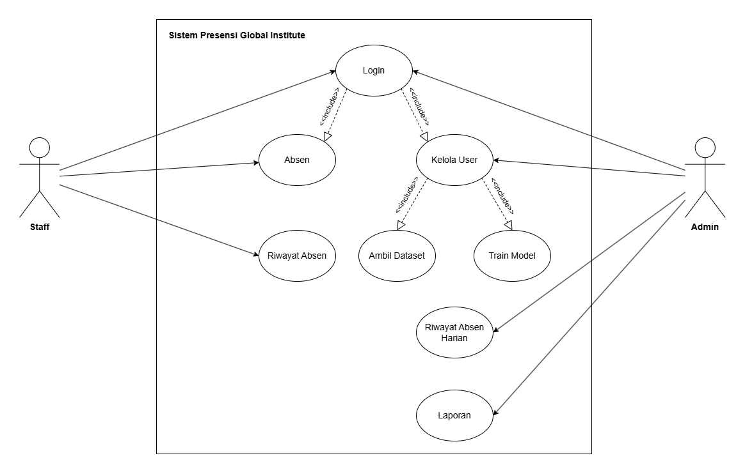
Gambar 4. 1 Use Case Diagram

Gambar 4. 2 Use Case Diagram
Berdasarkan hasil analisis kebutuhan, sistem ini melibatkan dua aktor utama, yaitu Admin dan Staf, dengan rincian hak akses sebagai berikut:
- Admin:
  - Bertanggung jawab penuh atas pengelolaan data master dan pengawasan kehadiran.
- Admin memiliki otoritas untuk melakukan login, mengelola data staf (user management), memantau riwayat absen harian seluruh staf, serta mencetak laporan kehadiran.
- Khusus pada use case kelola user, admin memiliki tanggung jawab teknis untuk melakukan persiapan model Machine Learning. Proses ini mencakup pengambilan citra wajah staf sebagai dataset (Ambil Dataset) yang kemudian diproses oleh algoritma LBPH untuk membentuk file model pengetahuan (Train Model). Tanpa tahapan ini, sistem verifikasi wajah tidak akan memiliki data referensi untuk melakukan pencocokan identitas secara real-time.
- Staf:
- Sebagai pengguna operasional yang melakukan aktivitas kehadiran.
- Staf diberikan hak akses untuk melakukan login, melakukan proses absen (melalui verifikasi lokasi dan wajah), serta melihat riwayat absen pribadinya sendiri.
Berdasarkan diagram use case yang telah dipaparkan, berikut adalah penjelasan mendetail mengenai fungsi-fungsi utama di dalam sistem:
- Login: merupakan pintu masuk utama bagi kedua aktor untuk melakukan autentikasi identitas menggunakan username dan password agar dapat mengakses fitur sesuai hak aksesnya.
- Absen: Fitur khusus bagi aktor Staf yang mengintegrasikan pengecekan lokasi (Geofencing ) dan pemindaian biometrik wajah. Proses ini hanya dapat berjalan jika pengguna sudah melakukan login.
- Riwayat Absen: Fasilitas bagi Staf untuk memantau data kehadiran pribadinya, yang berfungsi sebagai alat kontrol mandiri atas tingkat kedisiplinan mereka.
- Kelola User: Fitur administratif bagi Admin untuk mengelola data staf (tambah, edit, hapus). Fitur ini merupakan basis dari sistem verifikasi karena menjadi titik awal pendaftaran akun staf ke dalam sistem.
- Ambil Dataset: Bagian dari pengelolaan user di mana Admin mengambil sampel citra wajah staf melalui kamera. Citra yang diambil akan disimpan sebagai data latih yang spesifik untuk setiap individu.
- Train Model: Proses teknis pengolahan dataset wajah menggunakan algoritma Local Binary Patterns Histograms (LBPH). Proses ini menghasilkan file model pengetahuan yang menjadi standar rujukan sistem saat melakukan identifikasi wajah secara real-time.
Tabel 4. 1 Keterangan Use Case Diagram
No | Use case | Deskripsi | Aktor
1 | Login | Merupakan pintu masuk utama bagi kedua aktor untuk melakukan autentikasi identitas menggunakan username dan password agar dapat mengakses fitur sesuai hak aksesnya. | Admin,  Staf
2 | Absen | Fitur khusus bagi aktor staf yang mengintegrasikan pengecekan lokasi (Geofencing ) dan pemindaian biometrik wajah. Proses ini hanya dapat berjalan jika pengguna sudah melakukan login. | Staf
3 | Riwayat Absen | Fasilitas bagi staf untuk memantau data kehadiran pribadinya, yang berfungsi sebagai alat kontrol mandiri atas tingkat kedisiplinan mereka. | Staf
4 | Kelola User | Fitur administratif bagi Admin untuk mengelola data staf (tambah, edit, hapus). Fitur ini merupakan basis dari sistem verifikasi karena menjadi titik awal pendaftaran akun staf ke dalam sistem. | Admin
5 | Ambil Dataset | Bagian dari pengelolaan user di mana Admin mengambil sampel citra wajah staf melalui kamera. Citra yang diambil akan disimpan sebagai data latih yang spesifik untuk setiap individu. | Admin
6 | Train Model | Proses teknis pengolahan dataset wajah menggunakan algoritma Local Binary Patterns Histograms (LBPH). Proses ini menghasilkan file model pengetahuan yang menjadi standar rujukan sistem saat melakukan identifikasi wajah secara real-time. | Admin

Skenario Usecase Diagram
Skenario use case menjelaskan urutan langkah-langkah yang terjadi antara aktor dan sistem dalam menjalankan suatu fungsionalitas tertentu. Berikut adalah rincian skenario dari use case utama pada sistem presensi ini:
Tabel 4. 2 Skenario Use Case Login
Keterangan | Detail
Nama Use Case | Login
Aktor | Admin dan Staf
Pre-condition | Pengguna berada di halaman utama aplikasi presensi.
Skenario | Alur Normal:  - Pengguna memasukkan username dan password .  - Pengguna menekan tombol "Login".  - Sistem melakukan validasi data ke Database .  - Sistem menampilkan halaman dashboard utama.  Alur Alternatif:  - Jika data tidak valid, sistem menampilkan pesan "Username atau Password Salah".  - Sistem meminta pengguna memasukkan data kembali.
Post-condition | Pengguna masuk ke halaman dashboard sesuai hak akses

Tabel 4. 3 Skenario Use Case Absen
Keterangan | Detail
Nama Use Case | Absen
Aktor | Staf
Pre-condition | Staf sudah melakukan login dan berada di dalam area geofence.
Skenario | Alur Normal:  - Staf menekan menu "Absen".  - Sistem secara otomatis mengambil titik koordinat GPS melalui Geolocation API.  - Sistem memverifikasi bahwa koordinat berada di dalam radius geofence kampus.  - Sistem mengaktifkan kamera dan mendeteksi wajah menggunakan algoritma Haar Cascade.  - Sistem mengenali identitas wajah menggunakan metode LBPH.  - Sistem menyimpan data (ID, Waktu, Lokasi) dan menampilkan pesan "Presensi Berhasil".  Alur Alternatif:  - Jika lokasi di luar radius, sistem menampilkan pesan "Anda berada di luar area kampus" dan presensi ditolak.  - Jika wajah tidak dikenali atau tidak cocok, sistem menampilkan pesan "Wajah tidak dikenali".
Post-condition | Data kehadiran tercatat secara real-time ke basis data.

Tabel 4. 4 Skenario Use Case Kelola User
Keterangan | Detail
Nama Use Case | Kelola User
Aktor | Admin
Pre-condition | Admin sudah login dan berada di menu Management User.
Skenario | Alur Normal:  - Admin memasukkan data profil staf baru.  - Admin mengaktifkan fitur "Ambil Dataset" untuk menangkap citra wajah staf.  - Sistem menyimpan kumpulan gambar wajah ke dalam direktori dataset.  - Admin menekan tombol "Train Model".  - Algoritma LBPH memproses dataset dan memperbarui file model rujukan.  - Sistem menampilkan pesan "User dan Model Berhasil Diperbarui".
Post-condition | User terdaftar dan model Machine Learning diperbarui.

Activity Diagram Sistem
Activity Diagram menggambarkan aliran kerja (workflow) atau aktivitas operasional dari sebuah sistem secara berurutan. Berikut adalah penjelasan mengenai alur aktivitas yang melibatkan aktor (Admin/ Staf) dan Sistem:
- Login
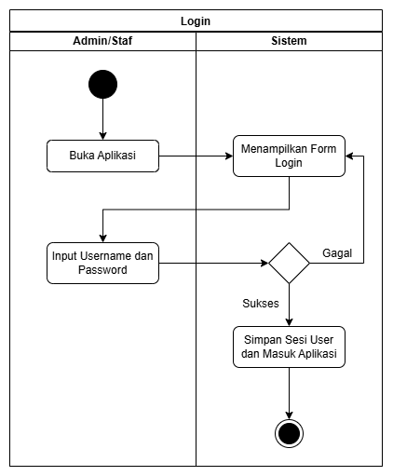
Gambar 4. 3 Activity Diagram Login

Gambar 4. 4 Activity Diagram Login
Berikut adalah penjelasan mengenai alur aktivitas pada proses Login yang melibatkan aktor (Admin/Staf) dan Sistem:
- Titik Awal (Initial Node): proses dimulai saat aktor (Admin atau Staf) menginisiasi akses ke aplikasi.
- Buka Aplikasi: aktor membuka aplikasi melalui peramban web (browser) pada perangkat pribadi masing-masing.
- Menampilkan Form Login: sistem merespons dengan menyajikan antarmuka halaman login yang berisi kolom input kredensial.
- Input Username dan Password : aktor memasukkan nama pengguna dan kata sandi yang telah terdaftar pada basis data sistem.
- Validasi Data: setelah aktor menekan tombol login, sistem melakukan proses pengecekan silang antara data yang diinput dengan data yang tersimpan di dalam database .
- Keputusan (Decision):
- Gagal: jika kombinasi username dan password tidak cocok, sistem akan mengembalikan aktor ke halaman Menampilkan Form Login untuk mencoba kembali.
- Sukses: jika data divalidasi dengan benar, sistem melanjutkan ke tahap berikutnya.
- Simpan Sesi User dan Masuk Aplikasi: sistem menetapkan sesi aktif pengguna agar otorisasi tetap terjaga dan mengarahkan aktor masuk ke halaman utama (dashboard) sesuai hak akses masing-masing.
- Titik Akhir (Final State): alur aktivitas login selesai dan pengguna siap menggunakan fitur sistem lainnya.

- Absen
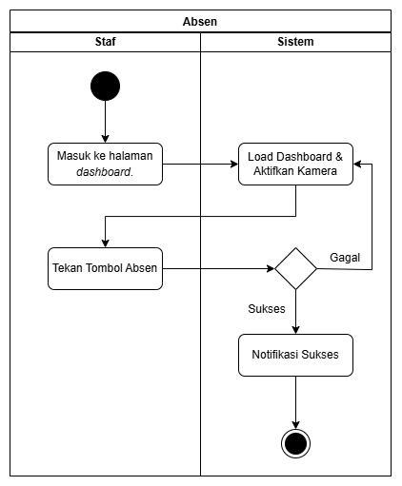
Gambar 4. 5 Activity Diagram Absen

Gambar 4. 6 Activity Diagram Absen
Berikut adalah penjelasan mengenai alur aktivitas pada proses Absen yang melibatkan aktor (Staf) dan Sistem:
- Initial Node: staf berhasil login dan masuk ke halaman dashboard.
- Load Dashboard & Aktifkan Kamera: secara otomatis, sistem melakukan inisialisasi antarmuka dengan mengaktifkan kamera menggunakan teknologi WebRTC serta memanggil Geolocation API untuk mengambil koordinat lokasi perangkat secara real-time.
- Aktivitas (Staf) - Tekan Tombol Absen: staf menekan tombol "Absen" yang tersedia di bawah preview kamera.
- Validasi Koordinat dan Recognition Wajah: sistem mengeksekusi dua lapis verifikasi sekaligus. Pertama, mencocokkan koordinat GPS dengan batas radius geofence kampus. Kedua, melakukan deteksi wajah dengan Haar Cascade dan pengenalan identitas menggunakan algoritma LBPH.
- Decision - Area Valid? Dan Wajah Cocok?:
- Tidak: jika lokasi di luar radius atau wajah tidak cocok dengan dataset, sistem akan mengarahkan kembali ke proses pemuatan dashboard agar Staf dapat memposisikan diri atau wajah dengan benar..
- Ya: jika kedua parameter dinyatakan valid, sistem akan meneruskan data ke server untuk disimpan ke dalam database secara otomatis.
- Notifikasi Sukses: sistem menyajikan pesan konfirmasi bahwa proses presensi telah berhasil dilakukan dan tercatat secara real-time.
- Final State: Alur aktivitas presensi dinyatakan selesai..
- Kelola User
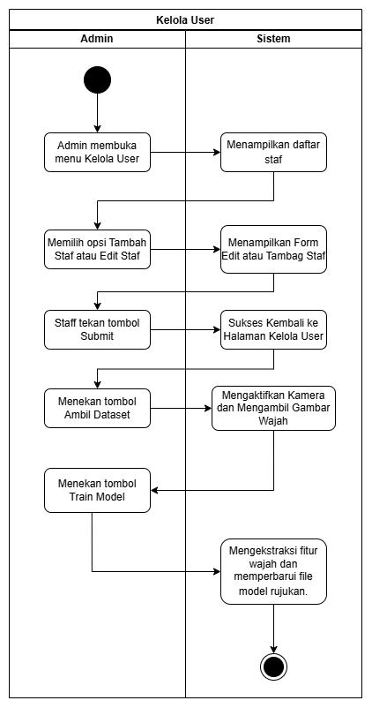
Gambar 4. 7 Activity Diagram Kelola User

Gambar 4. 8 Activity Diagram Kelola User
Berikut adalah penjelasan mengenai alur aktivitas pada proses Kelola User yang melibatkan aktor (Admin) dan Sistem:
- Titik Awal (Initial Node): admin memulai aktivitas dengan mengakses menu administratif pada aplikasi.
- Admin membuka menu Kelola User: admin memilih modul manajemen staf untuk melihat data yang ada.
- Menampilkan daftar staf: sistem merespons dengan menampilkan tabel yang berisi seluruh data staf yang telah terdaftar di dalam basis data.
- Memilih opsi Tambah Staf atau Edit Staf: admin memilih untuk memasukkan profil staf baru atau memperbarui data staf yang sudah ada.
- Menampilkan Form Edit Staf: sistem menyajikan formulir pengisian data biodata.
- Sukses Kembali ke Halaman Kelola User: setelah data profil disimpan, Admin diarahkan kembali ke halaman utama manajemen untuk melanjutkan ke tahap biometrik.
- Menekan tombol Ambil Dataset: admin menginisiasi proses pengambilan sampel wajah staf yang bersangkutan.
- Mengaktifkan Kamera dan Mengambil Gambar Wajah: sistem menjalankan pustaka OpenCV untuk mengaktifkan kamera, mendeteksi wajah dengan Haar Cascade, dan mengambil sejumlah citra wajah sebagai data latih.
- Menekan tombol Train Model: admin melakukan instruksi pelatihan mesin agar sistem dapat mengenali citra yang baru saja diambil.
- Mengekstrak fitur wajah dan memperbarui file model rujukan: sistem mengeksekusi algoritma Local Binary Patterns Histograms (LBPH) untuk mengekstraksi karakteristik unik wajah dan menyimpannya ke dalam file model (.yml). Dengan berakhirnya proses ini, sistem kini memiliki referensi untuk mengenali wajah staf tersebut secara real-time.
- Titik Akhir (Final State): alur pengelolaan user dan pembaruan model dinyatakan selesai.

- Riwayat Absen Staf
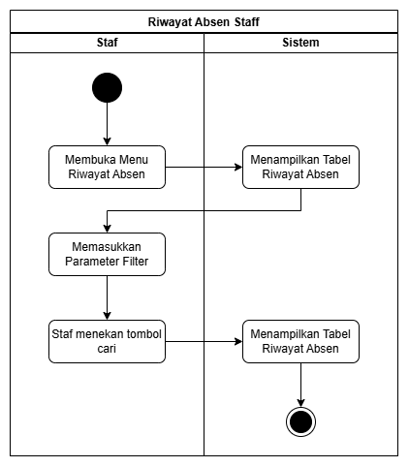
Gambar 4. 9 Activity Diagram Riwayat Absen Staf

Gambar 4. 10 Activity Diagram Riwayat Absen Staf
Berikut adalah penjelasan mengenai alur aktivitas pada proses Riwayat Absen Staf yang melibatkan aktor (Staf) dan Sistem:
  - Titik Awal (Initial Node): proses dimulai saat Staf berada pada halaman utama aplikasi setelah melakukan login sukses.
  - Membuka Menu Riwayat Absen: staf memilih modul riwayat untuk mengakses informasi kehadiran personalnya.
  - Menampilkan Tabel Riwayat Absen: sistem merespons dengan memuat halaman riwayat yang berisi tampilan awal data kehadiran.
  - Memasukkan Parameter Filter: staf menentukan kriteria pencarian data, seperti rentang tanggal tertentu, untuk melihat riwayat absen secara lebih spesifik.
  - Staf menekan tombol cari: aktor melakukan instruksi untuk mengeksekusi penyaringan data berdasarkan parameter yang telah dimasukkan.
  - Melakukan Query ke Database : sistem melakukan pencarian data pada basis data dengan mencocokkan ID Staf yang sedang aktif serta filter tanggal yang diminta.
  - Menampilkan Tabel Riwayat Absen: sistem menyajikan hasil pencarian data yang akurat, meliputi tanggal, jam, koordinat lokasi, dan status kehadiran dalam bentuk tabel yang mudah dipahami.
  - Titik Akhir (Final State): alur aktivitas pengecekan riwayat presensi mandiri selesai.
- Riwayat Absen Harian Admin
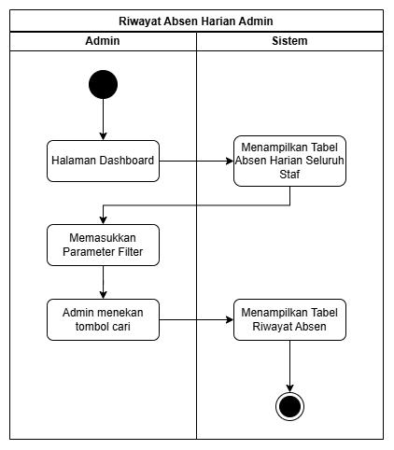
Gambar 4. 11 Activity Diagram Riwayat Absen Harian Staf

Gambar 4. 12 Activity Diagram Riwayat Absen Harian Staf
Berikut adalah penjelasan mengenai alur aktivitas pada proses Riwayat Absen Harian Admin yang melibatkan aktor (Admin) dan Sistem:
  - Titik Awal (Initial Node): proses dimulai saat admin telah berhasil masuk ke dalam sistem.
  - Halaman Dashboard: admin mengakses halaman utama aplikasi yang berfungsi sebagai pusat kendali operasional.
  - Menampilkan Tabel Absen Harian Seluruh Staf: sistem secara otomatis menyajikan daftar kehadiran staf yang mencakup data terbaru pada tanggal berjalan.
  - Memasukkan Parameter Filter: admin dapat menentukan kriteria pencarian tertentu, seperti mencari nama staf spesifik atau memfilter berdasarkan status kehadiran, untuk mempermudah pengawasan.
  - Admin menekan tombol cari: aktor melakukan instruksi untuk mengeksekusi penyaringan data sesuai dengan parameter yang telah dimasukkan.
  - Menampilkan Tabel Riwayat Absen: sistem memperbarui tampilan tabel dengan menyajikan data hasil filter yang akurat, sehingga Admin dapat memantau kedisiplinan staf secara lebih mendetail.
  - Titik Akhir (Final State): alur aktivitas pemantauan harian oleh Admin selesai.
- Laporan
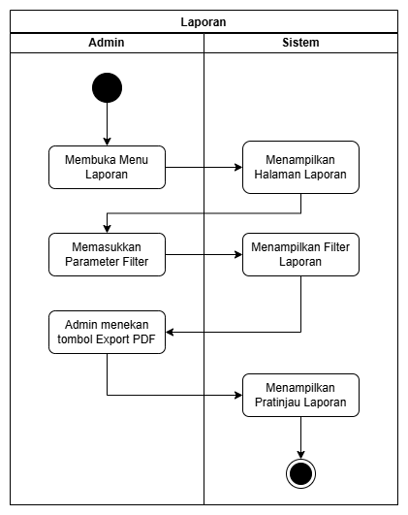
Gambar 4. 13 Activity Diagram Laporan

Gambar 4. 14 Activity Diagram Laporan
Berikut adalah penjelasan mengenai alur aktivitas pada proses Laporan Admin yang melibatkan aktor (Admin) dan Sistem:
  - Titik Awal (Initial Node): proses dimulai saat Admin telah masuk ke dalam sistem dengan otoritas administrator.
  - Membuka Menu Laporan: admin memilih modul laporan pada navigasi aplikasi untuk memulai proses rekapitulasi.
  - Menampilkan Halaman Laporan: sistem menyajikan antarmuka utama modul laporan.
  - Memasukkan Parameter Filter: admin menentukan kriteria data yang ingin dicetak, seperti rentang tanggal mulai dan tanggal berakhir laporan.
  - Menampilkan Filter Laporan: sistem memproses input filter tersebut dan menyiapkan data yang relevan dari basis data.
  - Admin menekan tombol Export PDF: aktor memberikan instruksi final untuk mengonversi data hasil filter ke dalam format dokumen digital (.pdf) sebagai laporan resmi.
  - Menampilkan Pratinjau Laporan: sistem menyajikan tampilan akhir laporan yang telah disusun secara sistematis, mencakup akumulasi kehadiran staf dalam periode yang dipilih, untuk kemudian dapat diunduh atau dicetak.
  - Titik Akhir (Final State): alur aktivitas pembuatan laporan administratif selesai.

Sequence Diagram Yang Diusulkan
Sequence Diagram menggambarkan interaksi antar objek dalam melakukan proses autentikasi pengguna secara kronologis, mulai dari pengisian kredensial hingga akses yang diberikan.

- Login
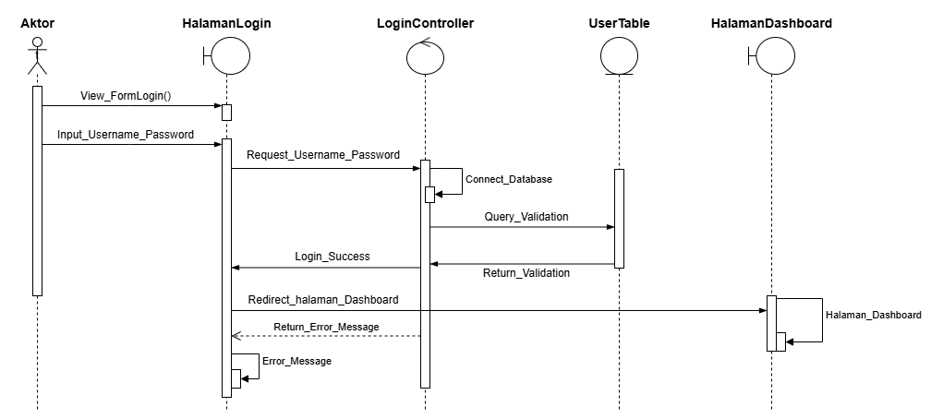
Gambar 4. 15 Sequence Diagram Login

Gambar 4. 16 Sequence Diagram Login
Berikut adalah penjelasan mengenai alur Sequence Diagram pada proses Login yang melibatkan aktor dan Sistem:
  - Aktor ke HalamanLogin: aktor (Admin/Staf) melakukan aksi View_FormLogin() untuk menampilkan antarmuka masuk ke sistem.
  - Input Kredensial: aktor memasukkan data berupa username dan password melalui fungsi Input_Username _Password pada objek HalamanLogin.
  - Request ke Controller: HalamanLogin meneruskan data tersebut melalui pesan Request_Username _Password kepada objek LoginController.
  - Koneksi dan Validasi: LoginController melakukan aksi self-message Connect_Database dan mengirimkan Query_Validation ke objek UserTable untuk memeriksa kecocokan data pada basis data.
  - Hasil Validasi: UserTable memberikan balikan pesan Return_Validation kepada controller.
  - Respon Sukses: jika data cocok, LoginController mengirimkan pesan Login_Success ke HalamanLogin, yang kemudian melakukan Redirect_halaman_Dashboard ke objek HalamanDashboard untuk menampilkan antarmuka utama.
  - Respon Gagal: jika data tidak valid, LoginController mengirimkan Return_Error_Message ke HalamanLogin untuk memicu aksi Error_Message kepada pengguna.

- Absen
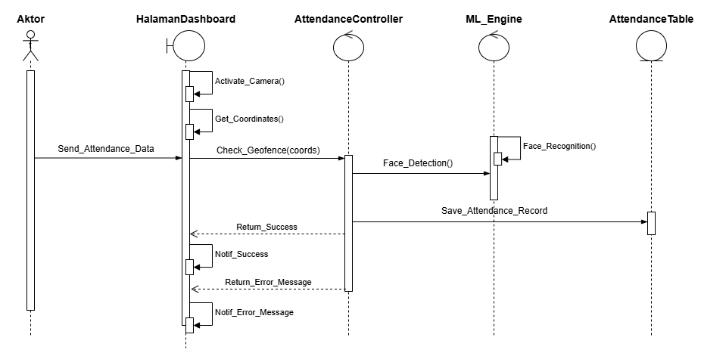
Gambar 4. 17 Sequence Diagram Absen

Gambar 4. 18 Sequence Diagram Absen
Berikut adalah penjelasan mengenai alur Sequence Diagram pada proses Absen yang melibatkan aktor dan Sistem:
  - Inisialisasi Perangkat: saat staf mengakses HalamanDashboard, sistem secara otomatis menjalankan self-message Activate_Camera() dan Get_Coordinates() untuk menyiapkan input biometrik dan lokasi secara real-time.
  - Kirim Data: staf menekan tombol absen yang memicu pengiriman pesan Send_Attendance_Data berisi koordinat GPS dan citra wajah ke AttendanceController.
  - Validasi Geospasial: AttendanceController melakukan pengecekan Check_Geofence(coords) untuk memastikan staf berada di dalam radius kampus Global Institut yang sah.
  - Pemrosesan Citra (ML Engine): jika lokasi valid, data citra diteruskan ke ML_Engine melalui pesan Face_Detection(). Di dalam objek ini, algoritma Haar Cascade bekerja mencari objek wajah, kemudian dilanjutkan dengan self-message Face_Recognition() menggunakan metode LBPH untuk mencocokkan identitas dengan model pengetahuan yang ada.
  - Pencatatan Permanen: setelah identitas terverifikasi, AttendanceController mengirimkan instruksi Save_Attendance_Record kepada objek AttendanceTable untuk disimpan ke dalam database secara real-time.
  - Umpan Balik Sistem:
- Sukses: jika semua valid, sistem mengirimkan Return_Success yang memicu Notif_Success pada antarmuka staf.
- Gagal: jika terjadi kesalahan (lokasi luar radius atau wajah tidak cocok), sistem mengirimkan Return_Error_Message untuk memicu Notif_Error_Message sebagai pemberitahuan kepada pengguna.
- Kelola User
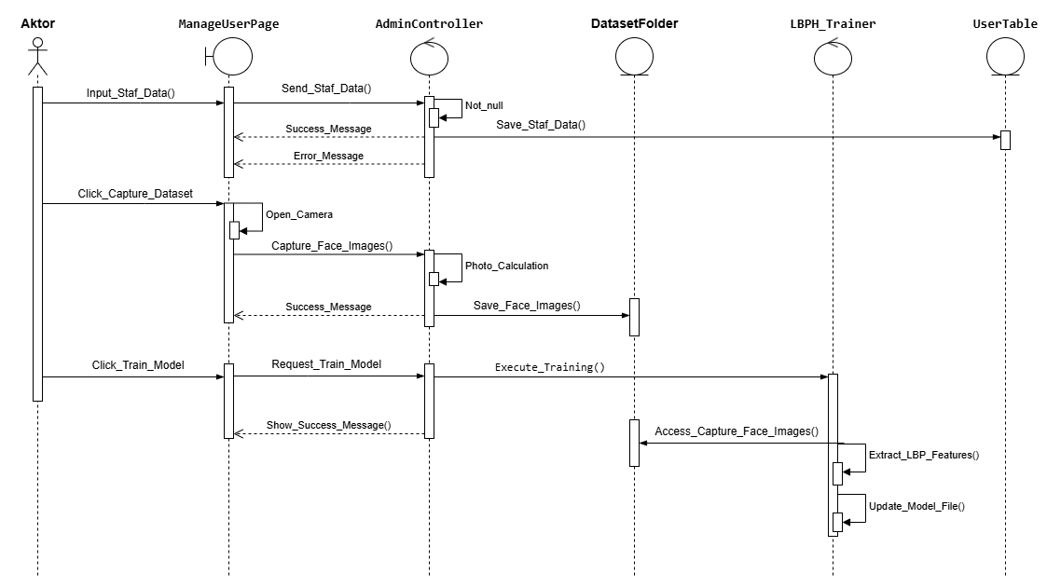
Gambar 4. 19 Sequence Diagram Kelola User

Gambar 4. 20 Sequence Diagram Kelola User
Berikut adalah penjelasan mengenai alur Sequence Diagram pada proses Kelola User yang melibatkan aktor dan Sistem:
- Input Data Profil: admin mengawali proses dengan melakukan Input_Staf_Data() pada ManageUserPage. Data dikirim ke AdminController melalui pesan Send_Staf_Data() untuk divalidasi dan disimpan ke dalam UserTable melalui instruksi Save_Staf_Data().
- Pengambilan Dataset: admin melakukan aksi Click_Capture_Dataset yang memicu pembukaan kamera via self-message Open_Camera. AdminController mengeksekusi Capture_Face_Images() menggunakan algoritma Haar Cascade untuk mendeteksi wajah staf.
- Penyimpanan Citra: setelah proses Photo_Calculation selesai, sistem secara otomatis melakukan Save_Face_Images() ke dalam objek DatasetFolder sebagai data latih mesin.
- Pelatihan Model (Training): admin menekan tombol Click_Train_Model yang kemudian diteruskan oleh AdminController sebagai Execute_Training() kepada objek LBPH_Trainer.
- Ekstraksi Fitur LBPH: objek LBPH_Trainer melakukan Access_Capture_Face_Images() ke folder dataset. Selanjutnya, dilakukan self-message Extract_LBP_Features() untuk mengubah pola piksel menjadi nilai biner dan diakhiri dengan Update_Model_File() untuk memperbarui file rujukan identitas (.yml).
- Umpan Balik: sistem mengakhiri alur dengan mengirimkan Show_Success_Message() ke ManageUserPage untuk memberi informasi kepada Admin bahwa staf telah terdaftar dan sistem siap mengenali wajah tersebut secara real-time.
- Riwayat Absen Staf
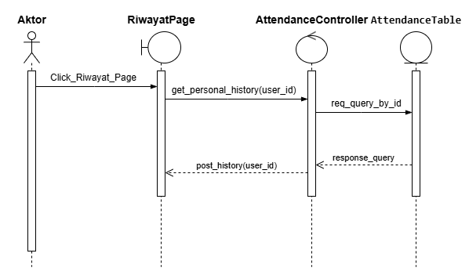
Gambar 4. 21 Sequence Diagram Riwayat Absen Staf

Gambar 4. 22 Sequence Diagram Riwayat Absen Staf
Berikut adalah penjelasan mengenai alur Sequence Diagram pada proses Riwayat Absen Harian Staf yang melibatkan aktor dan Sistem:
- Akses Menu: aktor (Staf) melakukan aksi Click_Riwayat_Page pada antarmuka aplikasi untuk berpindah ke halaman riwayat.
- Permintaan Data: objek RiwayatPage mengirimkan pesan get_personal_history(user_id) kepada AttendanceController. Pesan ini menyertakan ID staf agar sistem dapat memfilter data secara spesifik.
- Proses Query: AttendanceController meneruskan permintaan tersebut ke objek AttendanceTable melalui pesan req_query_by_id untuk mengambil rekaman data presensi staf yang bersangkutan pada database .
- Balikan Data: objek AttendanceTable mengirimkan pesan balikan response_query yang berisi kumpulan data riwayat presensi kepada controller.
- Penyajian Informasi: AttendanceController kemudian mengirimkan pesan post_history(user_id) ke RiwayatPage agar data tersebut ditampilkan kepada staf dalam bentuk tabel yang informatif.
- Riwayat Absen Harian Admin
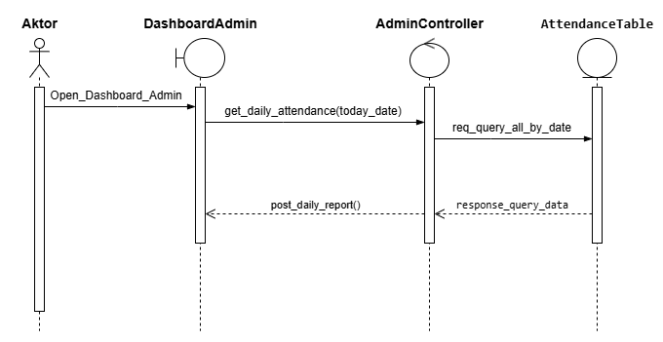
Gambar 4. 23 Sequence Diagram Riwayat Absen Harian Admin

Gambar 4. 24 Sequence Diagram Riwayat Absen Harian Admin
Berikut adalah penjelasan mengenai alur Sequence Diagram pada proses Riwayat Absen Harian Admin yang melibatkan aktor dan Sistem:
- Akses Dashboard: aktor (Admin) melakukan aksi Open_Dashboard_Admin untuk melihat ringkasan aktivitas harian.
- Permintaan Data Harian: objek DashboardAdmin secara otomatis mengirimkan pesan get_daily_attendance(today_date) kepada AdminController. Penggunaan parameter tanggal saat ini memastikan data yang diminta relevan dengan kondisi real-time.
- Eksekusi Query Database : AdminController meneruskan permintaan tersebut ke objek AttendanceTable melalui pesan req_query_all_by_date untuk menarik seluruh catatan presensi staf yang tersimpan pada tanggal tersebut.
- Balikan Data: objek AttendanceTable mengirimkan kumpulan data yang ditemukan kembali ke controller melalui pesan response_query_data.
- Penyajian Informasi: AdminController mengirimkan pesan post_daily_report() ke DashboardAdmin agar daftar hadir staf ditampilkan dalam bentuk tabel pemantauan harian.
- Laporan
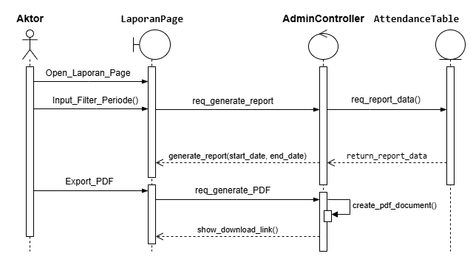
Gambar 4. 25 Sequence Diagram Laporan

Gambar 4. 26 Sequence Diagram Laporan
Berikut adalah penjelasan mengenai alur Sequence Diagram pada proses Laporan yang melibatkan aktor dan Sistem:
- Input Filter: aktor (Admin) mengakses LaporanPage dan melakukan Input_Filter_Periode (tanggal mulai dan selesai) serta menekan tombol cetak.
- Permintaan Laporan: objek LaporanPage mengirimkan pesan generate_report(start, end) kepada AdminController.
- Ekstraksi Data Massal: AdminController meneruskan permintaan ke objek AttendanceTable melalui pesan req_report_data untuk menarik seluruh rekaman presensi staf yang masuk dalam rentang tanggal tersebut.
- Balikan Data Mentah: objek AttendanceTable mengirimkan data hasil filter kembali ke controller melalui pesan return_report_data.
- Proses Konversi Dokumen: AdminController mengirimkan data mentah tersebut ke objek PDF_Generator melalui pesan create_pdf_document. Di sini, sistem menyusun data ke dalam format tabel laporan yang rapi.
- Penyajian Akhir: setelah dokumen siap, PDF_Generator mengirimkan file ke AdminController yang kemudian diteruskan ke LaporanPage melalui pesan show_download_link agar Admin dapat mengunduh laporan tersebut.

Rancangan Basis Data
Class Diagram ini menggambarkan struktur sistem dari segi pendefinisian data, atribut, serta hubungan antar objek sesuai dengan skema database yang diimplementasikan pada PostgreSQL.

Class Diagram Yang Diusulkan
Class Diagram di bawah ini menggambarkan struktur sistem dari aspek statis dengan mendefinisikan kelas-kelas yang akan dibentuk, atribut, metode, serta hubungan antar kelas sesuai dengan skema database PostgreSQL yang digunakan.
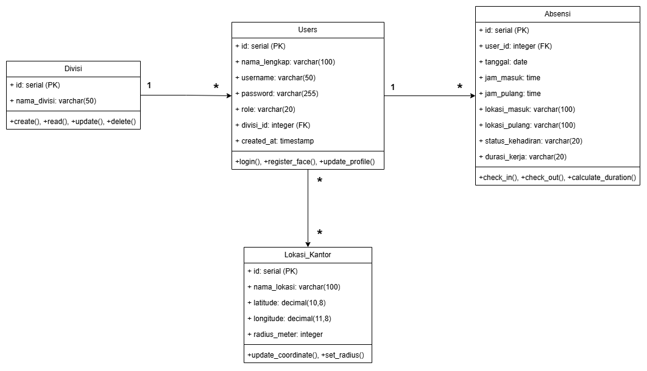
Gambar 4. 27 Class Diagram

Gambar 4. 28 Class Diagram
Berikut adalah penjelasan mengenai alur Class Diagram dengan mendefinisikan kelas-kelas yang akan dibentuk, atribut, metode, serta hubungan antar kelas:
  - Class Divisi: berfungsi sebagai master data departemen. Memiliki relasi ke Class Users untuk mengelompokkan staf berdasarkan unit kerjanya.
  - Class Users: merupakan kelas inti yang menyimpan informasi kredensial, peran (Admin/Staf), serta referensi dataset wajah (foto_wajah) yang digunakan dalam proses pengenalan biometrik.
  - Class Absensi: berfungsi mencatat setiap aktivitas presensi. Terhubung dengan Class Users melalui user_id untuk memastikan setiap log absen merujuk pada individu yang tepat. kelas ini mencatat koordinat lokasi dan timestamp secara presisi.
  - Class Lokasi_Kantor: berdiri sebagai kelas referensi yang menyimpan parameter Geofencing (Latitude, Longitude, dan Radius). Data dari kelas ini akan dipanggil oleh sistem untuk divalidasi terhadap lokasi terkini staf saat melakukan absensi.

Rancangan Antarmuka
Rancangan antarmuka merupakan tahap perancangan visual yang menjembatani interaksi antara pengguna dengan sistem. Rancangan ini dibagi menjadi dua tahap, yaitu desain prototype dan hasil implementasi tampilan sistem.

Rancangan Prototype
Pada tahap ini, desain dibuat menggunakan alat bantu desain Figma untuk memetakan tata letak komponen sebelum dilakukan pengodean. Fokus utama adalah pada pengalaman pengguna (User Experience) agar aplikasi mudah dioperasikan oleh staf maupun admin.
- Wireframe Login
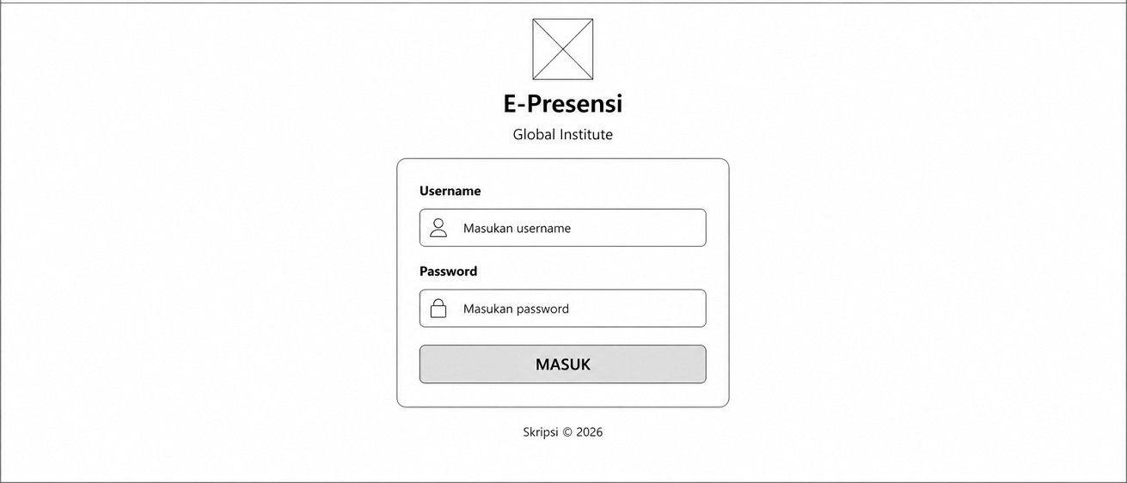
Gambar 4. 29 Wireframe Login

Gambar 4. 30 Wireframe Login
Gambar 4.14 merupakan rancangan prototipe halaman login pada sistem E-Presensi berbasis web. Halaman ini digunakan sebagai media autentikasi pengguna sebelum mengakses sistem utama. Pada rancangan halaman login terdapat beberapa komponen antarmuka yang memiliki fungsi masing-masing, yaitu sebagai berikut:
- Logo Aplikasi: komponen logo terletak pada bagian atas halaman yang berfungsi sebagai identitas visual dari sistem E-Presensi.
- Judul Sistem “E-Presensi”: digunakan untuk memberikan informasi nama aplikasi kepada pengguna agar mudah dikenali.
- Subjudul “Global Institute”: berfungsi untuk menunjukkan identitas institusi yang menggunakan sistem presensi tersebut.
- Form Login: merupakan wadah utama yang berisi komponen input autentikasi pengguna.
- Field Username : digunakan oleh pengguna untuk memasukkan username yang telah terdaftar pada sistem.
- Icon User pada Field Username : berfungsi sebagai elemen visual untuk menunjukkan bahwa field tersebut digunakan untuk input identitas pengguna.
- Field Password : digunakan untuk memasukkan kata sandi pengguna sebagai proses keamanan autentikasi sistem.
- Icon Password /Lock: digunakan sebagai penanda visual bahwa field tersebut merupakan input kata sandi.
- Tombol “Masuk”: berfungsi untuk memproses data login dan mengarahkan pengguna ke halaman dashboard apabila username dan password valid.
- Footer “Skripsi © 2026”: digunakan sebagai informasi hak cipta dan penanda tahun pengembangan sistem.
- Wireframe Dashboard Admin
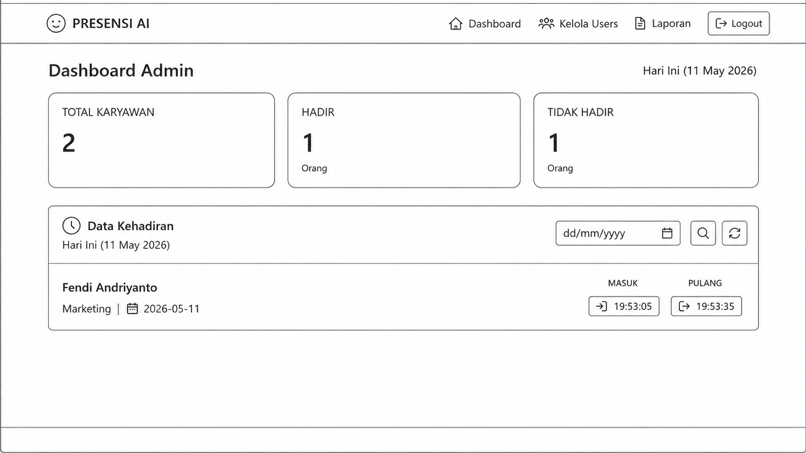
Gambar 4. 31 Wireframe Dashboard Admin

Gambar 4. 32 Wireframe Dashboard Admin
Gambar 4.15 merupakan rancangan prototipe halaman dashboard admin pada sistem Presensi AI berbasis web. Halaman ini digunakan oleh admin untuk memantau data kehadiran karyawan serta mengelola sistem presensi secara keseluruhan. Pada halaman dashboard admin terdapat beberapa komponen antarmuka, yaitu sebagai berikut:
- Logo dan Nama Sistem “PRESENSI AI”: berfungsi sebagai identitas aplikasi yang ditampilkan pada bagian kiri atas halaman.
- Navbar Menu: digunakan sebagai navigasi utama admin untuk mengakses fitur sistem. Pada navbar terdapat beberapa menu, yaitu:
  - Dashboard untuk menampilkan halaman utama dashboard.
  - Kelola Users untuk mengelola data pengguna atau karyawan.
  - Laporan untuk melihat dan mencetak laporan presensi.
  - Logout untuk keluar dari sistem.
- Judul Halaman “Dashboard Admin”: digunakan sebagai penanda bahwa pengguna sedang berada pada halaman dashboard administrator.
- Informasi Tanggal: menampilkan tanggal saat ini sebagai informasi monitoring data presensi harian.
- Card Total Karyawan: berfungsi untuk menampilkan jumlah seluruh karyawan yang terdaftar pada sistem.
- Card Hadir: digunakan untuk menampilkan jumlah karyawan yang hadir pada hari tersebut.
- Card Tidak Hadir: berfungsi untuk menampilkan jumlah karyawan yang tidak hadir pada hari tersebut.
- Section Data Kehadiran: digunakan untuk menampilkan daftar data presensi karyawan secara detail.
- Field Filter Tanggal: berfungsi untuk mencari dan memfilter data kehadiran berdasarkan tanggal tertentu.
- Tombol Pencarian: digunakan untuk menjalankan proses pencarian data presensi sesuai filter tanggal yang dipilih.
- Tombol Refresh: berfungsi untuk memperbarui data dashboard dan data kehadiran secara otomatis.
- Informasi Data Karyawan: menampilkan identitas karyawan seperti nama, divisi, dan tanggal presensi.
- Data Jam Masuk: digunakan untuk menampilkan waktu presensi masuk karyawan.
- Data Jam Pulang: digunakan untuk menampilkan waktu presensi pulang karyawan.
- Wireframe Kelola User
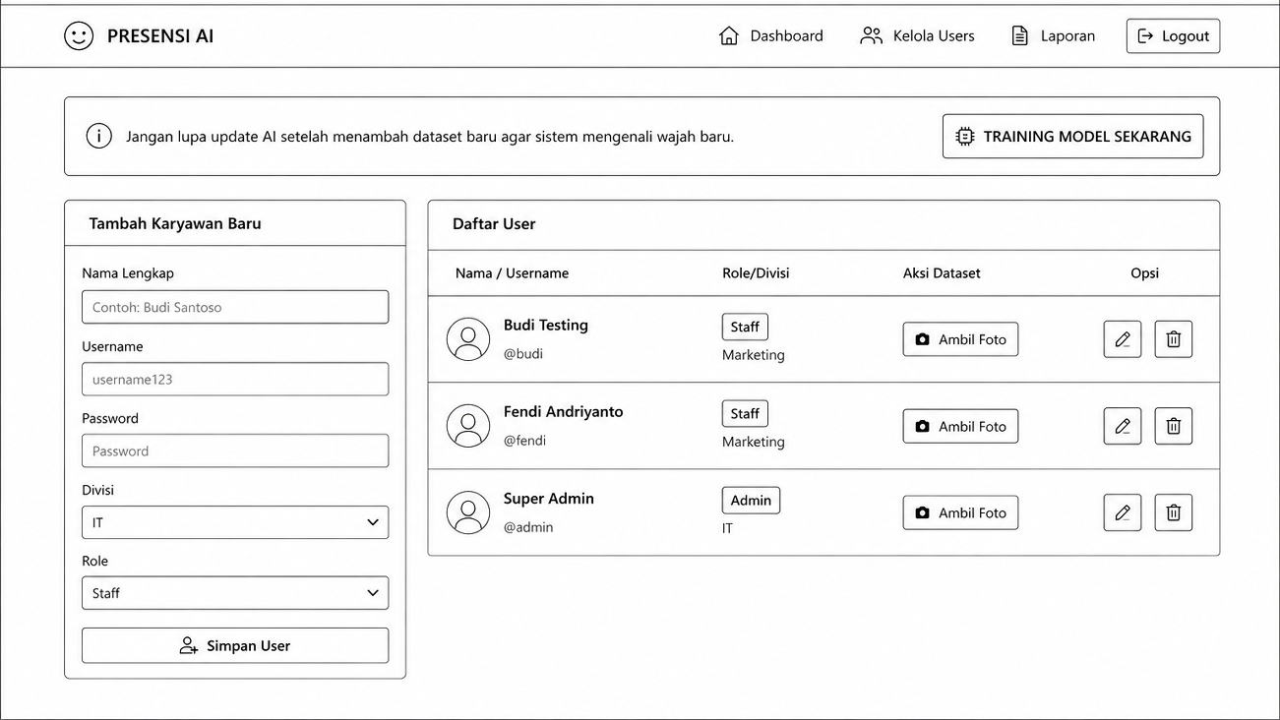
Gambar 4. 33 Wireframe Kelola User

Gambar 4. 34 Wireframe Kelola User
Gambar 4.16 merupakan rancangan prototipe halaman kelola user pada sistem Presensi AI berbasis web. Halaman ini digunakan oleh admin untuk mengelola data pengguna, menambahkan pengguna baru, serta melakukan pengelolaan dataset wajah yang digunakan dalam proses machine learning. Pada halaman ini terdapat beberapa komponen antarmuka sebagai berikut:
- Navbar Menu: digunakan sebagai navigasi utama sistem yang terdiri dari menu Dashboard, Kelola Users, Laporan, dan Logout.
- Informasi Notifikasi Sistem: berfungsi untuk memberikan informasi atau pengingat kepada admin agar melakukan update training AI setelah menambahkan dataset wajah baru.
- Tombol “Training Model Sekarang”: digunakan untuk menjalankan proses pelatihan ulang model machine learning agar sistem dapat mengenali dataset wajah terbaru.
- Form Tambah Karyawan Baru: merupakan form input yang digunakan admin untuk menambahkan data pengguna baru ke dalam sistem.
- Field Nama Lengkap: digunakan untuk memasukkan nama lengkap pengguna atau karyawan.
- Field Username : berfungsi untuk memasukkan username yang digunakan saat login ke sistem.
- Field Password : digunakan untuk memasukkan kata sandi pengguna baru.
- Dropdown Divisi: berfungsi untuk memilih divisi atau bagian kerja pengguna.
- Dropdown Role: digunakan untuk menentukan hak akses pengguna, seperti staff atau admin.
- Tombol “Simpan User”: berfungsi untuk menyimpan data pengguna baru ke dalam database sistem.
- Section Daftar User: digunakan untuk menampilkan daftar seluruh pengguna yang telah terdaftar pada sistem.
- Informasi Nama dan Username User: menampilkan identitas pengguna yang terdiri dari nama lengkap dan username akun.
- Informasi Role dan Divisi: digunakan untuk menampilkan jabatan atau hak akses serta divisi pengguna.
- Tombol “Ambil Foto”: berfungsi untuk mengambil dataset wajah pengguna menggunakan kamera sebagai data training pengenalan wajah.
- Tombol Edit: digunakan untuk mengubah data pengguna yang telah tersimpan pada sistem.
- Tombol Hapus: berfungsi untuk menghapus data pengguna dari sistem.
- Wireframe Ambil Dataset
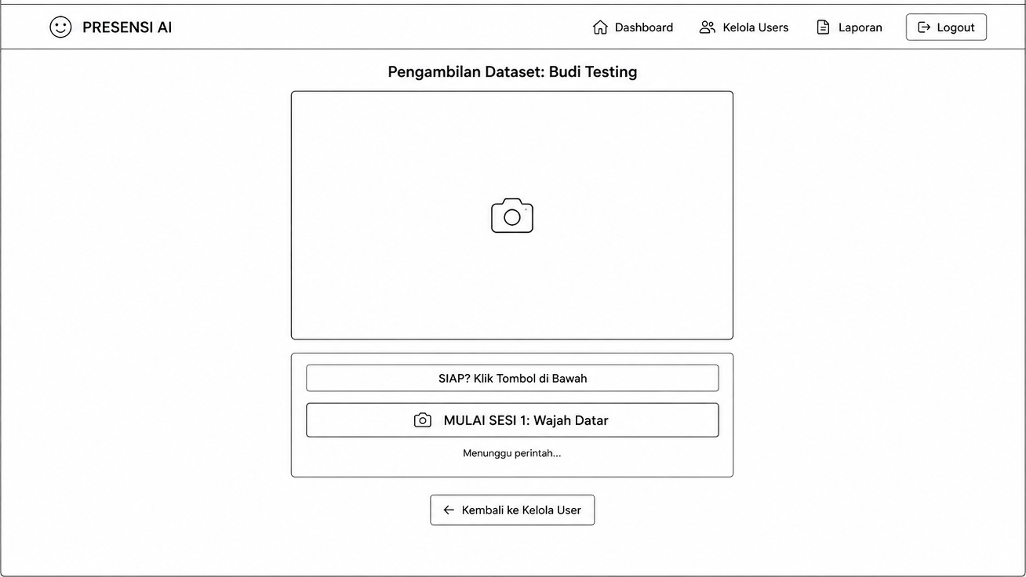
Gambar 4. 35 Wireframe Ambil Dataset

Gambar 4. 36 Wireframe Ambil Dataset
Gambar 4.17 merupakan rancangan prototipe halaman pengambilan dataset wajah pada sistem Presensi AI berbasis web. Halaman ini digunakan untuk mengambil data citra wajah pengguna yang nantinya digunakan sebagai dataset dalam proses pelatihan model pengenalan wajah. Pada halaman ini terdapat beberapa komponen antarmuka sebagai berikut:
- Navbar Menu: digunakan sebagai navigasi utama sistem yang terdiri dari menu Dashboard, Kelola Users, Laporan, dan Logout.
- Judul Halaman “Pengambilan Dataset”: berfungsi untuk memberikan informasi kepada admin mengenai proses pengambilan dataset wajah pengguna yang sedang dilakukan.
- Informasi Nama Pengguna: menampilkan nama pengguna yang akan dilakukan proses pengambilan dataset wajah.
- Frame Kamera/Webcam: digunakan untuk menampilkan hasil tangkapan kamera secara real-time saat proses pengambilan dataset wajah berlangsung.
- Icon Kamera: berfungsi sebagai indikator visual bahwa area tersebut merupakan tempat tampilan kamera atau proses pengambilan gambar wajah.
- Panel Instruksi Pengambilan Dataset: digunakan untuk memberikan arahan kepada pengguna sebelum proses pengambilan dataset dimulai.
- Tombol “Mulai Sesi”: berfungsi untuk memulai proses pengambilan dataset wajah sesuai instruksi pose atau posisi wajah yang ditentukan sistem.
- Informasi Status Sistem: digunakan untuk menampilkan status proses pengambilan dataset, seperti menunggu perintah atau proses pengambilan gambar sedang berlangsung.
- Tombol “Kembali ke Kelola User”: berfungsi untuk mengarahkan admin kembali ke halaman kelola user setelah proses pengambilan dataset selesai dilakukan.
- Wireframe Edit User
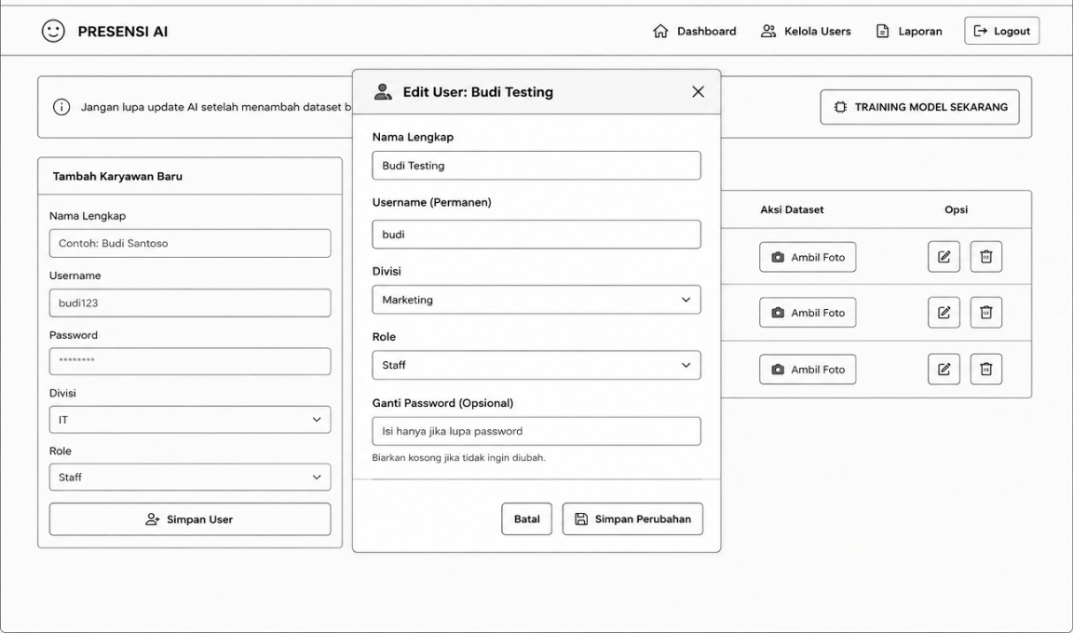
Gambar 4. 37 Wireframe Edit User

Gambar 4. 38 Wireframe Edit User
Gambar 4.18 merupakan rancangan prototipe modul edit user dalam bentuk jendela konfirmasi atau modal dialog pop-up pada sistem Presensi AI berbasis web. Halaman ini digunakan oleh administrator untuk melakukan pembaruan atau modifikasi data instansi karyawan, hak akses sistem, serta pengelolaan dataset wajah yang terikat pada pengguna tersebut. Pada halaman ini terdapat beberapa komponen antarmuka sebagai berikut:
- Header Modal “Edit User” Judul: menampilkan judul fungsionalitas jendela pop-up disertai nama pengguna aktif yang sedang dimodifikasi secara dinamis (contoh: "Edit User: Budi Testing"), lengkap dengan tombol tutup (X) di pojok kanan atas.
- Input Form “Nama Lengkap” Informasi/Input: berupa kotak masukan teks yang menampilkan nama lengkap pengguna saat ini dan dapat diedit oleh admin jika terdapat kesalahan data.
- Input Form “Username (Permanen)” Informasi/Input: berupa kotak masukan teks bersifat disabled atau read-only yang mengunci nama pengguna agar tidak dapat diubah, guna menjaga konsistensi relasi data pada basis data.
- Dropdown Menu “Divisi” Pilihan (Dropdown): berupa pilihan terikat (select options) yang digunakan untuk memperbarui atau menentukan unit divisi penempatan kerja dari pengguna.
- Dropdown Menu “Role” Pilihan (Dropdown): digunakan untuk menetapkan tingkat hak akses atau otorisasi pengguna di dalam sistem, baik sebagai Staff maupun Administrator.
- Input Form “Ganti Password (Opsional)” Input: berupa kotak masukan teks dengan petunjuk placeholder khusus, digunakan hanya apabila pengguna memerlukan penyetelan ulang sandi (jika dikosongkan, sistem tetap mempertahankan password lama).
- Tombol “Batal” Tombol: berfungsi sebagai kontrol aksi sekunder untuk menutup jendela modal secara instan dan membatalkan seluruh perubahan nilai input tanpa memanipulasi basis data.
- Tombol “Simpan Perubahan” Tombol: berfungsi sebagai kontrol aksi utama untuk memproses, memvalidasi, dan menyimpan seluruh pembaruan data input dari form ke dalam database sistem.
- Wireframe Laporan
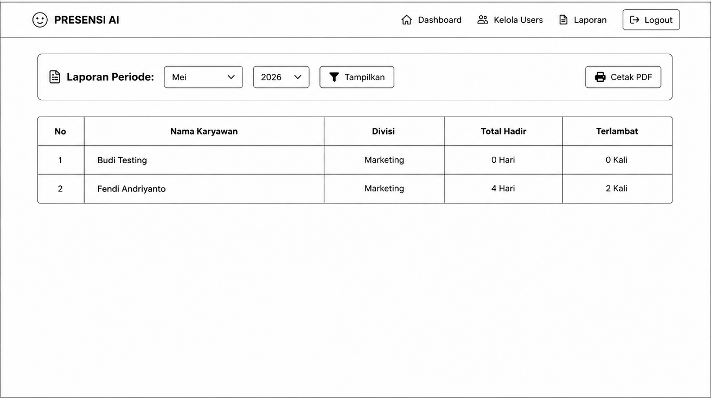
Gambar 4. 39 Wireframe Laporan

Gambar 4. 40 Wireframe Laporan
Gambar 4.19 merupakan rancangan prototipe halaman laporan rekapitulasi presensi pada sistem Presensi AI berbasis web. Halaman ini digunakan oleh administrator untuk melihat, menyaring (filter), serta mencetak riwayat kehadiran dan keterlambatan karyawan berdasarkan periode waktu tertentu. Pada halaman ini terdapat beberapa komponen antarmuka sebagai berikut:
- Navbar Menu Menu: digunakan sebagai navigasi utama sistem yang terdiri dari menu Dashboard, Kelola Users, Laporan, dan Logout untuk mengontrol sesi admin.
- Judul Halaman “Laporan Periode:” Judul/Informasi: berfungsi untuk memberikan penanda konteks halaman dan petunjuk area penyaringan data laporan kehadiran karyawan yang sedang aktif diakses.
- Dropdown Menu “Bulan” Pilihan (Dropdown): berupa pilihan terikat (select options) bulan (pada gambar terpilih bulan "Mei") yang digunakan admin untuk menentukan batasan bulan laporan yang ingin ditampilkan.
- Dropdown Menu “Tahun” Pilihan (Dropdown): berupa pilihan terikat (select options) angka tahun (pada gambar terpilih tahun "2026") untuk menentukan batasan tahun dari data rekapitulasi.
- Tombol “Tampilkan” Tombol: berfungsi untuk mengeksekusi penyaringan (filter) data ke database dan menampilkan hasilnya pada tabel di bawahnya sesuai dengan kombinasi bulan dan tahun yang dipilih.
- Tombol “Cetak PDF” Tombol: berfungsi untuk mengekspor atau mengunduh seluruh data rekapitulasi presensi karyawan yang tampil pada tabel ke dalam format file PDF siap cetak.
- Kolom “No” Tabel (Header): komponen penomoran baris otomatis pada data tabel laporan untuk mempermudah penghitungan jumlah baris data yang tampil.
- Kolom “Nama Karyawan” Tabel (Header): digunakan untuk menampilkan identitas nama lengkap dari karyawan (contoh pada tabel: "Budi Testing" dan "Fendi Andriyanto").
- Kolom “Divisi” Tabel (Header): menampilkan unit kerja atau divisi tempat karyawan tersebut bertugas (contoh pada tabel: "Marketing").
- Kolom “Total Hadir” Tabel (Header): menampilkan akumulasi kuantitas hari masuk kerja atau kehadiran karyawan dalam kurun waktu satu bulan penuh yang dipilih (contoh pada tabel: "0 Hari" dan "4 Hari").
- Kolom “Terlambat” Tabel (Header): menampilkan jumlah akumulasi atau frekuensi keterlambatan karyawan berdasarkan aturan jam masuk kerja yang telah dikalkulasi oleh sistem (contoh pada tabel: "0 Kali" dan "2 Kali").

- Wireframe Dashboard Staf
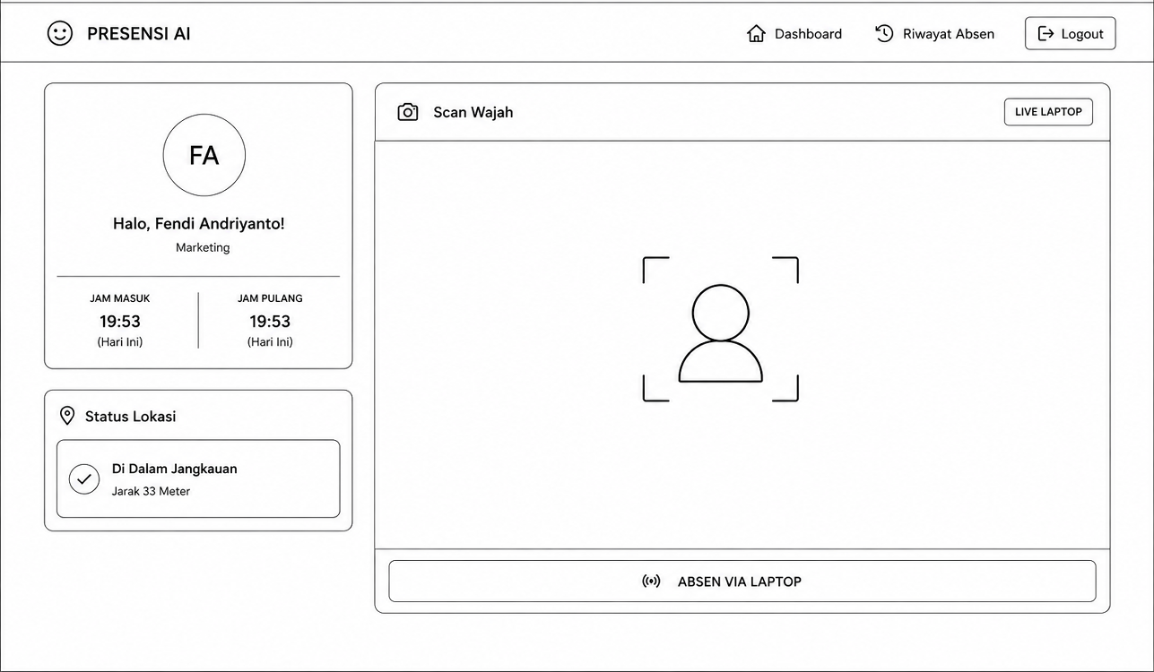
Gambar 4. 41 Wireframe Dashboard Staf

Gambar 4. 42 Wireframe Dashboard Staf
Gambar 4.20 merupakan rancangan prototipe halaman utama atau dashboard pengguna tingkat staff pada sistem Presensi AI berbasis web. Halaman ini digunakan oleh karyawan untuk melakukan proses presensi masuk dan pulang secara mandiri dengan memanfaatkan validasi pengenalan wajah (face recognition) serta pembatasan wilayah geografis (Geofencing ). Pada halaman ini terdapat beberapa komponen antarmuka sebagai berikut:
- Navbar Menu Menu: digunakan sebagai navigasi utama bagi pengguna tingkat staff yang terdiri dari menu Dashboard, Riwayat Absen, dan Logout untuk mengontrol sesi pengguna.
- Panel Informasi Profil Informasi/Panel: terletak pada sisi kiri atas, berfungsi menampilkan foto profil inisial, nama lengkap karyawan yang sedang aktif login, beserta unit divisinya (contoh pada gambar: "Fendi Andriyanto" dari divisi "Marketing").
- Informasi Log Waktu "JAM MASUK" dan "JAM PULANG" Informasi: komponen teks di dalam panel profil yang menampilkan catatan waktu riwayat jam absensi masuk dan jam absensi pulang karyawan pada hari yang bersangkutan secara real-time.
- Panel "Status Lokasi" Informasi/Panel: terletak pada sisi kiri bawah, berfungsi menampilkan hasil kalkulasi algoritma Geofencing untuk mendeteksi apakah posisi perangkat karyawan berada di dalam radius koordinat instansi kerja yang valid (contoh: "Di Dalam Jangkauan" dengan detail "Jarak 33 Meter").
- Header Panel “Scan Wajah” Judul/Informasi: berfungsi memberikan penanda konteks area kerja utama tempat pemrosesan verifikasi biometrik wajah karyawan dilakukan.
- Label "LIVE LAPTOP" Informasi/Status: indikator visual di pojok kanan atas panel scan yang menunjukkan bahwa input tangkapan kamera bersumber langsung dari media hardware atau webcam aktif pada laptop pengguna.
- Frame Kamera/Webcam Frame: area kotak besar di tengah halaman yang berfungsi memproyeksikan hasil tangkapan video dari kamera laptop secara real-time disertai dengan ikon panduan posisi wajah (face guide overlay).
- Tombol “ABSEN VIA LAPTOP” Tombol: berfungsi sebagai kontrol aksi utama (primary action button) untuk menangkap (capture) citra wajah karyawan dan mengeksekusi algoritma Haar Cascade serta LBPH guna mencocokkan wajah dengan dataset yang terdaftar.
- Wireframe Riwayat Absen Staf
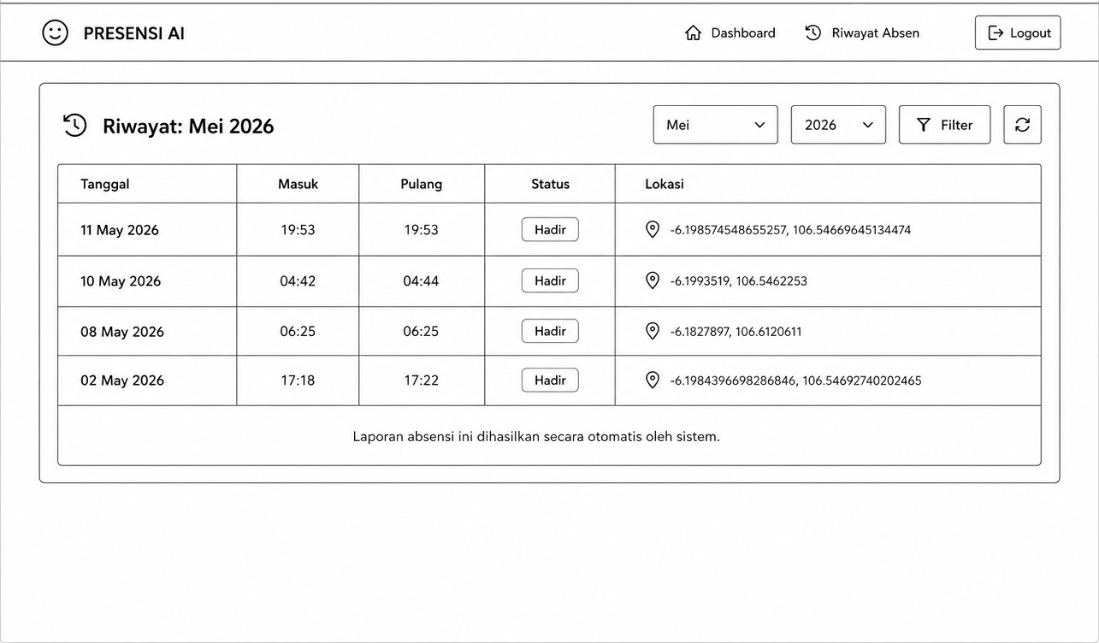
Gambar 4. 43 Wireframe Riwayat Absen Staf

Gambar 4. 44 Wireframe Riwayat Absen Staf
Gambar di atas merupakan rancangan prototipe halaman riwayat absensi pribadi untuk pengguna tingkat staff pada sistem Presensi AI berbasis web. Halaman ini berfungsi agar karyawan dapat memantau secara transparan log waktu kehadiran, status absensi, serta koordinat lokasi penjemputan data Geofencing mereka sendiri pada periode tertentu. Pada halaman ini terdapat beberapa komponen antarmuka sebagai berikut:
- Navbar Menu Menu: digunakan sebagai navigasi utama bagi pengguna tingkat staff yang terdiri dari menu Dashboard, Riwayat Absen, dan Logout untuk mengontrol sesi aktif pengguna.
- Judul Halaman “Riwayat:” Judul/Informasi: berfungsi memberikan informasi kontekstual mengenai rangkuman data bulan dan tahun riwayat absensi yang saat ini sedang dimuat oleh sistem (contoh pada gambar: "Riwayat: Mei 2026").
- Dropdown Menu “Bulan” Pilihan (Dropdown): berupa komponen pilihan terikat (select options) bulan yang digunakan karyawan untuk menentukan parameter bulan riwayat yang ingin dicari.
- Dropdown Menu “Tahun” Pilihan (Dropdown): berupa komponen pilihan terikat (select options) angka tahun untuk menentukan batasan tahun pencarian riwayat absensi.
- Tombol “Filter” Tombol: berfungsi sebagai kontrol aksi untuk mengeksekusi penyaringan dan menampilkan data log absensi pada tabel sesuai dengan kombinasi bulan dan tahun yang telah ditentukan.
- Tombol “Refresh” Tombol: berupa ikon panah melingkar di sebelah kanan tombol filter, berfungsi untuk memuat ulang (reload) data tabel secara cepat guna mendapatkan catatan kehadiran paling mutakhir.
- Kolom “Tanggal” Tabel (Header): menampilkan catatan tanggal, bulan, dan tahun saat karyawan melakukan transaksi absensi masuk maupun pulang.
- Kolom “Masuk” Tabel (Header): menampilkan catatan waktu jam dan menit yang valid ketika karyawan berhasil melakukan presensi masuk hari tersebut.
- Kolom “Pulang” Tabel (Header): menampilkan catatan waktu jam dan menit ketika karyawan melakukan presensi sebelum meninggalkan instansi kerja.
- Kolom “Status” Tabel (Header): menampilkan indikator berupa label status kehadiran karyawan yang diakui oleh sistem (contoh pada gambar: label "Hadir").
- Kolom “Lokasi” Tabel (Header): menampilkan informasi berupa data koordinat lintang dan bujur (latitude dan longitude) posisi perangkat karyawan saat menekan tombol presensi, yang ditandai dengan ikon location pin.
- Informasi Footer “Laporan absensi ini dihasilkan secara otomatis oleh sistem.” Informasi: komponen teks catatan kaki di bawah tabel yang menegaskan validitas data bahwa seluruh log yang tertera diproses secara otomatis oleh sistem komputer tanpa manipulasi manual.

Tampilan Sistem
Tampilan sistem merupakan hasil akhir dari antarmuka yang telah diimplementasikan menggunakan bahasa pemrograman (HTML/CSS di Flask). Tampilan ini sudah terintegrasi dengan database PostgreSQL dan fungsi-fungsi Machine Learning.
- Tampilan Halaman Login
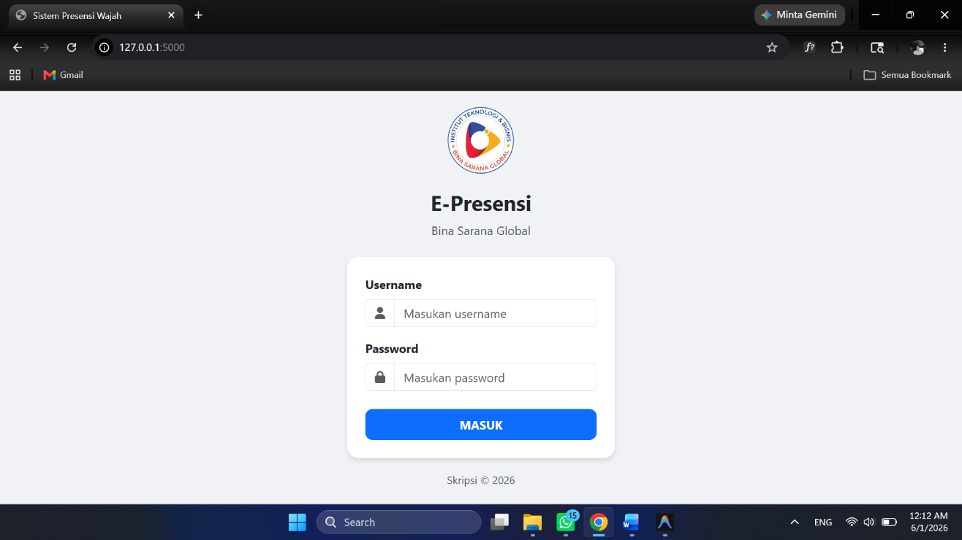
Gambar 4. 45 Tampilan Login

Gambar 4. 46 Tampilan Login
Halaman login merupakan pintu utama akses ke dalam sistem. Tampilan ini dirancang dengan konsep minimalis untuk memudahkan pengguna dalam melakukan autentikasi. Secara sistem, saat pengguna menekan tombol "MASUK", sistem akan mengambil nilai dari kolom username dan password . Password yang dimasukkan akan diverifikasi menggunakan metode hash matching terhadap data di database untuk memastikan keamanan akun staf maupun admin sebelum diarahkan ke halaman dashboard.

- Tampilan Halaman Dashboard Admin
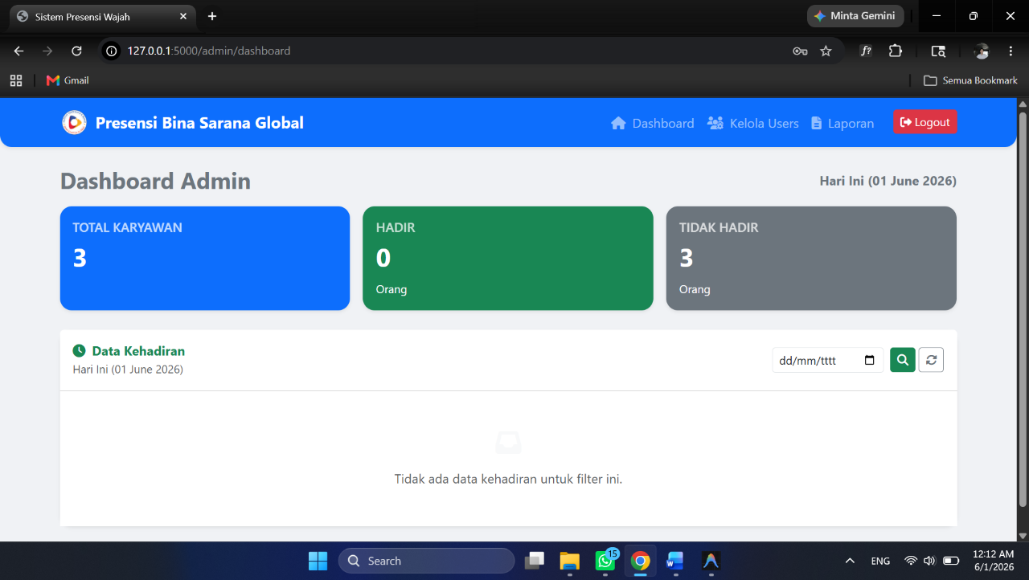
Gambar 4. 47 Tampilan Dashboard Admin

Gambar 4. 48 Tampilan Dashboard Admin
Halaman Dashboard Admin berfungsi sebagai pusat kendali dan monitoring aktivitas presensi seluruh staf secara real-time. Halaman ini memberikan gambaran umum data kehadiran melalui panel informasi ringkas. Data yang ditampilkan pada panel statistik diambil secara dinamis dari database PostgreSQL menggunakan query agregat (COUNT). Setiap kali halaman diakses, AdminController akan menghitung jumlah baris data pada UserTable dan AttendanceTable berdasarkan tanggal hari ini untuk memastikan akurasi data monitoring.

- Tampilan Halaman Kelola User
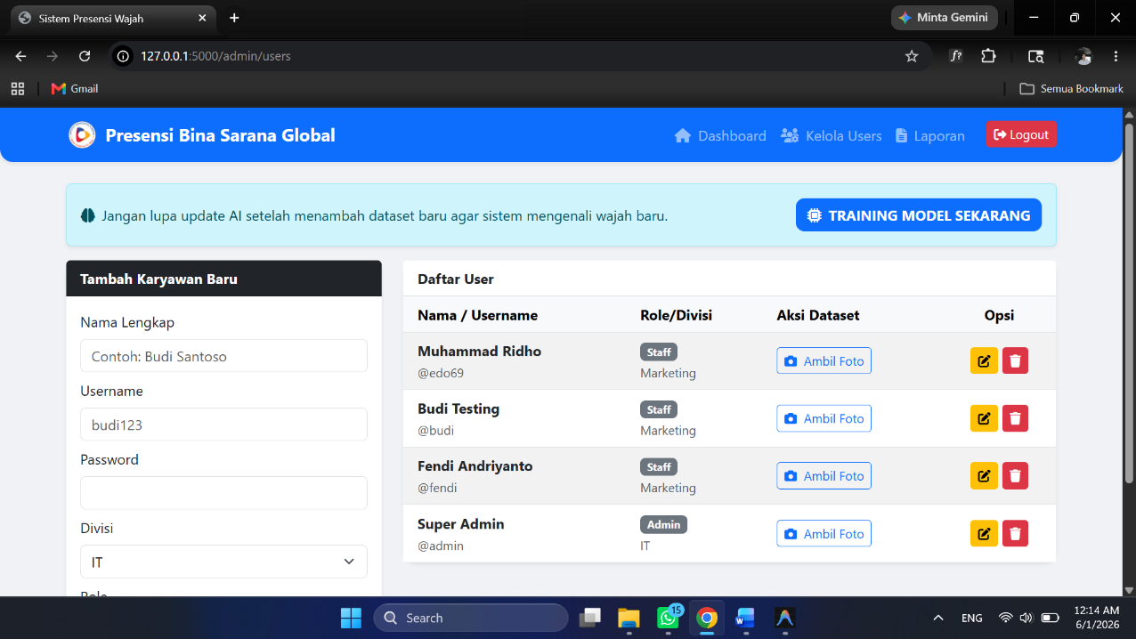
Gambar 4. 49 Tampilan Kelola User

Gambar 4. 50 Tampilan Kelola User
Halaman Kelola User merupakan antarmuka bagi Admin untuk melakukan manajemen data staf. Halaman ini menyediakan fungsi CRUD (Create, Read, Update, Delete) serta integrasi dengan modul pengambilan data wajah untuk kebutuhan machine learning. Saat Admin menekan tombol Training, AdminController akan memanggil fungsi pada LBPH_Trainer untuk memproses file gambar di folder dataset. Hasil dari proses ini adalah pembaruan file model wajah (.yml) yang disimpan di server, sehingga sistem dapat mengenali wajah staf baru tersebut saat melakukan absensi.

- Tampilan Halaman Pengambilan Dataset
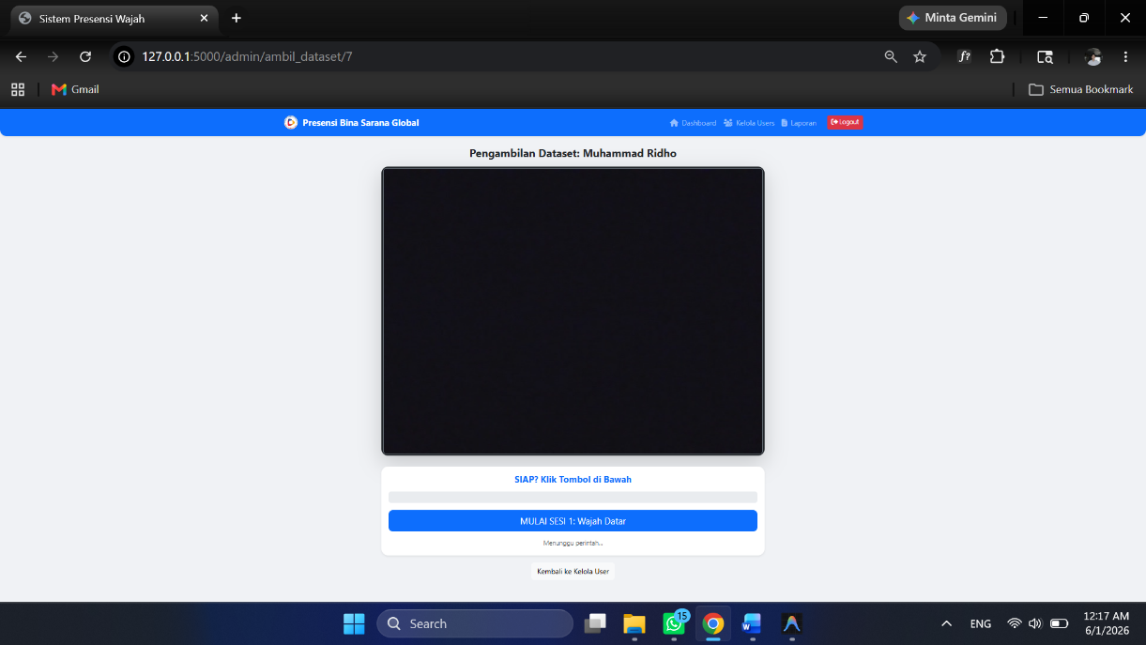
Gambar 4. 51 Tampilan Pengambilan Dataset

Gambar 4. 52 Tampilan Pengambilan Dataset
Halaman ini merupakan antarmuka khusus yang digunakan Admin untuk mendaftarkan ciri biometrik staf ke dalam sistem. Proses ini merupakan tahap krusial dalam pembentukan model pengenalan wajah. Saat tombol sesi diklik, AdminController akan mengaktifkan fungsi deteksi wajah menggunakan Haar Cascade. Setiap frame wajah yang tertangkap akan dipotong (crop), diubah menjadi skala keabu-abuan (grayscale), dan disimpan secara otomatis ke dalam DatasetFolder dengan format penamaan User.ID.JumlahFoto.jpg.
- Tampilan Modal Edit User
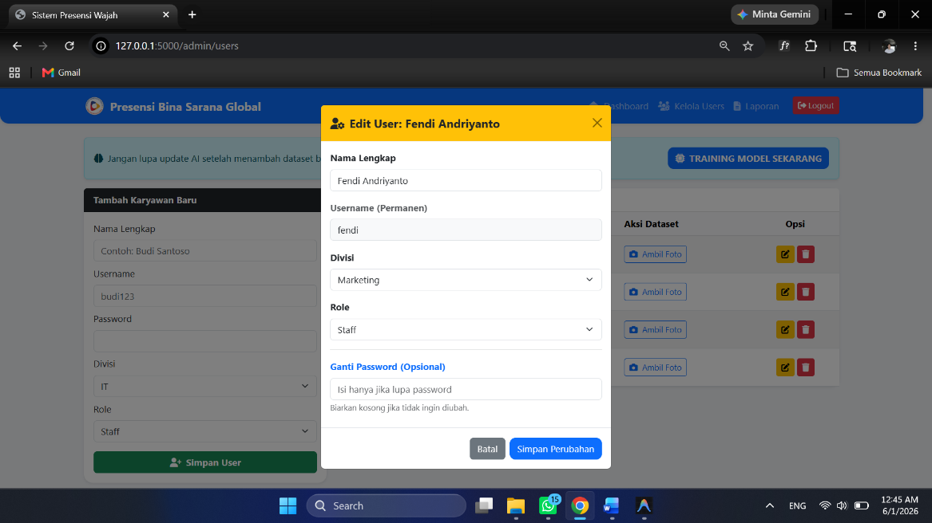
Gambar 4. 53 Tampilan Edit User

Gambar 4. 54 Tampilan Edit User
Halaman ini berupa jendela pop-up (modal) yang muncul saat Admin menekan tombol "Edit" pada tabel pengguna. Fungsi ini memungkinkan Admin untuk memperbarui informasi staf tanpa harus meninggalkan halaman Kelola User utama. Saat tombol "Simpan Perubahan" diklik, AdminController akan melakukan validasi input. Jika terdapat input pada kolom "Ganti Password ", sistem akan melakukan proses hashing ulang sebelum memperbarui baris data pada UserTable. Proses ini memastikan bahwa data staf di PostgreSQL selalu mutakhir tanpa merusak integrasi file dataset wajah yang sudah ada.
- Tampilan Halaman Laporan Admin
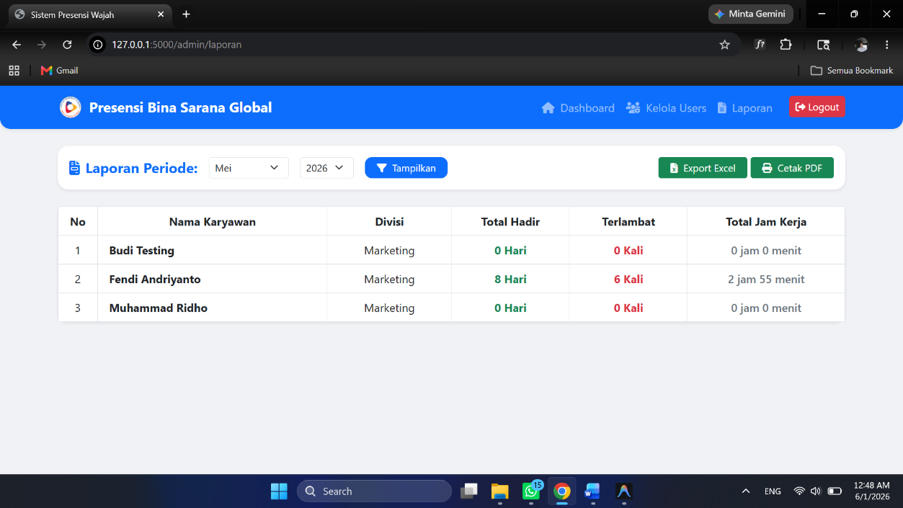
Gambar 4. 55 Tampilan Laporan Admin

Gambar 4. 56 Tampilan Laporan Admin
Halaman Laporan merupakan modul rekapitulasi data kehadiran staf yang dapat disesuaikan berdasarkan periode tertentu. Halaman ini berfungsi untuk membantu Admin dalam memantau kedisiplinan staf secara kolektif dalam jangka waktu bulanan. Secara teknis, saat tombol "Tampilkan" diklik, AdminController akan menjalankan query agregat menggunakan fungsi COUNT() pada AttendanceTable dengan filter EXTRACT(MONTH FROM tanggal) dan EXTRACT(YEAR FROM tanggal). Hasil perhitungan tersebut kemudian dikirimkan kembali ke antarmuka untuk disajikan dalam bentuk tabel informasi yang mudah dipahami.

- Tampilan Halaman Dashboard Staf (Presensi)
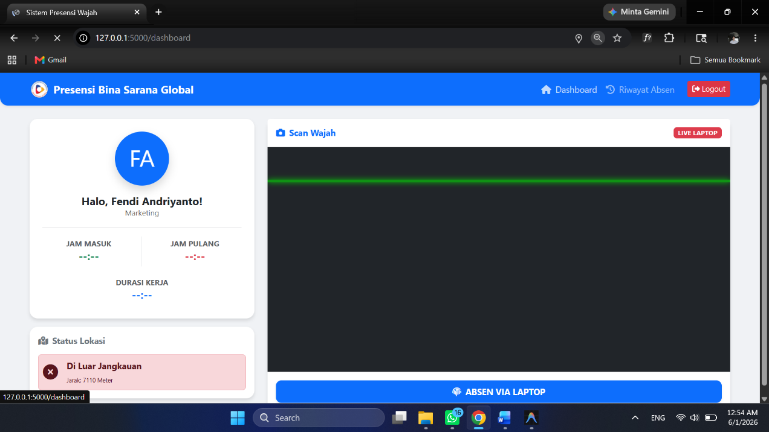
Gambar 4. 57 Tampilan Dashboard Staf

Gambar 4. 58 Tampilan Dashboard Staf
Halaman Dashboard Staf merupakan antarmuka utama bagi staf untuk melakukan aktivitas presensi masuk dan pulang. Halaman ini mengintegrasikan dua metode validasi secara simultan, yaitu verifikasi lokasi geospasial dan pengenalan wajah biometrik. Secara sistem, halaman ini menjalankan dua fungsi asynchronous secara bersamaan. Pertama, menggunakan Geolocation API untuk menarik koordinat (lat/long) dan menghitung jaraknya terhadap titik kantor. Kedua, mengirimkan frame video ke modul Flask untuk diproses oleh OpenCV dengan algoritma LBPH. Jika wajah dikenali dengan nilai confidence yang cukup dan lokasi valid, barulah data presensi dikirim ke AttendanceTable di database PostgreSQL.

- Tampilan Halaman Riwayat Absen Staf
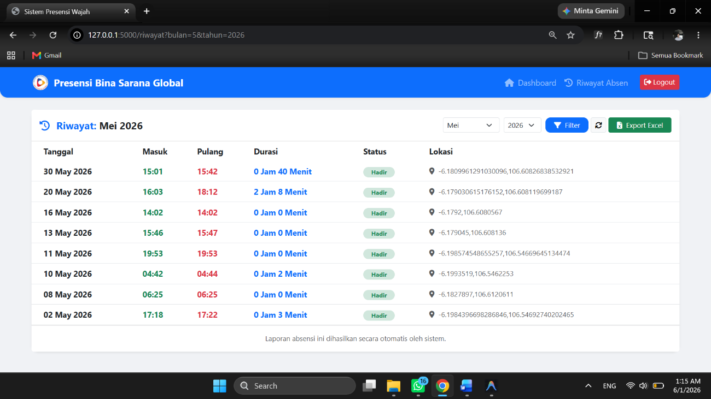
Gambar 4. 59 Tampilan Riwayat Absen Staf
Halaman Riwayat merupakan antarmuka bagi staf untuk meninjau kembali log kehadiran pribadi yang telah dilakukan. Halaman ini berfungsi sebagai alat kontrol mandiri bagi staf untuk memastikan data kehadiran mereka telah tercatat dengan benar di sistem. Pada halaman ini, AttendanceController menjalankan query ke AttendanceTable menggunakan parameter user_id dari sesi staf yang sedang login. Sistem memfilter data berdasarkan bulan dan tahun yang dipilih agar beban loading halaman tetap ringan dan data yang disajikan akurat sesuai kebutuhan pengguna.

Implementasi Sistem Yang Berjalan

Spesifikasi Perangkat Keras (Hardware)
Perangkat keras yang digunakan dalam pembangunan dan pengujian sistem ini harus mampu menangani proses komputasi citra (Image Processing) secara real-time. Spesifikasi yang digunakan adalah:
- Processor: minimal Intel Core i3 (disarankan i5 ke atas) atau AMD Ryzen 3/5.
- RAM: minimal 4GB (disarankan 8GB agar proses training model LBPH lancar).
- Webcam: kamera internal laptop atau USB Webcam eksternal dengan resolusi minimal 720p.
- Media Penyimpanan: SSD dengan sisa ruang minimal 1GB untuk penyimpanan dataset foto.
- Koneksi Internet: digunakan untuk akses Geolocation API (GPS).

Spesifikasi Perangkat Lunak (Software)
Perangkat lunak pendukung yang digunakan dalam pengembangan sistem meliputi:
- Sistem Operasi: Windows 10/11 atau Linux.
- Bahasa Pemrograman: Python 3.x.
- Framework Web: Flask. Framework Web: Flask. Framework Web: Flask.
- Library AI/ML: OpenCV (untuk Haar Cascade & LBPH).
- Database Management System: PostgreSQL. Database Management System: PostgreSQL. Database Management System: PostgreSQL.
- Browser: Google Chrome atau Microsoft Edge (untuk mendukung Geolocation API).
- Code Editor: Visual Studio Code atau PyCharm. Code Editor: Visual Studio Code atau PyCharm.

Spesifikasi Pengguna (Brainware)
Sistem ini melibatkan dua kategori pengguna admin dan staf dengan tugas sebagai berikut:
- Administrator: pengguna yang memiliki akses penuh untuk mengelola data staf, melakukan pengambilan dataset wajah, melatih model AI, dan mencetak laporan presensi.
- Staf: pengguna yang hanya memiliki akses untuk melakukan presensi mandiri dan melihat riwayat kehadiran pribadi. Staf: Pengguna yang hanya memiliki akses untuk melakukan presensi mandiri dan melihat riwayat kehadiran pribadi.
Agar sistem presensi biometrik dan Geofencing dapat berjalan optimal di sisi staf, perangkat yang digunakan harus memenuhi kriteria berikut: Agar sistem presensi biometrik dan Geofencing dapat berjalan optimal di sisi staf, perangkat yang digunakan harus memenuhi kriteria berikut:
- Perangkat Laptop/PC (Web-Based):
- Browser: versi terbaru dari Google Chrome, Mozilla Firefox, atau Microsoft Edge (wajib mendukung izin Camera dan Location).
- Kamera: Integrated Webcam atau External Webcam dengan kondisi lensa bersih (tidak buram). Kamera: Integrated Webcam atau External Webcam dengan kondisi lensa bersih (tidak buram).
- Hardware: RAM minimal 2GB agar rendering live streaming video dari Flask lancar.
- Perangkat smartphone (Jika diakses via Mobile Browser):
- Sistem Operasi: android 8.0 (Oreo) ke atas atau iOS 12 ke atas.
- Fitur Wajib: memiliki sensor GPS yang aktif dan fungsional.
- Kamera Depan: minimal 5 MP untuk memastikan ekstraksi fitur wajah oleh OpenCV di sisi server mendapatkan gambar yang jelas.
- Izin Aplikasi: pengguna harus memberikan izin (Allow) pada browser untuk mengakses Camera dan Location Services (High Accuracy).

Jadwal Implementasi
Sesuai namanya, implementasi sistem presensi staf menggunakan pengenalan wajah biometrik dan Geofencing berbasis web memerlukan beberapa tahapan. Tahapan ini memerlukan jangka waktu tertentu agar sistem dapat berjalan dengan optimal dan akurat. Tahapan yang dilakukan telah digambarkan dalam bentuk tabel di bawah ini:
Tabel 4. 5 Jadwal Implementasi
No | Kegiatan | Sep | Okt | Nov | Des | Jan | Feb | Mar | Apr | Mei
1 | Pengajuan Judul | 
2 | Pengumpulan Data |  |  | 
3 | Analisa Sistem Berjalan |  |  |  | 
4 | Analisa Sistem Usulan |  |  |  |  |  | 
5 | Perancangan Database |  |  |  |  |  |  | 
6 | Perancangan Program |  |  |  |  |  |  |  |  | 
7 | Testing & Implementasi |  |  |  |  |  |  |  |  | 
8 | Dokumentasi |  |  |  |  |  |  |  |  | 

Hasil Pengujian
Pengujian sistem dilakukan untuk memastikan bahwa seluruh fungsi dan fitur yang dirancang dapat berjalan dengan baik dan bebas dari kesalahan logis. Pada tahap ini, pengujian difokuskan pada fungsionalitas antarmuka menggunakan metode Black Box Testing.
Tabel 4. 6 Tabel Pengujian Black Box
No | Fitur | Aktivitas Pengujian | Hasil yang Diharapkan | Hasil Pengujian
1 | Login (Otentikasi) | Admin/Staf memasukkan username dan password yang valid. Admin/Staf memasukkan username dan password yang valid. | Sistem menerima kredensial, mencocokkan password hash di PostgreSQL, membuat sesi login, dan mengarahkan pengguna ke dashboard sesuai perannya. | Valid
2 | Validasi Jangkauan (Geofencing ) | Staf membuka dashboard presensi di dalam radius lokasi kantor (< 50 meter). | Sistem berhasil menarik koordinat via Geolocation API, menampilkan status "Di Dalam Jangkauan", dan mengaktifkan tombol absen. | Valid
3 | Deteksi Wajah (Kamera) | Staf memosisikan wajah di depan kamera aktif. | Algoritma Haar Cascade mendeteksi wajah (muncul kotak bounding box) dan model LBPH mengenali identitas staf secara real-time. | Valid
4 | Pencatatan Presensi | Staf menekan tombol "Absen Via Laptop" setelah wajah dan lokasi valid. | Sistem menyimpan jam masuk/pulang, tanggal, foto terbaru, dan titik koordinat ke dalam AttendanceTable. | Valid
5 | Manajemen Karyawan (CRUD) | Admin menambah atau mengubah data staf pada modal kelola user. | Sistem memperbarui data tekstual karyawan di database PostgreSQL secara real-time. | Valid
6 | Pelatihan Model AI (Training) | Admin menekan tombol "Training Model Sekarang" setelah dataset siap. Admin menekan tombol "Training Model Sekarang" setelah dataset siap. | Sistem memicu fungsi re-training pada model LBPH dan memperbarui file konfigurasi pengetahuan wajah (.yml). Sistem memicu fungsi re-training pada model LBPH dan memperbarui file konfigurasi pengetahuan wajah (.yml). | Valid
7 | Cetak Laporan | Admin memfilter bulan/tahun lalu menekan tombol "Cetak PDF". | Modul laporan menarik data presensi bulanan dan melalui PDF_Generator mencetak dokumen laporan siap unduh. | Valid

Pengujian Black Box
Nama Pemilik Aplikasi : Fendi Andriyanto
Penguji : 1. Wahyudi, S.E., M.Ak.
2. Nova Teguh Sunggono, M.Kom
No | Fitur | Aktivitas Pengujian | Hasil yang Diharapkan
1 | Login (Otentikasi) | Admin/Staf memasukkan username dan password yang valid. Admin/Staf memasukkan username dan password yang valid. | Sistem menerima kredensial, mencocokkan password hash di PostgreSQL, membuat sesi login, dan mengarahkan pengguna ke dashboard sesuai perannya.
2 | Validasi Jangkauan (Geofencing ) | Staf membuka dashboard presensi di dalam radius lokasi kantor (< 50 meter). | Sistem berhasil menarik koordinat via Geolocation API, menampilkan status "Di Dalam Jangkauan", dan mengaktifkan tombol absen.
3 | Deteksi Wajah (Kamera) | Staf memosisikan wajah di depan kamera aktif. | Algoritma Haar Cascade mendeteksi wajah (muncul kotak bounding box) dan model LBPH mengenali identitas staf secara real-time.
4 | Pencatatan Presensi | Staf menekan tombol "Absen Via Laptop" setelah wajah dan lokasi valid. | Sistem menyimpan jam masuk/pulang, tanggal, foto terbaru, dan titik koordinat ke dalam AttendanceTable.
5 | Manajemen Karyawan (CRUD) | Admin menambah atau mengubah data staf pada modal kelola user. | Sistem memperbarui data tekstual karyawan di database PostgreSQL secara real-time.
6 | Pelatihan Model AI (Training) | Admin menekan tombol "Training Model Sekarang" setelah dataset siap. Admin menekan tombol "Training Model Sekarang" setelah dataset siap. | Sistem memicu fungsi re-training pada model LBPH dan memperbarui file konfigurasi pengetahuan wajah (.yml). Sistem memicu fungsi re-training pada model LBPH dan memperbarui file konfigurasi pengetahuan wajah (.yml).
7 | Cetak Laporan | Admin memfilter bulan/tahun lalu menekan tombol "Cetak PDF". | Modul laporan menarik data presensi bulanan dan melalui PDF_Generator mencetak dokumen laporan siap unduh.
Tangerang, 22 Mei 2026
Penguji
Wahyudi, S.E., M.Ak. | Nova Teguh Sunggono, M.Kom

PENUTUP

Simpulan
Berdasarkan hasil analisis, perancangan, implementasi, serta pengujian yang telah dilakukan terhadap "Sistem Presensi Menggunakan Geofencing dan Pengenalan Wajah dengan Algoritma Haar Cascade dan LBPH" di Institut Teknologi dan Bisnis Bina Sarana Global, maka dapat diambil beberapa kesimpulan sebagai berikut:
  - Perkembangan Sistem Presensi Berbasis Biometrik: sistem presensi berbasis face recognition yang diintegrasikan pada aplikasi web berhasil menjadi alternatif metode nirsentuh (touchless) yang efektif. Penggunaan karakteristik unik biometrik wajah terbukti mampu menutup celah keamanan dari sistem RFID (ID Card) lama, khususnya dalam mendeteksi penyalahgunaan identitas dan meminimalisir praktik manipulasi kehadiran seperti "titip kartu".
  - Validasi Geospasial yang Presisi: integrasi teknologi Geofencing melalui pemanfaatan Geolocation API berhasil membatasi ruang lingkup aktivitas kehadiran secara real-time. Sistem secara otomatis mampu memverifikasi titik koordinat lintang (latitude) dan bujur (longitude) perangkat pengguna, serta memberikan tindakan tegas berupa penolakan presensi apabila staf terdeteksi berada di luar batas perimeter virtual kampus Institut Teknologi dan Bisnis Bina Sarana Global yang sah.
  - Kombinasi Arsitektur Sistem yang Valid: integrasi backend berbasis Python (Flask) dan library OpenCV (Haar Cascade dan LBPH) dengan sisi frontend (JavaScript dan WebRTC) serta basis data PostgreSQL telah berhasil dirancang dengan arsitektur yang fungsional. Berdasarkan pengujian Black Box yang divalidasi oleh para penguji pada tanggal 22 Mei 2026, seluruh fungsi inti mulai dari proses autentikasi login, deteksi wajah, kalkulasi jarak koordinat, penyimpanan tabel absensi, hingga pembuatan modul laporan PDF dinyatakan berjalan dengan baik dan valid.

Saran
Demi kelangsungan pengembangan sistem dan guna mencapai hasil yang lebih optimal di masa yang akan datang, beberapa saran akademis dan teknis yang dapat direkomendasikan adalah sebagai berikut:
  - Pengembangan Fitur dan Platform: purwarupa (prototype) berbasis web ini dapat dikembangkan lebih lanjut ke dalam platform aplikasi mobile native (Android dan iOS). Selain itu, dapat ditambahkan fitur administratif lanjutan yang sempat dikecualikan dalam ruang lingkup penelitian ini, seperti pengintegrasian otomatis dengan sistem penggajian (payroll), manajemen cuti, serta pengelolaan data perizinan staf.
  - Optimalisasi Kondisi Eksternal Lingkungan: penelitian selanjutnya disarankan untuk meningkatkan ketahanan (robustness) algoritma pengenalan wajah terhadap faktor eksternal yang fluktuatif, seperti variasi pencahayaan ekstrem (lighting condition) dan oklusi wajah (wajah yang terhalang masker, kacamata, atau aksesori), mengingat pengujian saat ini baru dilakukan pada lingkungan dalam ruangan (indoor) yang stabil.
  - Eksplorasi Algoritma dan Skala Dataset: untuk implementasi pada institusi dengan skala pengguna yang jauh lebih masif, disarankan untuk mengeksplorasi algoritma berbasis Deep Learning modern (seperti Convolutional Neural Network / CNN) guna menjaga akurasi tinggi. Hal ini juga penting untuk mengefisiensikan waktu proses pelatihan ulang model (re-training) ketika jumlah berkas dataset wajah (.yml) di dalam server sudah berukuran besar.

DAFTAR PUSTAKA
Abdur Rochman, A. S. S. L. H. (2023). Sistem Kehadiran untuk Monitoring Pegawai pada PT Buntara Multi Industry. JURNAL TREN BISNIS GLOBAL.
Abi Maulana. (2025). DUAL SISTEM KEAMANAN PADA PINTU DENGAN PENGENALAN WAJAH LOCAL BINARY PATTERN HISTOGRAM (LBPH) DAN SIDIK JARI SERTA NOTIFIKASI TELEGRAM TUGAS AKHIR.
Adi Kurniyanti, V., & Murdiani, D. (2022). Perbandingan Model Waterfall Dengan Prototype Pada Pengembangan System Informasi Berbasis Website. Jurnal Syntax Fusion, 2(08), 669–675. https://doi.org/10.54543/fusion.v2i08.210
Agustian, A., Rahmah, S. A., & Satria, W. (2025a). Identifikasi Gender Dalam Keaktifan Pembelajaran Menggunakan Metode Face Recognition. Jurnal Minfo Polgan, 14(1), 953–964. https://doi.org/10.33395/jmp.v14i1.14952
Agustian, A., Rahmah, S. A., & Satria, W. (2025b). Identifikasi Gender Dalam Keaktifan Pembelajaran Menggunakan Metode Face Recognition. Jurnal Minfo Polgan, 14(1), 953–964. https://doi.org/10.33395/jmp.v14i1.14952
Aji Pangestu, P. D. A. P., Hanifa Permatasari, & Pipin Widyaningsih. (2024a). Sistem Informasi Presensi Karyawan Menggunakan Qr Code Berbasis Web Pada PT Berkat Bagi Sesama Kota Surakarta. JEKIN - Jurnal Teknik Informatika, 4(3), 567–579. https://doi.org/10.58794/jekin.v4i3.845
Aji Pangestu, P. D. A. P., Hanifa Permatasari, & Pipin Widyaningsih. (2024b). Sistem Informasi Presensi Karyawan Menggunakan Qr Code Berbasis Web Pada PT Berkat Bagi Sesama Kota Surakarta. JEKIN - Jurnal Teknik Informatika, 4(3), 567–579. https://doi.org/10.58794/jekin.v4i3.845
Alfauzain, Wisandra, A., Saffanah Azzahra, P., Rumah Sakit STIKes Dharma Landbouw Padang, A., & Medis dan Informasi Kesehatan STIKes Dharma Landbouw Padang, R. (2023). PERANCANGAN SISTEM INFORMASI PENDAFTARAN ONLINE PASIEN RAWAT JALAN PADA PUSKESMAS MENGGUNAKAN METODE PROTOTYPE REGISTRATION INFORMATION SYSTEM DESIGN ONLINE OUTPATIENT AT PUSKESMAS USING PROTOTYPE METHOD. Dalam Jurnal Testing dan Implementasi Sistem Informasi (Vol. 1, Nomor 2).
Alvin Adriansyah, A., & Studi Manajemen, P. (2024). KAJIAN TENTANG PERAN PENTING BASIS DATA BAGI PERPUSTAKAAN. Jurnal Ilmiah Nusantara ( JINU), 1(4), 3047–9673. https://doi.org/10.61722/jinu.v1i4.1819
Anzari, Y., Novriadi, F., Rahmawati, N., Nurman Aktan, R., Huda Aminuddin, F., & Djauhari, T. (2024). DETEKSI OBJEK REAL TIME DENGAN YOLOV4-TINY DAN ANTARMUKA GRAFIS MENGGUNAKAN OPENCV PYTHON. Dalam Jurnal Riset Ilmiah (Vol. 3, Nomor 6).
Aulia, B. W., Rizki, M., Prindiyana, P., & Surgana, S. (2023a). Peran Krusial Jaringan Komputer dan Basis Data dalam Era Digital. JUSTINFO | Jurnal Sistem Informasi dan Teknologi Informasi, 1(1), 9–20. https://doi.org/10.33197/justinfo.vol1.iss1.2023.1253
Aulia, B. W., Rizki, M., Prindiyana, P., & Surgana, S. (2023b). Peran Krusial Jaringan Komputer dan Basis Data dalam Era Digital. JUSTINFO | Jurnal Sistem Informasi dan Teknologi Informasi, 1(1), 9–20. https://doi.org/10.33197/justinfo.vol1.iss1.2023.1253
Budi Utomo, P., Wahyudi, D., Mujiono, M., Server dan Jaringan Komputer, A., Komunitas Negeri Putra Sang Fajar Blitar Kota Blitar, A., & Timur, J. (2025). PENGEMBANGAN SISTEM INFORMASI PRESENSI BERBASIS GLOBAL POSITIONING SYSTEMS DAN LOCATION-BASED SERVICE. Jurnal Informatika Terpadu, 11(1), 20–28. https://journal.nurulfikri.ac.id/index.php/JIT
Chyan, P., Arni, S., Thayf, M. S. S., Saputro Immanuela Puspasari, Masruriyah, A. F. N., Siregar, A. M., Andisana, S., Widyastuti, R., Akhriza, T. M., Anwar, K., Rahayu, P. W., Handayani, V. A., & Abdal, N. M. (2024). Pengantar Machine Learning PT. MIFANDI MANDIRI DIGITAL (Vol. 1).
Doni Hadimas Aprilian, Asep Id Hadiana, & Agus Komarudin. (2024). ANALISIS PENGGUNAAN LOCATION-BASED SERVICEDENGAN K-ANONYMITYUNTUK MENJAGA PRIVASI DAN KEAMANAN PENGGUNA SISTEM PEMANTAUAN DAN PERINGATAN DAERAH RAWAN KECELAKAAN. JATI(Jurnal Mahasiswa Teknik Informatika).
Emirzaki, M., Ajie, H., & Nurhidayat, D. (2022). PENGEMBANGAN MODUL FRONT-END WEBSITE SISTEM MANAJEMEN ASET UNIT PELAYANAN TEKNIK TEKNOLOGI INFORMASI DAN KOMUNIKASI UNIVERSITAS NEGERI JAKARTA.
Emish, M. K. Z. H. M. (2023). A Mobile Health Application Using Geolocation for Behavioral Activity Tracking. UC Irvine Previously Published Works.
Emish, M., Kelani, Z., Hassani, M., & Young, S. D. (2023). A Mobile Health Application Using Geolocation for Behavioral Activity Tracking. Sensors, 23(18), 1–19. https://doi.org/10.3390/s23187917
Fadli, C. (2021). Implementasi Perhitungan Face Detection Dengan Metode Haar Cascade Classifier. Daerah Khusus Ibukota Jakarta, 4(6).
Gunawan, M. A., Purba, H. S., Saputra, N. A. B., Wiranda, N., & Adini, M. H. (2024a). Perancangan Pendeteksi Wajah dengan Metode Haar Cascade dan Local Binary Pattern Berbasis OpenCV. Computing and Education Technology Journal, 4(1), 7. https://doi.org/10.20527/cetj.v4i1.12332
Gunawan, M. A., Purba, H. S., Saputra, N. A. B., Wiranda, N., & Adini, M. H. (2024b). Perancangan Pendeteksi Wajah dengan Metode Haar Cascade dan Local Binary Pattern Berbasis OpenCV. Computing and Education Technology Journal, 4(1), 7. https://doi.org/10.20527/cetj.v4i1.12332
Hadi, A. P. (2024). Mengenal Frontend Developer.
Handayani Ujianti, M., & Fatul Korib, I. (2025). Analisis Sistem Informasi Presensi Kepegawaian Di Smk Ype Nusantara Slawi. Jurnal Teknologi Informasi Mura Ihsan Fatul Korib, 17(01).
Handie Pramana Putra, Sugiarto, Hendra Maulana, Evi Triandini, & Praja Firdaus Nuryananda. (2022a). Relasional Desain Activy Diagram Sistem Informasi Agen Travel. Prosiding Seminar Nasional Teknologi dan Sistem Informasi, 2(1), 238–241. https://doi.org/10.33005/sitasi.v2i1.303
Handie Pramana Putra, Sugiarto, Hendra Maulana, Evi Triandini, & Praja Firdaus Nuryananda. (2022b). Relasional Desain Activy Diagram Sistem Informasi Agen Travel. Prosiding Seminar Nasional Teknologi dan Sistem Informasi, 2(1), 238–241. https://doi.org/10.33005/sitasi.v2i1.303
Handika Indriawan, M., Shabrina, F., & Mardhiyya, A. (2022). SISTEM KEAMANAN PINTU RUMAH BERBASIS FACE RECOGNITION. Jurnal Penerapan Ilmu-ilmu Komputer (JUPITER).
Kosasih, R., & Daomara, C. (2021). Pengenalan Wajah dengan Menggunakan Metode Local Binary Patterns Histograms (LBPH). JURNAL MEDIA INFORMATIKA BUDIDARMA, 5(4), 1258. https://doi.org/10.30865/mib.v5i4.3171
Kumaran, I. , Firmansyah, M. R. , F. E. , H. Y. B. , Suryana, A. , Sidik, A. D. W. M. , & Kusumah, I. H. (2021). Pengenalan Wajah Menggunakan Pendekatan Berbasis Pengukuran dan Metode Segmentasi dalam Berbagai Posisi dan Pencahayaan. FIDELITY: Jurnal Teknik Elektro, 3(1), 5-8.
Kurniawan, Y. I., Nurjaman, A. L., & Afuan, L. (2021). Sistem Presensi Karyawan Menggunakan Quick Response Code di CV. Jenderal Software. Jurnal Teknologi dan Informasi (JATI), 11(2). https://doi.org/10.34010/jati.v11i2
Manish Kumar. (2024). DESIGNING RESILIENT FRONT END ARCHITECTURES FOR REAL-TIME WEB APPLICATION. International Journal of Engineering Technology Research & Management.
Margaretha, J., & Voutama, A. (2023). Perancangan Sistem Informasi Pemesanan Tiket Konser Musik Berbasis Web Menggunakan Unified Modeling Language (UML). JOINS (Journal of Information System), 8(1), 20–31. https://doi.org/10.33633/joins.v8i1.7107
Markudova, D., Meo, M., Hoßfeld, T., & Lutu, A. (2023). Machine learning for Quality of Experience in real-time applications.
Muhammad Iqbal Hanafri, T. I. L. (2018). Rancang Bangun Sistem Monitoring Kehadiran Dosen Berbasis Web Pada STMIK Bina Sarana Global. JURNAL SISFOTEK GLOBAL.
Nabila, S., Putri, A. R., Hafizhah, A., Rahmah, F. H., & Muslikhah, R. (2021). Pemodelan Diagram UML Pada Perancangan Sistem Aplikasi Konsultasi Hewan Peliharaan Berbasis Android (Studi Kasus: Alopet). Jurnal Ilmu Komputer dan Bisnis, 12(2), 130–139. https://doi.org/10.47927/jikb.v12i2.150
Nugraha, B. S. , Cahyono, A. B. , & Darminto, M. R. (2022). Aplikasi-Geotagging-Pelaporan-Bencana-Menggunakan-Google-Maps-API-Berbasis-Android. Jurnal Teknik ITS.
Nugroho, F. T., & Sela, E. I. (2023). Deteksi Citra Wajah Menggunakan Algoritma Haar Cascade Classifier. MALCOM: Indonesian Journal of Machine Learning and Computer Science, 4(1), 37–44. https://doi.org/10.57152/malcom.v4i1.988
Nur Adiya, A. Z. D., Anggraeni, D. L., & Ilham Albana. (2024). Analisa Perbandingan Penggunaan Metodologi Pengembangan Perangkat Lunak (Waterfall, Prototype, Iterative, Spiral, Rapid Application Development (RAD)). Merkurius : Jurnal Riset Sistem Informasi dan Teknik Informatika, 2(4), 122–134. https://doi.org/10.61132/merkurius.v2i4.148
Nurhalizah, R. S., Ardianto, R., & Purwono, P. (2024). Analisis Supervised dan Unsupervised Learning pada Machine Learning: Systematic Literature Review. Jurnal Ilmu Komputer dan Informatika, 4(1), 61–72. https://doi.org/10.54082/jiki.168
Pandia, M., Sihombing, P., Simamora, P., Kaban, R., Komputer, F. I., & Teknologi, D. (2024). Kajian Literatur Multimedia Retrieval : Machine Learning Untuk Pengenalan Wajah. Teknik Komputer, 7(1).
Peling, I. B. A., Ariawan, M. P. A., Subiksa, G. B., & Wiguna, I. K. A. G. (2024). Pendeteksi Keberadaan Orang Asing Menggunakan Face Recognition dan Motion Detection. Jurnal Bangkit Indonesia, 13(1), 18–23. https://doi.org/10.52771/bangkitindonesia.v13i1.275
Perdana, C., Wijaya, M. A., & Subang, P. N. (2024). Implementasi Framework Bootstrap 5 Pada Perancangan Front-End Website MC BRO di PT X. JURNAL SISTEM INFORMASI GALUH, 2(1), 2024. https://ojs.unigal.ac.id/index.php/jsig/index
Pradista, R., Darmanto, T., & Yulius, A. (2024). SIMULASI PENGENALAN WAJAH DENGAN METODE LOCAL BINARY PATTERN HISTOGRAM (LBPH). Dalam Jurnal InTekSis (Vol. 11).
Pratama Sukma Putra, G., Fatkhiyah, E., & Yanwastika Ariyana, R. (2024). ANALISIS PERBANDINGAN ALGORITMA LOCAL BINARY PATTERNS HISTOGRAM (LBPH) DAN ALGORITMA CONVOLUTIONAL NEURAL NETWORK (CNN) PADA SISTEM PENGENALAN WAJAH. 12(1).
Pribadi, O. (2023a). Aplikasi Pengenalan Wajah Menggunakan Algoritma Haar. Jurnal Times Technology Informatics & Computer System, XII(Juni), 40–47.
Pribadi, O. (2023b). Aplikasi Pengenalan Wajah Menggunakan Algoritma Haar. Jurnal Times Technology Informatics & Computer System, XII(Juni), 40–47.
Pricillia, T. (2021). perbandingan metode waterfall, prototype,RAD. Perbandingan Metode Pengembangan Perangkat Lunak(Waterfall, Prototype, RAD), X(01), 6–12.
Purwanto, T. (2023). Analisa Perbandingan Kinerja Rest Api Dengan Framework Flask, Laravel, Dan Express Js. Dalam Scientia Sacra: Jurnal Sains (Vol. 3, Nomor 4). http://127.0.0.1:5000/users
Putri Jutika, A. (2022). IMPLEMENTASI FACE RECOGNITION BERBASIS HAAR-CASCADE CLASSIFIER PADA SISTEM KEAMANAN RUMAH MENGGUNAKAN DUAL-CAMERA. https://doi.org/10.31949/infotech.v8I2.3610
Rahim Damanik, A., Hartama, D., & Gunawan, I. (2023). DIKE : Jurnal Ilmu Multidisiplin Sistem Presensi Pegawai Berbasis Digital Signatures Dan GPS Location.
Rajagukguk, S. A. (2021). TINJAUAN PUSTAKA SISTEMATIS: PREDIKSI PRESTASI BELAJAR PESERTA DIDIK DENGAN ALGORITMA PEMBELAJARAN MESIN. Jurnal Sains, Nalar, dan Aplikasi Teknologi Informasi, 1(1). https://doi.org/10.20885/snati.v1i1.4
Ramadini, F. L., & Haryatmi, E. (2022a). Penggunaan Metode Haar Cascade Classifier dan LBPH Untuk Pengenalan Wajah Secara Realtime. InfoTekJar : Jurnal Nasional Informatika dan Teknologi Jaringan, 6(2), 1–8.
Ramadini, F. L., & Haryatmi, E. (2022b). Penggunaan Metode Haar Cascade Classifier dan LBPH Untuk Pengenalan Wajah Secara Realtime. InfoTekJar : Jurnal Nasional Informatika dan Teknologi Jaringan, 6(2), 1–8. https://jurnal.uisu.ac.id/index.php/infotekjar/article/view/4714/pdf
Rizal, C., Supiyandi, S., Zen, M., & Eka, M. (2022). Perancangan Server Kantor Desa Tomuan Holbung Berbasis Client Server. Bulletin of Information Technology (BIT), 3(1), 27–33. https://doi.org/10.47065/bit.v3i1.255
Romadloni, P. , Kusuma, B. A. , & Baihaqi, W. M. (2022). KOMPARASI METODE PEMBELAJARAN MESIN UNTUK IMPLEMENTASI PENGAMBILAN KEPUTUSAN DALAM MENENTUKAN PROMOSI JABATAN KARYAWAN. JATI(Jurnal Mahasiswa Teknik Informatika).
Sahara, S., Puspita, A., & Mailasari, M. (2024). Pengembangan Prototype Aplikasi Pengenalan Wajah Real-Time dengan Metode Haar Cascade dan LBPH. Dalam Journal of Accounting Information System (Vol. 4, Nomor 2). http://jurnal.bsi.ac.id/index.php/jais38
Sastra, R., Musyafa, N., & Wijonarko, B. (2025). Optimalisasi Sistem Presensi Berbasis Face Recognition dengan Python dan OpenCV. Dalam Sains Teknik Elektro (Vol. 6, Nomor 1). http://jurnal.bsi.ac.id/index.php/insantek
Satwikayana, S., Wibowo, S. A., & Vendyansyah, N. (2021). SISTEM PRESENSI MAHASISWA OTOMATIS PADA ZOOM MEETING MENGGUNAKAN FACE RECOGNITION DENGAN METODE CONVULITIONAL NEURAL NETWORK BERBASIS WEB. Dalam Jurnal Mahasiswa Teknik Informatika) (Vol. 5, Nomor 2).
Satyawan, A. H., Hariadi, B., & Amelia, T. (2021). SISTEM INFORMASI PENGGAJIAN MENGGUNAKAN PRESENSI SIDIK JARI (STUDI KASUS PADA PT. KUDA INTI SAMUDERA CABANG SURABAYA). http://jurnal.stikom.edu/index.php/jsika
Setiyani, L. (2021). Desain Sistem : Use Case Diagram Pendahuluan. Prosiding Seminar Nasional : Inovasi & Adopsi Teknologi 2021, (September), 246–260.
Shahzaib Baig, M., Imran, A., Yasin, A. U., Haleem Butt, A., & Khan, M. I. (2022). Natural Language to SQL Queries: A Review. Dalam International Journal of Innovations in Science and Technology (Vol. 1, Nomor 1).
Siska Narulita, Ahmad Nugroho, & M. Zakki Abdillah. (2024). Diagram Unified Modelling Language (UML) untuk Perancangan Sistem Informasi Manajemen Penelitian dan Pengabdian Masyarakat (SIMLITABMAS). Bridge : Jurnal publikasi Sistem Informasi dan Telekomunikasi, 2(3), 244–256. https://doi.org/10.62951/bridge.v2i3.174
Sonny, S., & Rizki, S. N. (2021). PENGEMBANGAN SISTEM PRESENSI KARYAWAN DENGAN TEKNOLOGI GPS BERBASIS WEB PADA PT BPR DANA MAKMUR BATAM. Dalam JURNAL COMASIE (Vol. 04, Nomor 04).
Sunardi, S., Yudhana, A., & Talib, M. A. (2022). Perancangan Sistem Pengenalan Wajah untuk Keamanan Ruangan Menggunakan Metode Local Binary Pattern Histogram. Jurnal Teknologi Elektro, 13(2), 123. https://doi.org/10.22441/jte.2022.v13i2.010
Susim, T., & Darujati, C. (2021a). Pengolahan Citra untuk Pengenalan Wajah (Face Recognition) Menggunakan OpenCV. Jurnal Syntax Admiration, 2(3), 534–545. https://doi.org/10.46799/jsa.v2i3.202
Susim, T., & Darujati, C. (2021b). Pengolahan Citra untuk Pengenalan Wajah (Face Recognition) Menggunakan OpenCV. Jurnal Syntax Admiration, 2(3), 534–545. https://doi.org/10.46799/jsa.v2i3.202
Syahid Pebriad, M., Salman, P., Kemal Fattah, T., & Negeri Banjarmasin Jl Brigjen Hasan Basri, P. H. (2023). IMPLEMENTASI USE CASE DIAGRAM DAN ACTIVITY DIAGRAM DALAM PERANCANGAN APLIKASI KALKULATOR PAJAK BAGI UMKM. Multitek Indonesia: Jurnal Ilmiah, (1), 1907–6223. http://journal.umpo.ac.id/index.php/multitek
Syahputra, A. K., Kurniawan, E., & Pertiwi, D. (2022). JURNAL TEKNISI (Jurnal Teknologi Komputer dan Sistem Informasi) APLIKASI DESKTOP MANAJEMEN TUGAS DENGAN KONSEP CLIENT SERVER PADA MEDIA DAN INFORMASI STMIK ROYAL KISARAN. Agustus, 2022(2), 57–62.
Tavares, O. M. I., Rangkoly, S. M., Bawan, S. B. D., Ahmad, K. B., Utami, E., & Mustafa, M. S. (2021). ANALYSIS OF QUERY RESTRUCTURIZATION MODELS IN OPTIMIZING DATA EXECUTION RESPONSE TIME ON MYSQL PHP 7.2.27 RELATIONAL DATABASES. Jurnal Komputer dan Informatika, 9(1), 1–10. https://doi.org/10.35508/jicon.v9i1.3598
Voutama, A. (2022). Sistem Antrian Cucian Mobil Berbasis Website Menggunakan Konsep CRM dan Penerapan UML. Komputika : Jurnal Sistem Komputer, 11(1), 102–111. https://doi.org/10.34010/komputika.v11i1.4677
Wayahdi, M. R., & Ruziq, F. (2023). Pemodelan Sistem Penerimaan Anggota Baru dengan Unified Modeling Language (UML) (Studi Kasus: Programmer Association of Battuta). Jurnal Minfo Polgan, 12(1), 1514–1521. https://doi.org/10.33395/jmp.v12i1.12870
Wibowo, B. B., & Setiawan, E. B. (2024). IMPLEMENTASI FACE RECOGNITION DAN GEOLOCATION PADA SISTEM PRESENSI KARYAWAN BERBASIS MOBILE APPS. 13(1).
Yoga, V., & Ardhana, P. (2021). Perancangan Sistem Informasi Apotek Qamarul Huda Menggunakan Unified Modeling Language (UML). Dalam Jurnal Kesehatan Qamarul Huda (Vol. 9).
Yonatan Koentjoro, E., Budiardjo, H., & Bambang Setyawan, H. (2023). EKOBIS ABDIMAS Pengenalan Client Server dengan Metode Pembelajaran Demonstrasi pada Siswa Siswi SMA Hang Tuah 5 Sidoarjo. Jurnal Pengabdian Masyarakat, 4(2), 2023.

